Кировское областное государственное образовательное автономное учреждение дополнительного профессионального образования
«Институт развития образования Кировской области»

Единая региональная информационная система образования Кировской области
Подсистема «Среднее профессиональное образование Кировской области»

Руководство пользователя Системы
Роль пользователя «Администратора»

Листов 119
Договор №3478 от 02.06.2025

Киров,
2025
Оглавление

1. Роли в системе и функционал 4
2. Авторизация 8
3. Администратор 8
4. Реестр учреждений системы образования 10
5. Приемная кампания 11
6. Внесение информации о маркетинговых мероприятиях 13
6.1. Регистрация касаний и интересов 15
7. Внесение данных в картотеку «Прием СПО для ЕПГУ» 17
8. Расписание вступительных испытаний 19
9. Добавление участников испытания 21
10. Конкурсные списки 23
10.1. Заявления в СПО с ЕПГУ 24
10.2. Работа с заявлениями 25
10.3. Рассмотрение заявлений 26
10.4. Вкладка «набор специальностей» 27
11. Договор целевого приема 29
11.1. Договор на платное обучение 30
12. Принятие заявления 31
12.1. Зачисление 33
12.2. Отклонение заявления 33
12.3. Отклонение заявлений ЕПГУ 34
12.4. Запрос отмены заявления 35
13. Внесение заявлений, поданных очно 36
13.1. Заполнение формы 38
14. Добавление сотрудников 41
15. Добавление студентов, просмотр данных 45
15.1. Добавление 46
16. Создание отделений 47
16.1. Создание групп 49
16.2. Создание расписания занятий 51
16.3. Занятия 52
16.4. Здания 56
16.5. Помещения и смотры 58
17. Общежития 59
18. Вакансии 62
18.1. Отклики на вакансию 65
19. Мероприятия 67
19.1. Участники 68
19.2. Поручения 70
19.3. Прогноз трудоустройства 71
20. Методические комиссии 72
21. Методические материалы 74
22. Учебный план 75
23. Преподаваемые дисциплины 80
24. Время Занятий 81
25. Государственная экзаменационная комиссия (ГЭК) 82
25. Внесение сведений о представлениях стипендиальной комиссии 84
26. Приказы 89
26.1. Приказ о зачислении 89
26.2. Приказы о распределении по группам 93
26.3 Приказы на утверждение тем ВКР 99
26.4. Приказы о поощрении/наказании 104
27.5. Приказы о практике студентов 107
27. Контрагенты 112
28. Специальности 114
29. Справочники 115
30. Пользователи 118

Роли в системе и функционал
Основная роль в системе – Администратор. Она включает в себя почти весь набор функционала остальных ролей и возможности доступные только администратору. Обратите внимание, что для работы в системе и проведения приемных кампаний сначала необходимо заполнить справочники, добавить сотрудников, внести здания и помещения.
Для успешного проведения учебного процесса, в первую очередь, необходимо внести учебный план, преподаваемые дисциплины и время занятий.
Функционал в ЛК будет зависеть от должности и назначенной роли в системе. Если у сотрудника более одной роли в системе, между ними можно переключаться:
- вверху страницы щелкнуть по вашей роли (Рисунок 1)
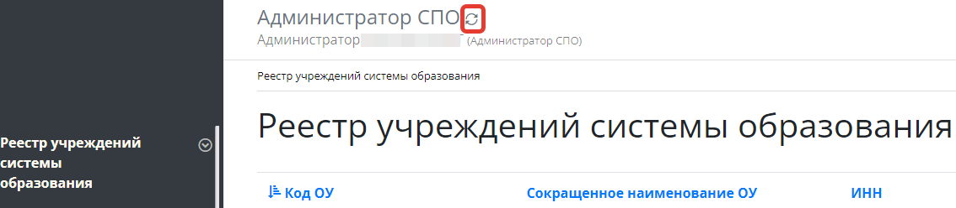
Рисунок 1 - Смена роли пользователя
- из списка доступных вам ролей выбрать нужную (Рисунок 2)
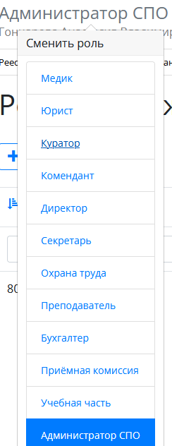
Всего ролей работающих в системе 12:
- Администратор СПО
- Учебная часть
- Приемная комиссия
- Бухгалтер
- Преподаватель
- Охрана труда
- Директор
- Комендант
- Куратор
- Юрист
- Медик
Рисунок 2 - Выбор роли

Администратор:
- Реестр учреждений системы (просмотр);
- Приемная кампания (добавление компаний, маркетинговые мероприятия, специальности, отработка/внесение заявлений, вступительные испытания, конкурсные списки);
- Сотрудники (добавление сотрудников, профсоюзные взносы, аттестация, квалификация);
- Студенты (добавление студентов, поощрения/наказания, оплата, поручения, медосмотр);
- Отделения (добавление отделений, направлений подготовки, групп);
- Внесение зданий, общежитий;
- Создание вакансий, отклики;
- Создание мероприятий (участники, поручения);
- Прогноз трудоустройства;
- Создание методических комиссий и методических материалов;
- Учебный план (создание, учебный график, бюджет времени, план процесса);
- Добавление дисциплин и занятий, ГЭК (добавление, состав, протоколы);
- Представление на стипендию;
- Резюме (создание, отклики);
- Приказы (на зачисление, распределение, перевод, отчисление, практика, ВКР, поощрение, прием, перемещение, увольнение, составе МК, трудоустройство, стипендии);
- Контрагенты (добавление);
- Справочники (добавление);
- Органы управление образованием (добавление);
- Специальности (добавление);
- Добавление пользователей.

Директор:
- Реестр учреждений системы (просмотр);
- Сотрудники (добавление);
- Студенты (добавление, поощрения/наказания);
- Маркетинговые мероприятия (добавление);
- Вакансии (добавление, отклики);
- Отделения (добавление, группы);
- Резюме (добавление, отклики);
- Приказы (добавление, согласование);
- Органы управления образованием (добавление);
- Специальности (просмотр).

Приёмная комиссия:
- Реестр учреждений системы (просмотр);
- Приемная кампания (добавление компаний, маркетинговые мероприятия, специальности, внесение/обработка заявлений, вступительные испытания, конкурсные списки, план набора, договоры целевого приёма);
- Маркетинговые мероприятия (добавление, регистрация касания и интересы);
- Отделения (добавление, группы);
- Здания/помещения (внесение);
- Специальности (просмотр).

Учебная часть:
- Реестр учреждений системы (просмотр);
- Сотрудники (добавление, аттестация, квалификация);
- Отделения (добавление, группы);
- Педсоветы (добавление);
- Дисциплины (добавление);
- Учебный план (добавление, график, бюджет времени, план процесса);
- ГЭК (добавление, состав ГЭК, протоколы);
- Представление на стипендию (добавление);
- Приказы (добавление);
- Специальности (добавление).

Куратор:
- Реестр учреждений системы (просмотр);
- Студенты (просмотр студентов, добавление обществ. поручений);
- Отделения (просмотр отделений, создание групп);
- Специальности (просмотр).

Преподаватель:
- Реестр учреждений системы (просмотр);
- Отделения (просмотр, создание групп);
- Методические материалы (добавление);
- Специальности (просмотр).

Бухгалтер:
- Реестр учреждений системы (просмотр);
- Сотрудники (добавление, профсоюзные взносы);
- Студенты (просмотр);
- Плата (общежитие/обучение);
- Специальности (просмотр).
Медик :
- Реестр учреждений системы (просмотр);
- Студенты (просмотр);
- Мед.осмотр (внесение данных осмотра студентам);
- Специальности (просмотр).

Юрист:
- Реестр учреждений системы (просмотр);
- Договоры (добавление);
- Контрагенты(добавление);
- Специальности (просмотр).

Комендант:
- Реестр учреждений системы (просмотр);
- Студенты (просмотр);
- Общежития (создание, добавление комнат, проживающих);
- Специальности (просмотри).

Охрана труда:
- Реестр учреждений системы (просмотр);
- Здания (добавление, помещения);
- Общежития (добавление, комнаты);
- Специальности (просмотр).

Авторизация
Авторизация в системе проходит одинаково для всех сотрудников - через портал https://spo.43edu.ru/ по логину/паролю.
Для входа в Систему СПО в адресной строке браузера ввести адрес или перейдите по ссылке https://spo.43edu.ru/. Откроется главная страница Системы СПО.
- нажать кнопку «Личный кабинет» и авторизоваться (Рисунок 3).
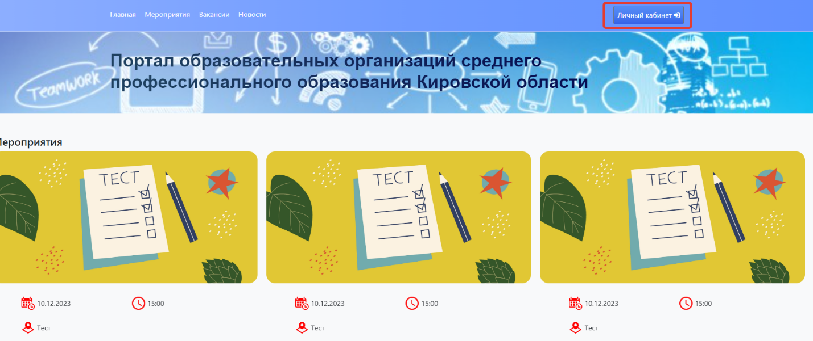
Рисунок 3 - Главная страница Системы
В поле логин – ввести логин организации, в поле пароль – пароль ОО. (Рисунок 4).
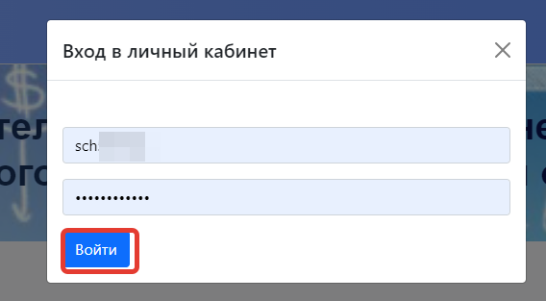
Рисунок 4 - Авторизация в Системе

Администратор
После успешной авторизации откроется главная страница ЛК, где можно увидеть вашу роль в системе (Рисунок 5)
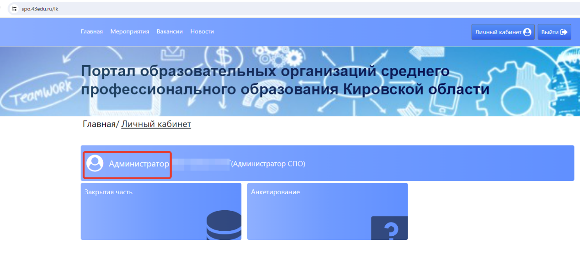
Рисунок 5 - Роль пользователя в Системе
Для работы с системой необходимо перейти в раздел «Закрытая часть» (Рисунок 6)
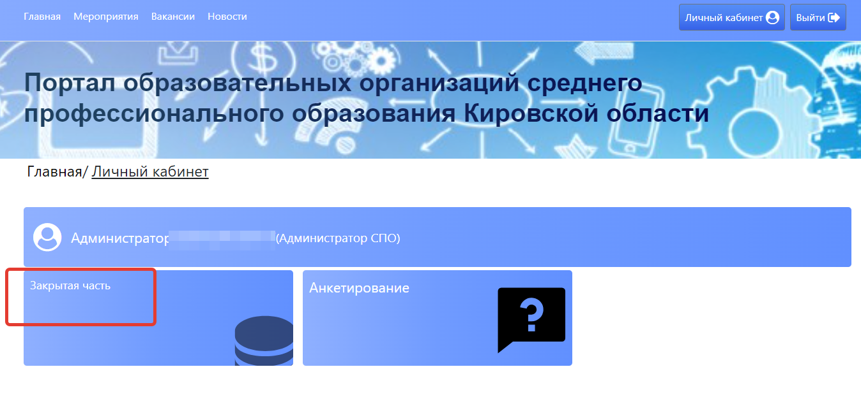
Рисунок 6 - Начало работы с Системой
Откроется главный раздел меню «Реестр учреждений» с вашим учреждением (если присутствует список, необходимо выбрать нужное). Все разделы и подразделы меню подчинены вышестоящим разделам.
Слева список меню, в центральной части страниц, сверху, отображается раздел меню в котором вы сейчас (выделен синим) и далее вкладки этого раздела, которые дублируют список основного меню. При переходе из одного подраздела в другой можно пользоваться как вкладками, там и списком меню слева (Рисунок 7)
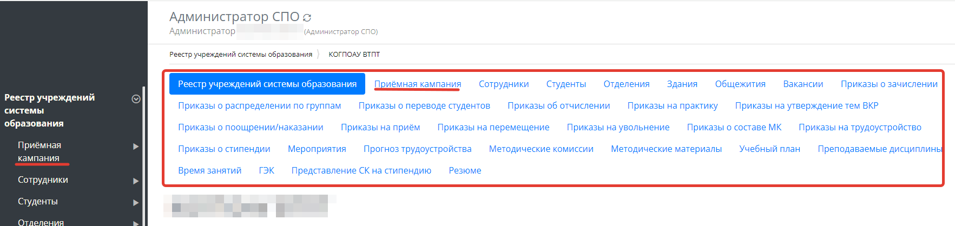
Рисунок 7 - Работа с меню Системы

Реестр учреждений системы образования
После успешной авторизации и перехода в раздел ЛК «Закрытая часть» автоматически откроется главный раздел меню «Реестр учреждений системы образования», со списком доступных учреждений для вашей роли в системе. (Рисунок 8)
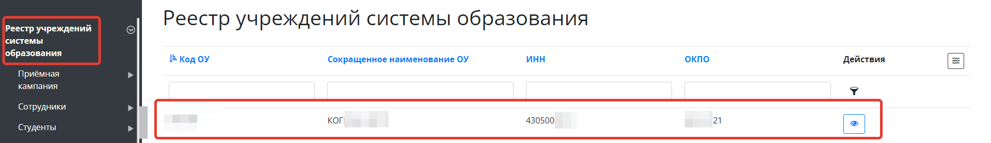
Рисунок 8 - Выбор учреждения
В этом разделе отображается список учреждений системы образования доступных вам, обычно это одно СПО, если вы числитесь сотрудником и внесены в систему в нескольких СПО, то они будут доступны в этом списке.
Дальнейшая работа в других разделах меню:
Для любых дальнейших действий в системе необходимо выбрать учреждение для работы, даже если оно у вас одно. Если в списке у вас несколько учреждений – выбрать нужное. (Выбор учреждения обязателен, все нижестоящие разделы меню не активны без выбора информации в вышестоящем разделе).
После открытия нужного учреждения Основные разделы меня (справа) будут доступны сверху, в виде вкладок для быстрого перехода. (Рисунок 9)
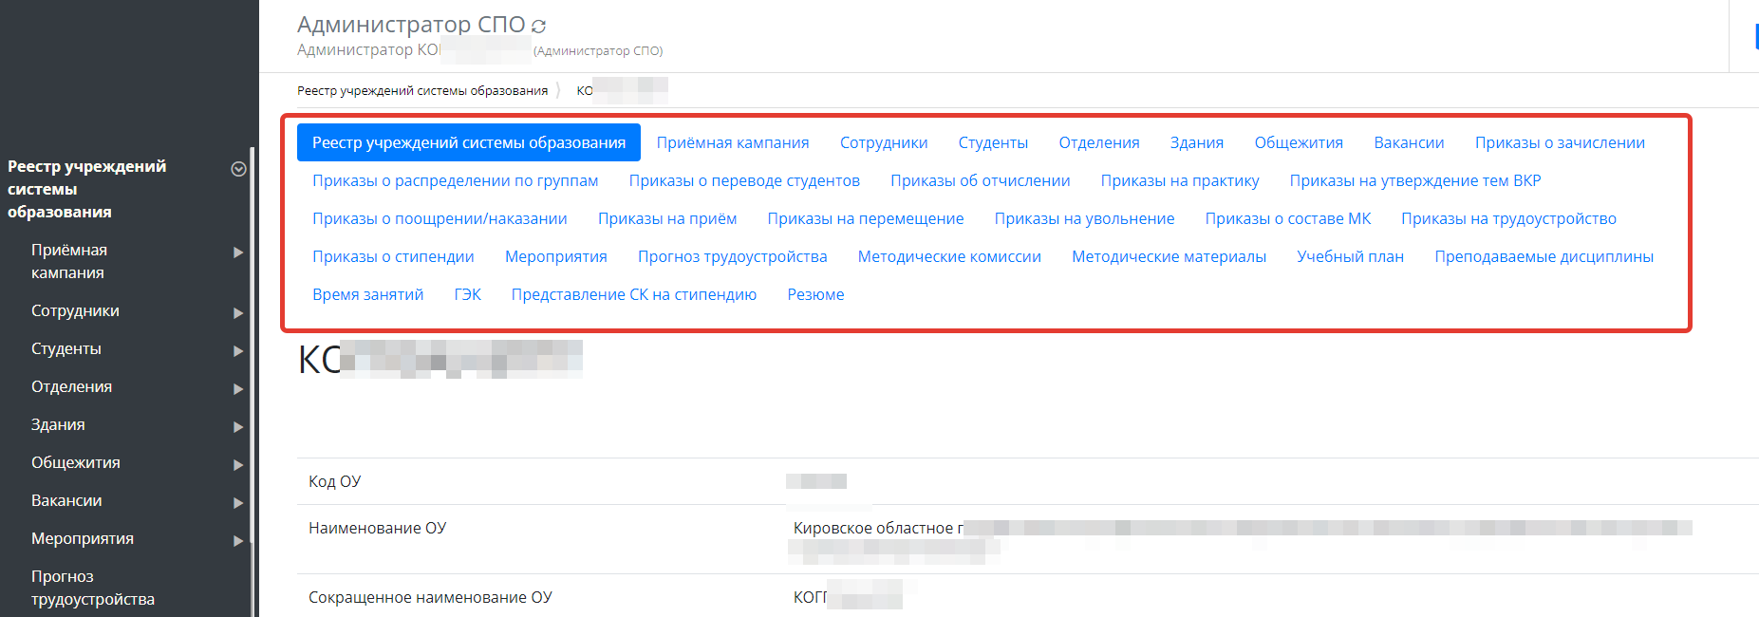Рисунок 9 - Переключение между вкладками
!!! Обратите внимание, что для работы в системе и проведения приемных компаний первоначально необходимо заполнить справочники, специальности, добавить сотрудников, внести отделения, здания и помещения.

Приемная кампания
Данный раздел меню доступен для роли администратора и приемной комиссии.
После выбора нужного учреждения в «Реестре учреждений системы образования» можно добавить в него приемную компанию
-Перейти во вкладку «Приемная компания» (Рисунок 10).
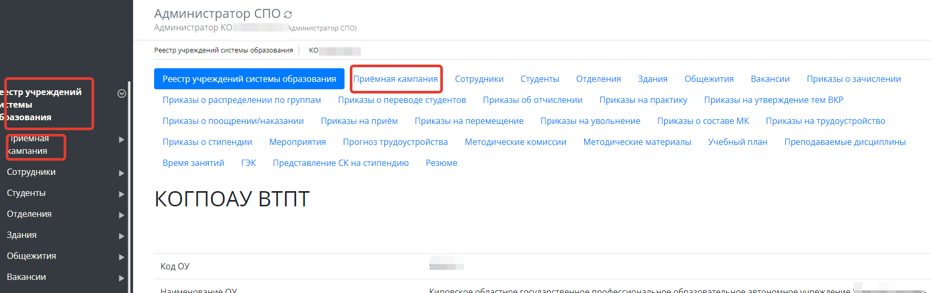
Рисунок 10 - Переход во вкладке «приемная компания»
Откроется список добавленных ранее компаний (если таковые есть).
Для дальнейшей работы в уже существующей компании, выбрать нужную из списка (щелкнуть по ней).
Для создания новой приемной компании
- Нажать кнопку «Добавить» (Рисунок 11)
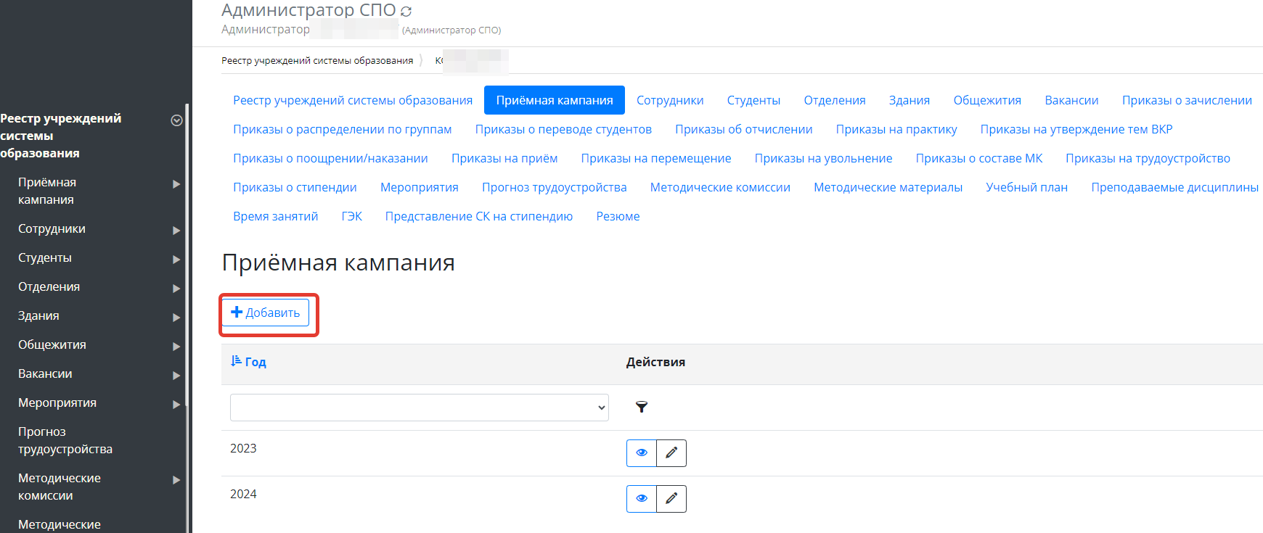
Рисунок 11 - Добавление приемной компании
- Откроется карточка для заполнения данных. Из выпадающего списка выбрать новый учебный год. Нажать кнопку «Сохранить» (Рисунок 12).
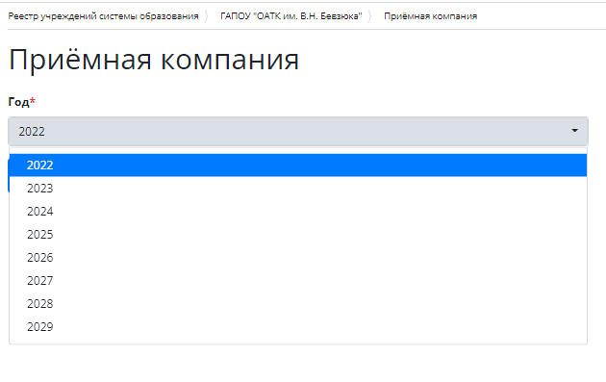
Рисунок 12 - Выбор года
- После сохранения откроется карточка созданной приемной компании, в которой можно видеть 3 вкладки (Рисунок 13) заполнение каждой и работу в них рассмотрим ниже.
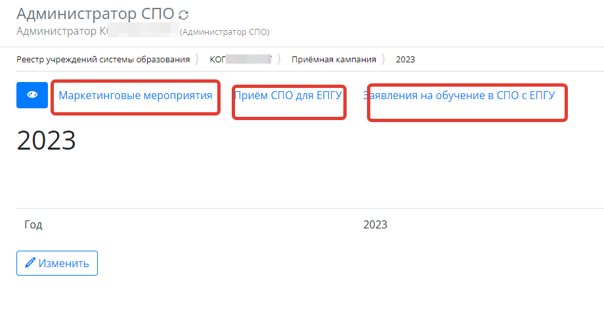
Рисунок 13 - Карточка приемной компании

Внесение информации о маркетинговых мероприятиях
Данный раздел меню доступен для администратора, директора, приемной комиссии.
Маркетинговые мероприятия отображаются в разделе «Мероприятия» на главной странице Системы в виде слайдера. На сайте отображаются последние 50 внесенных мероприятий (Рисунок 14).
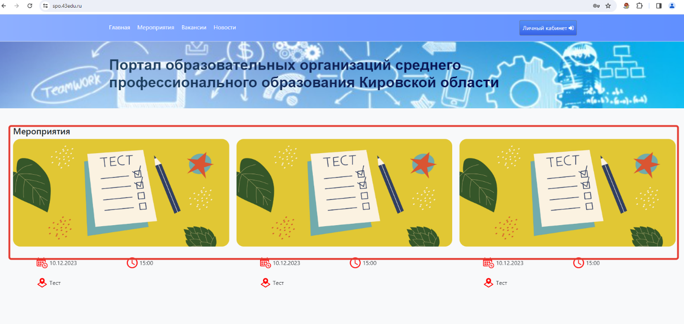
Рисунок 14 - «Мероприятия»
Для добавления мероприятия необходимо:
- В закрытой части Системы в левой части меню зайти в раздел «Реестр учреждений системы образования».
- Выбрать учреждение, в которое надо добавить мероприятие (Рисунок 15).

Рисунок 15 - Выбор учреждения
- Войти в картотеку «Приемная кампания» и выбрать год (Рисунок 16).
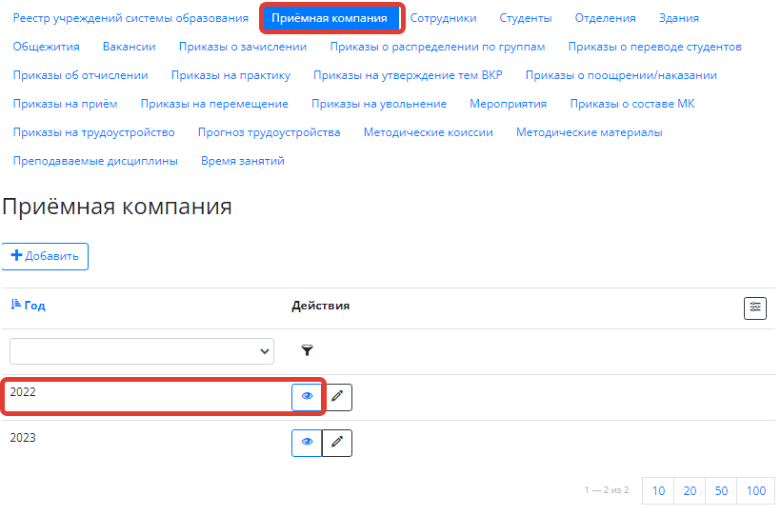
Рисунок 16 - Выбор года приемной компании
- Зайти в подраздел «Маркетинговые мероприятия» и нажать «Добавить» (Рисунок 17).
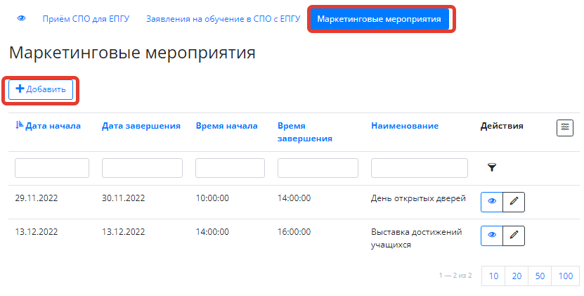
Рисунок 17 - Добавление мероприятия
- Заполнить информационные поля карты мероприятия и нажать «Сохранить» (Рисунок 18).
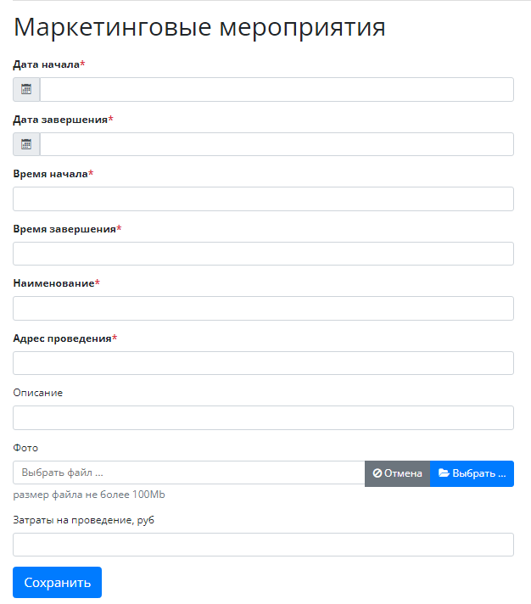
Рисунок 18 - Внесение информации о мероприятии

Регистрация касаний и интересов
После создания маркетинговых мероприятий станет доступно внесение информации о регистрации касаний и интересов. Для этого необходимо:
- В подразделе «Маркетинговые мероприятия» выбрать из списка созданных мероприятий нужное (Рисунок 19).
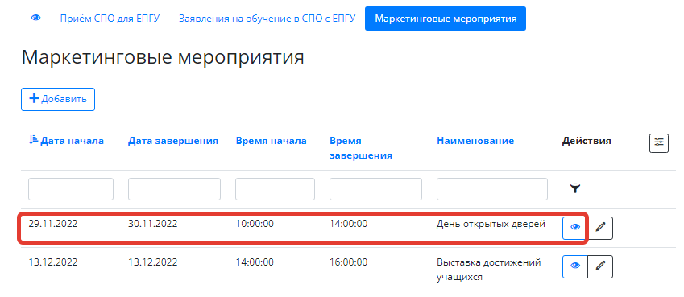
Рисунок 19 - Выбор мероприятия
- После открытия карточки мероприятия выбрать вкладку «Регистрация касаний и интересов» (Рисунок 20)

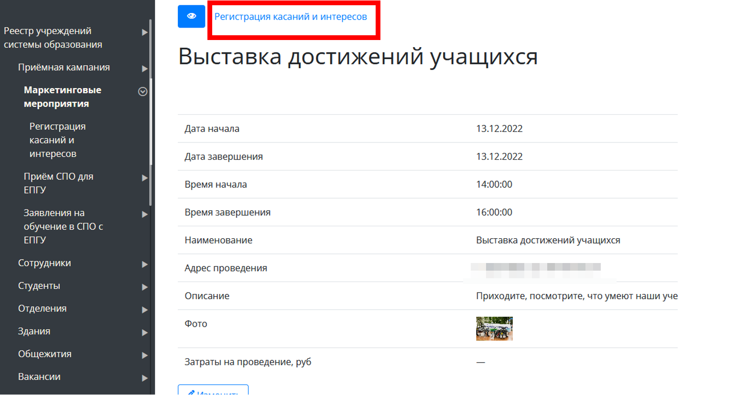
Рисунок 20 - Вкладка «Регистрация касаний и интересов»
- Нажать кнопку «добавить» (Рисунок 21)
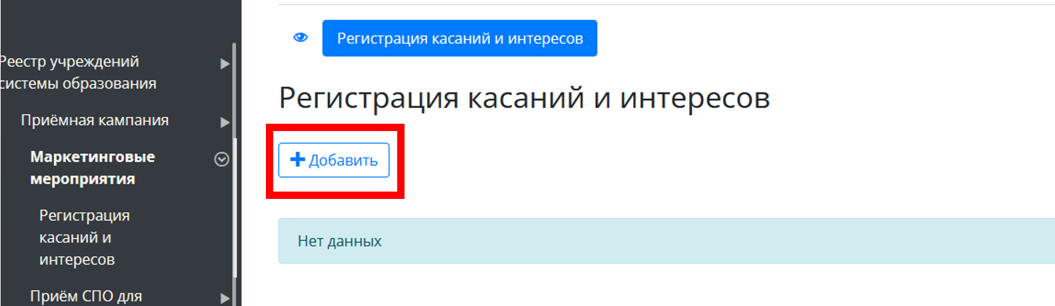
Рисунок 21 - Добавление касаний и интересов
- Выбрать тип (касание или интерес), заполнить остальные поля формы и нажать «Сохранить» (Рисунок 22).
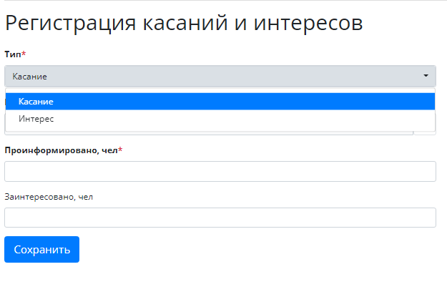
Рисунок 22 - Заполнение формы регистрации

Внесение данных в картотеку «Прием СПО для ЕПГУ»
После создания приемной кампании становится доступно внесение сведений в картотеку «Прием СПО для ЕПГУ». Данная картотека содержит информацию о тех направлениях подготовки, по которым СПО производит набор студентов в данном учебном году.
Для того, чтобы внести СПО для ЕПГУ необходимо:
- В подразделе меню «Приемная кампания» выбрать нужную приемную кампанию (Рисунок 23).
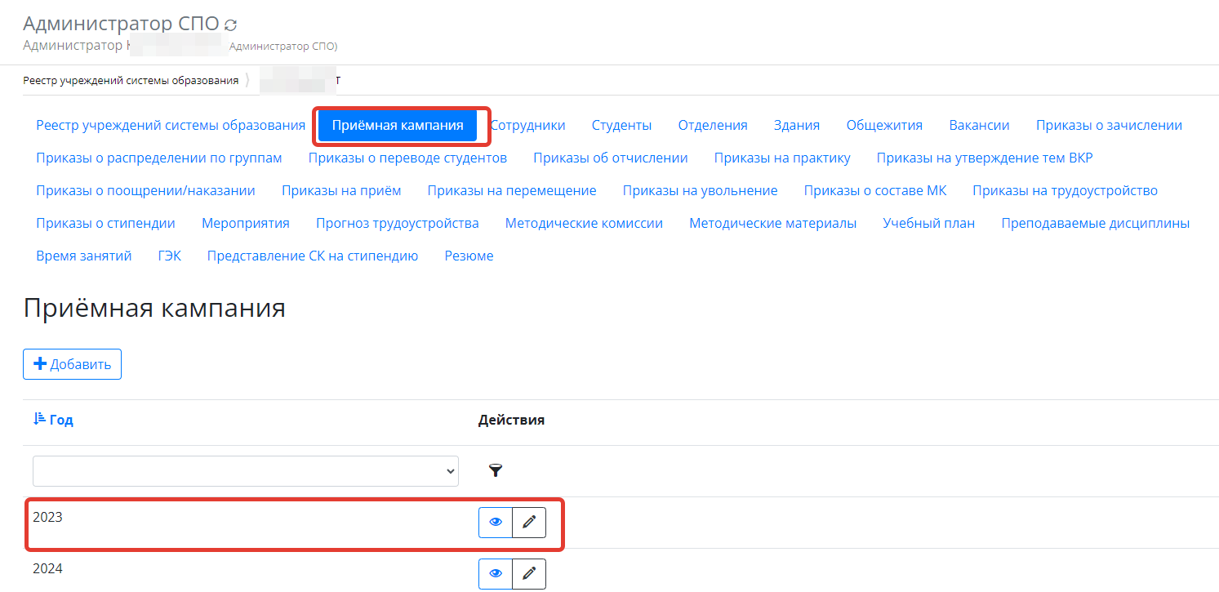
Рисунок 23 - Выбор приемной кампании

- Перейти во вкладку «Прием СПО для ЕПГУ» и нажать кнопку «Добавить» (Рисунок 24).
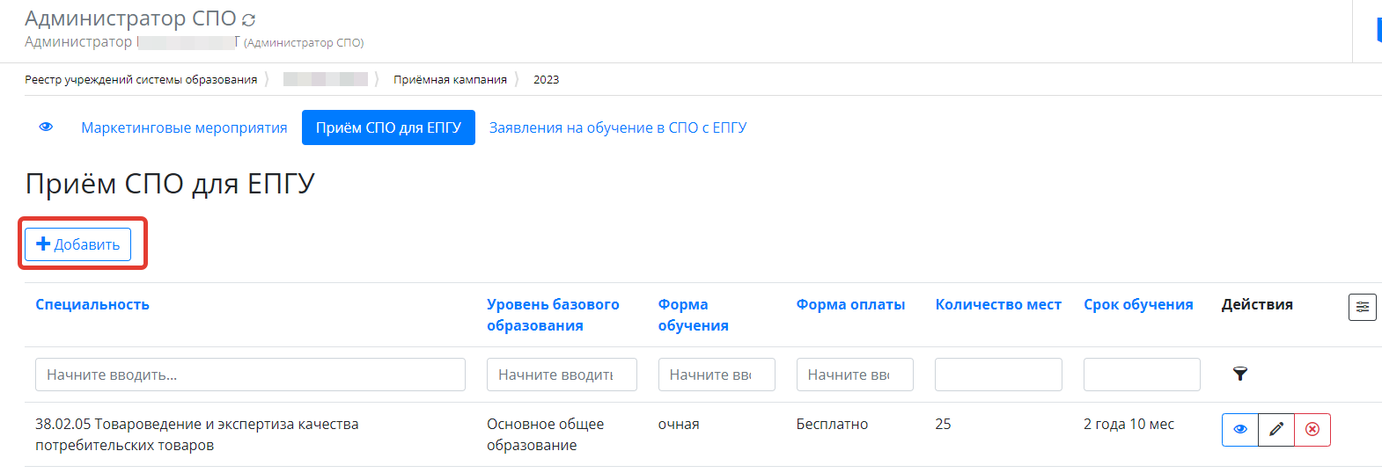
Рисунок 24 - Добавление справочника специальностей
- Заполнить информационные поля карты специальности, на которую будет осуществляться набор.
Выставить флаги о наличии вступительных испытаний, необходимости предоставления мед.справки и предоставляется ли общежитие.
Последние два поля в форме заполняются автоматически.
-После заполнения нажать кнопку «Сохранить» (Рисунок 25).
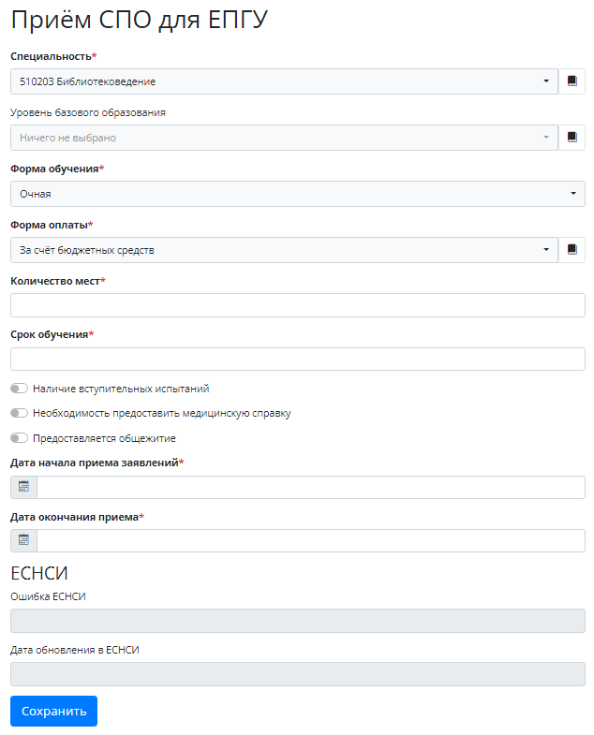
Рисунок 25 - Карта специальности
Обязательно! После сохранения специальности, если на неё предусмотрены вступительные испытания, войдите во вкладку «Расписание вступительных испытаний» и внесите таковое для данной специальности. (подробнее см. ниже, в разделе настоящей инструкции «Расписание вступительных испытаний»).

Расписание вступительных испытаний
После того как в «Реестре учреждений системы образования» выбрано учреждение, во вкладке «Приемная кампания» выбрать компанию соответствующего года.
- В открывшейся компании перейти во вкладку «Прием СПО для ЕГПУ» (Рисунок 26)
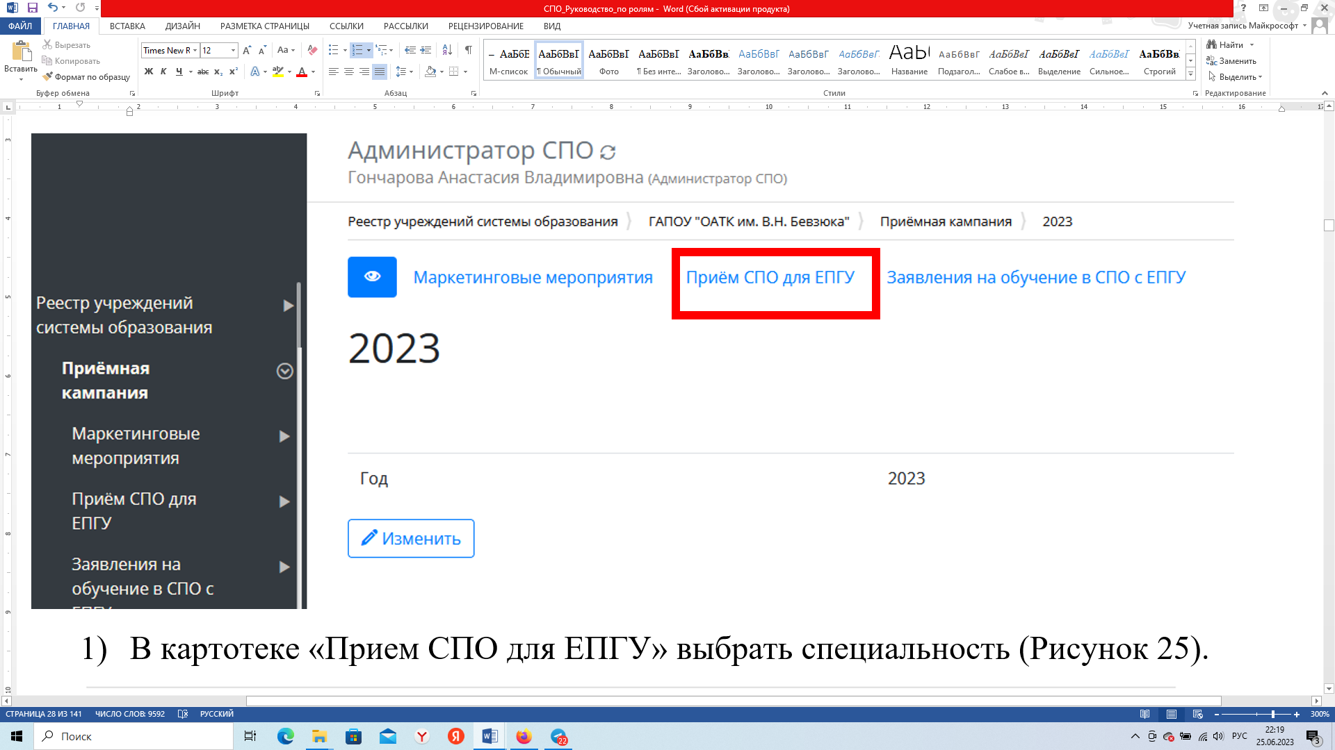
Рисунок 26 - Переход из приемной компании к специальностям
- В открывшейся картотеке специальностей «Прием СПО для ЕПГУ» выбрать нужную специальность (Рисунок 27)
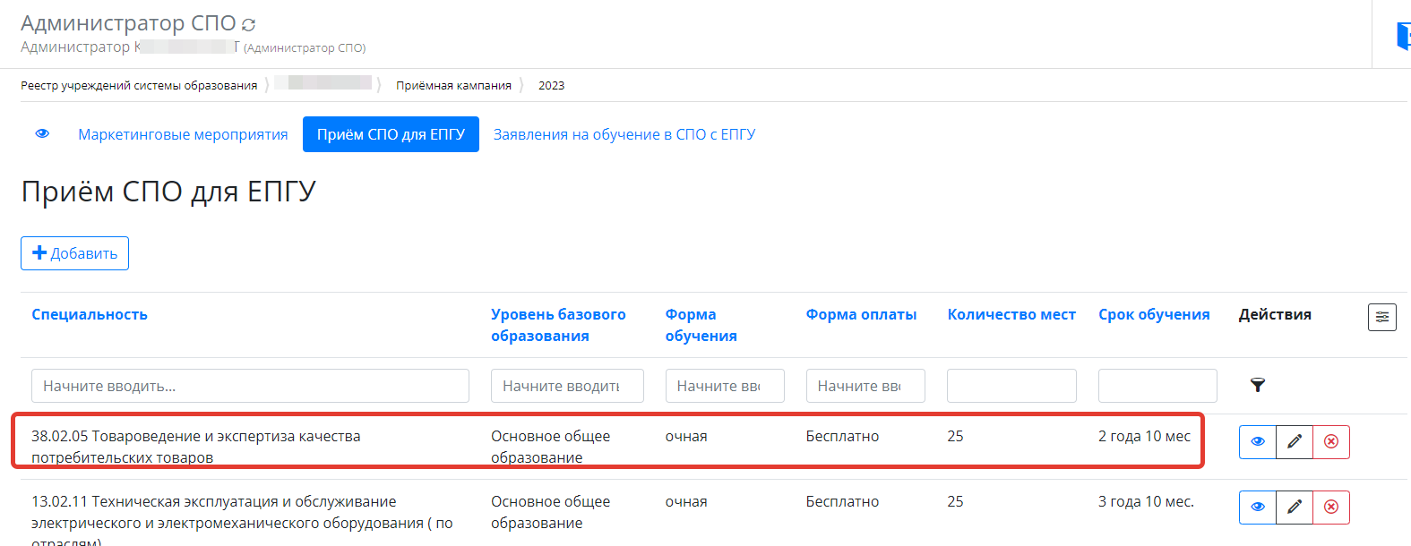
Рисунок 27 - Выбор специальности
- Откроется выбранная специальность.
(В ней есть 2 вкладки «Расписание вступительных испытаний» и «Конкурсные списки» под ролью «Приемная комиссия» будет 3 - я вкладка «План набора»)
- Перейти во вкладку «Расписание вступительных испытаний» и нажать кнопку «Добавить» (Рисунок 28).
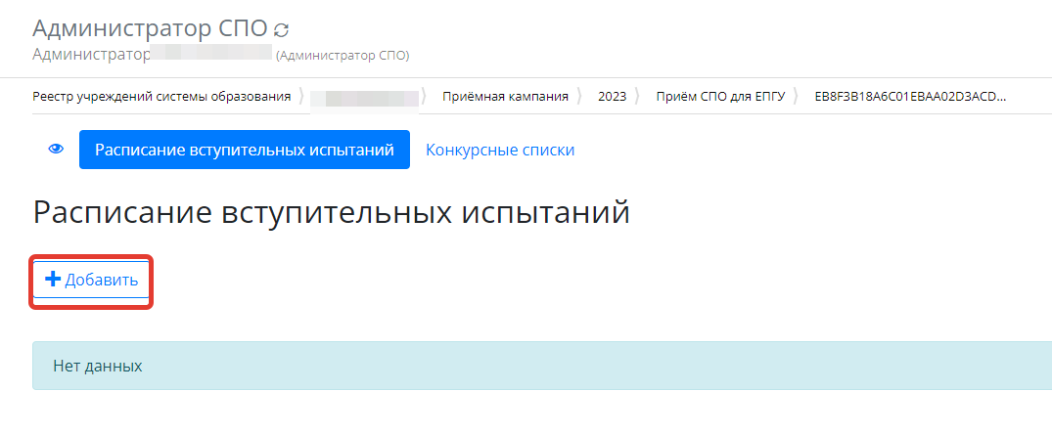
Рисунок 28 - Добавление испытания
- Заполнить информационные поля расписания и сохранить.
После окончания проведения испытания установить соответствующий флаг (Рисунок 29), нажать «Сохранить».
Внимание! Чтобы выбрать Здание и Помещение, соответствующие данные должны быть внесены Администратором в разделе меню «Здания» (п 3.6).
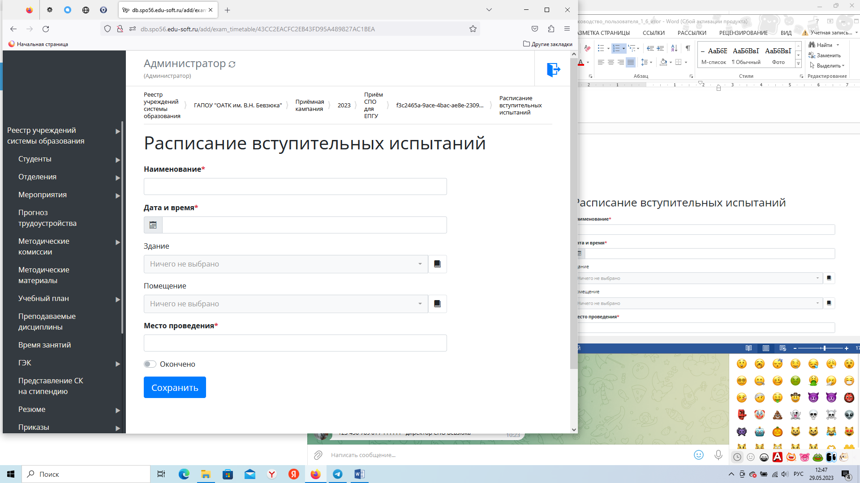
Рисунок 29 - Расписание

Добавление участников испытания
- После заполнения карточки испытания и ее сохранения, перейти во вкладку «Участники вступительных испытаний» (Рисунок 30)
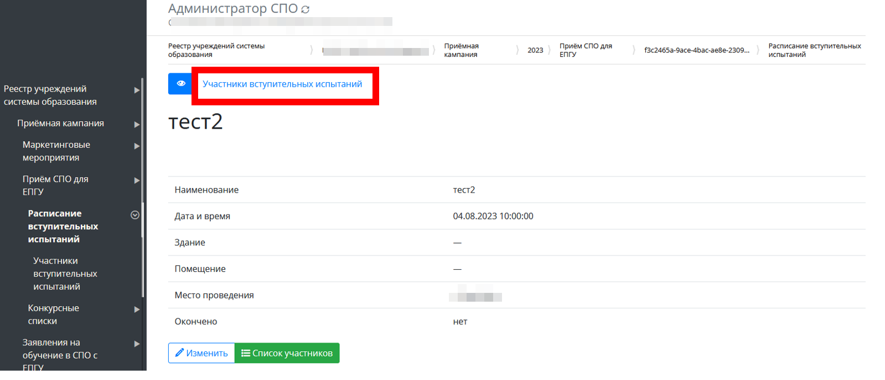
Рисунок 30 - Переход во вкладку «участники вступительных испытаний»
- Нажать кнопку «Добавить» (Рисунок 31)

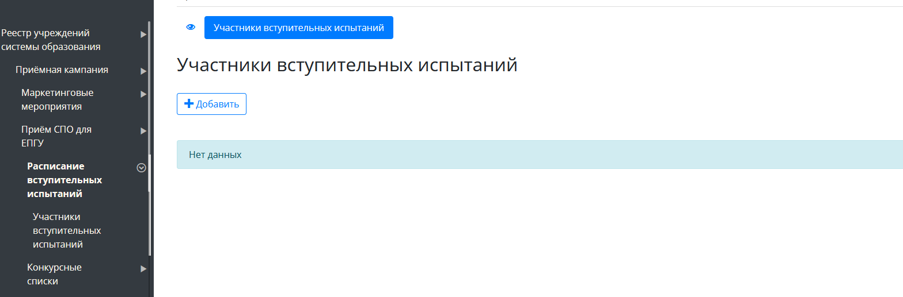
Рисунок 31 - Добавление участников испытаний
- Откроется карточка участника испытания (Рисунок 32)
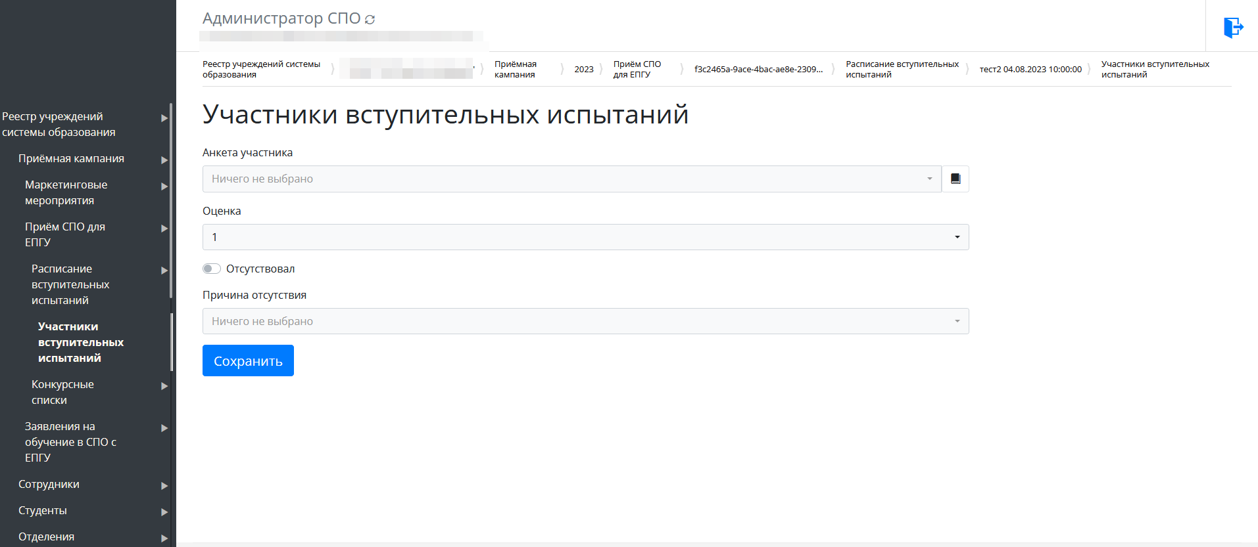
Рисунок 32 - Добавление участника вступительных испытаний
- В графе «анкета участника» щелкнуть по строке, выбрать участника из всплывающего списка (этот список формируется из абитуриентов, которые подали заявление на данную специальность и попали в конкурсный список (он формируется автоматически, см. п.3.2.5) (если нажать на справочник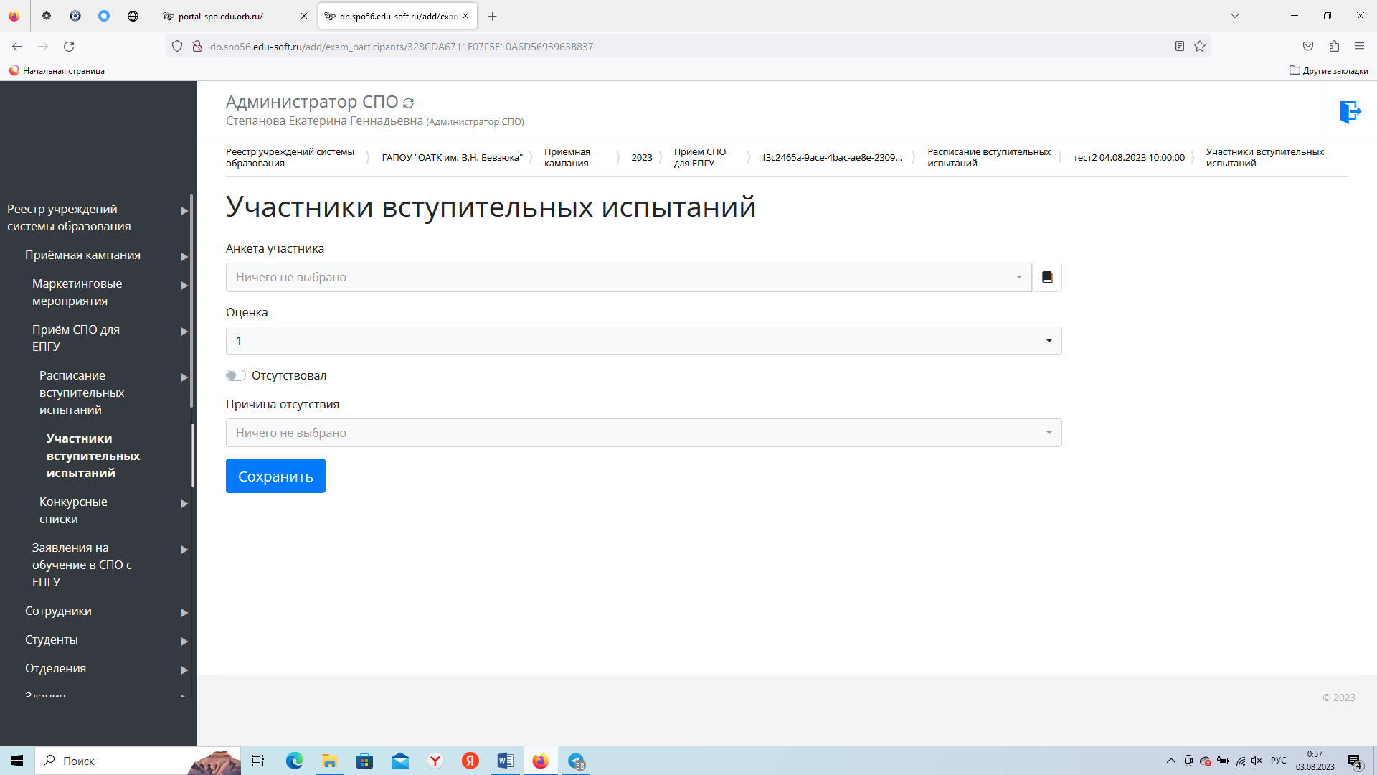, то откроется список заявлений)
- Выставить оценку
В случае, если абитуриент не присутствовал, ставится соответствующий флаг и указывается причина.
- Сохранить (После этого в заявлении данного абитуриента во вкладке «Набор специальностей» делается соответствующая пометка – меняется статус см п. 3.2.6(3))

Конкурсные списки
Новое заявление после анализа и принятия к рассмотрению автоматически попадает в конкурсный список на поданную специальность. Генерация конкурсных списков так же автоматическая.
При необходимости и конкурсный список, и абитуриента в него можно добавить вручную. Если список будет создан вручную, то и заявителя в него автоматом уже попадать не будут, их нужно будет тоже добавлять вручную (под ролью Администратор, или приемная комиссия):
Ручное добавление:
После того как в «Реестре учреждений системы образования» выбрано учреждение, во вкладке «Приемная компания» выбрана компания соответствующего года.
- В открывшейся компании перейти во вкладку «Прием СПО для ЕГПУ»
- В картотеке «Прием СПО для ЕПГУ» выбрать специальность (Рисунок 33).
Рисунок 33 - Выбор специальности
- Перейти во вкладку «Конкурсные списки» и нажать «Добавить» (Рисунок 34).
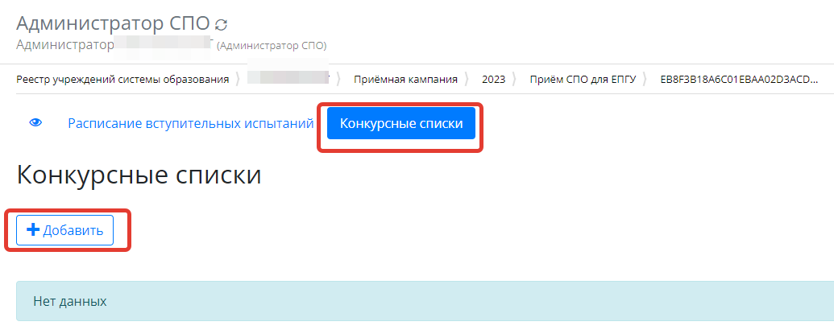
Рисунок 34 - Добавление списка
- Внести информацию о списке и сохранить (Рисунок 35).
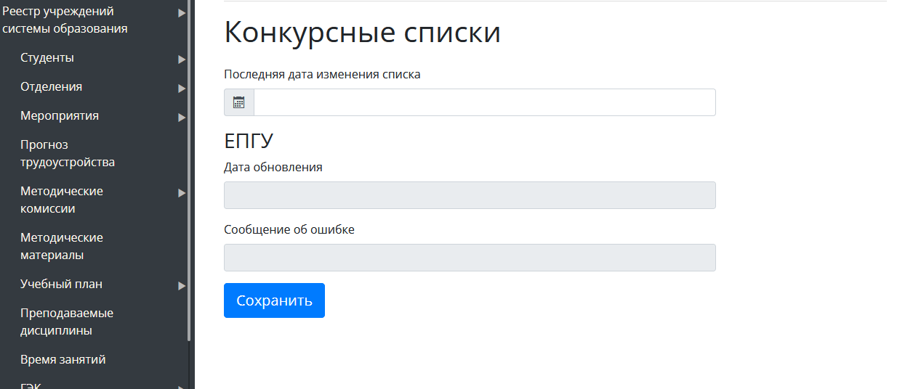
Рисунок 35 - Информация о списке
Примечание: список специальностей с информацией о вступительных испытаниях и конкурсных списках в автоматическом режиме выгружаются на портал госуслуг и обновляются 2 раза в сутки.
Так же в разделе Прием СПО для ЕПГУ, есть еще одна вкладка – «План набора», но она доступна только под ролью «Приемная комиссия»

Заявления в СПО с ЕПГУ
В заявлениях указываются только основные статусы, промежуточных как в ЕПГУ нет. Проведение вступительных экзаменов и конкурсные списки не влияют на статус заявления в системе.
Новые поступившие заявления имеют статус «Новое»
Всего заявление может иметь 7 статусов:
1) Новое – вновь поступившее и не обработанное
2) Принято к рассмотрению – когда новое заявление рассмотрено, и принято решение о принятии.
3) Отклонено – Новое заявление имеет ошибки или несоответствия, оно отклоняется
4) Запрошена отмена – абитуриент отозвал заявление, необходимо эту отмену подтвердить либо отклонить.
5) Отменено – одобрено запрошенное отклонение
6) Отмена отклонена – запрос отклонения отменён
7) Услуга оказана(зачислен) – абитуриент в согласованном приказе на зачисление
(Историю статусов конкретного заявления можно посмотреть при его открытии, во вкладке «История статусов»)

Работа с заявлениями
Функция обработки заявлений на обучение доступна под ролью сотрудника приемной комиссии (или администратора). Для работы с заявлениями необходимо:
-В левой части меню войти в раздел «Реестр учреждений системы образования» и выбрать учреждение (Рисунок 36).

Рисунок 36 - Вход в раздел «Реестр учреждений системы образования»
- Выбрать вкладку «Приемная компания» (Рисунок 37)
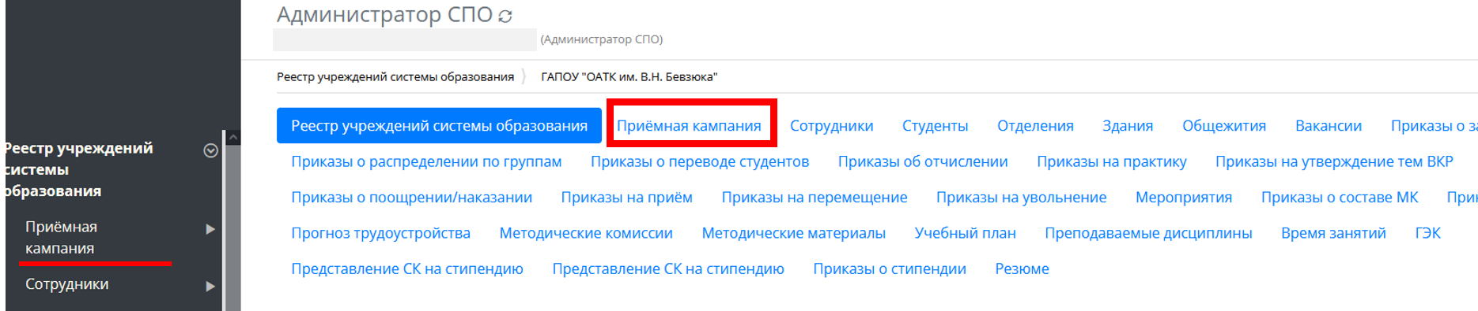
Рисунок 37 - Раздел «Приемная кампания
- Из списка выбрать актуальную приемную компанию (Рисунок 38)
Рисунок 38 - Выбор приемной кампании

-перейти во вкладку «Заявления на обучение в СПО с ЕПГУ» (Рисунок 39).
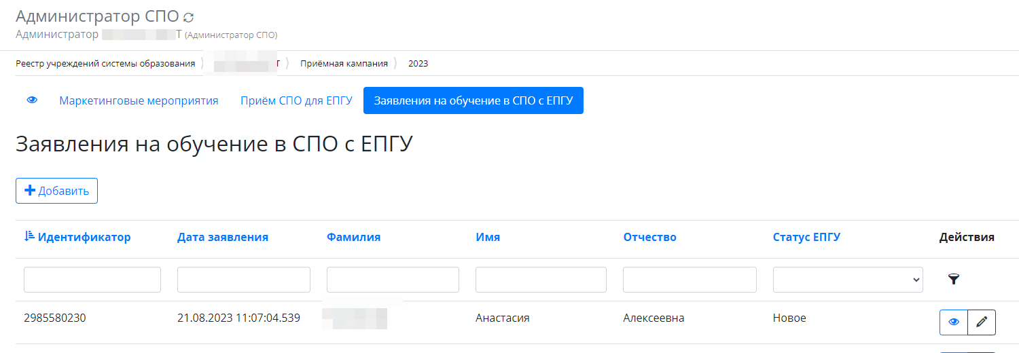
Рисунок 39 - переход во вкладку «Заявления на обучение»
- Откроется список заявлений, поступивших в СПО с ЕПГУ и заявлений внесенных СПО самостоятельно (очно поданных), в котором можно видеть идентификатор, дату подачи, ФИО абитуриента и статус.

10.3. Рассмотрение заявлений
- Из списка поступивших заявлений выбрать новое для просмотра (Рисунок 40).
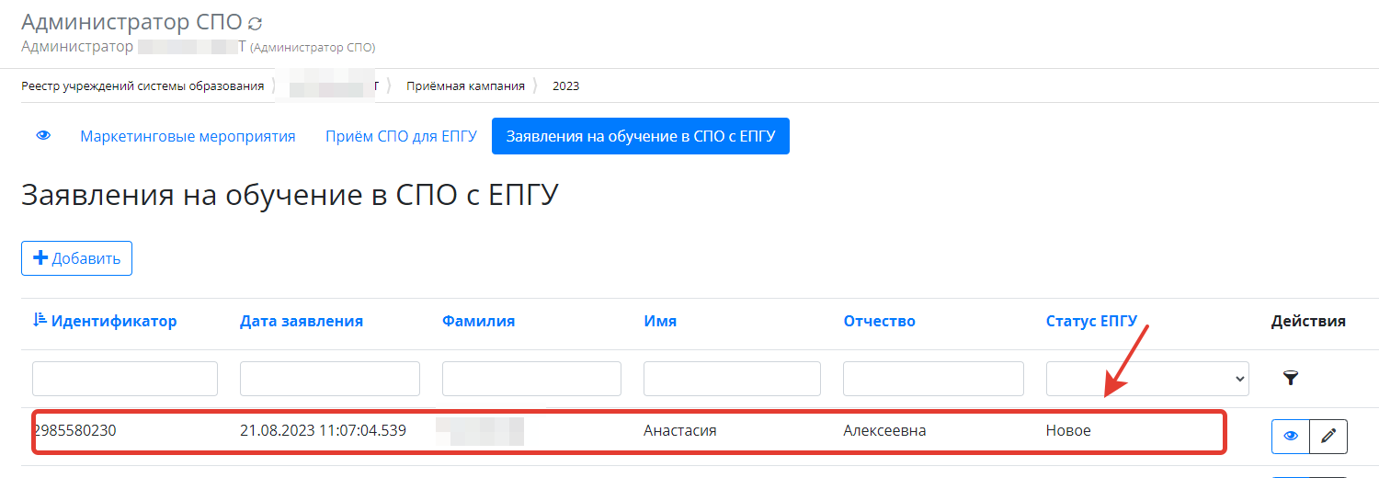
Рисунок 40 - Выбор заявления
- Нажать на кнопку «Просмотр» 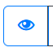
Рассмотреть заявление, изучив в том числе приложения к заявлению, находящиеся в верхних вкладках (Рисунок 41).
Заявление и все приложенные к заявлению документы доступны для скачивания. Внизу открытого заявления нажать 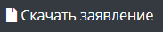.
Щёлкнув по ссылкам приложенных документов их можно скачать.

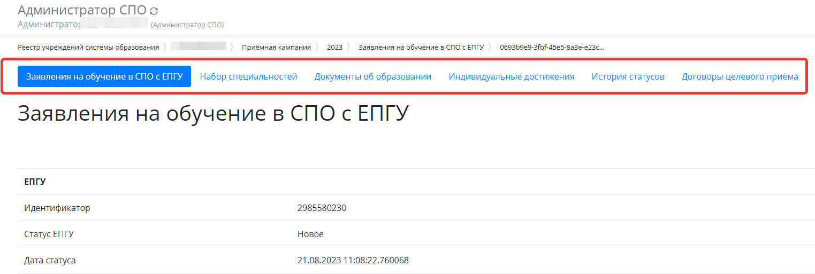
Рисунок 41 - Рассмотрение заявления

Вкладка «набор специальностей»
Реестр учреждений системы -> Приемная кампания -> Заявления на обучение в СПО с ЕПГУ.
- В открытом заявлении перейти во вкладку «Набор специальностей» (Рисунок 42)

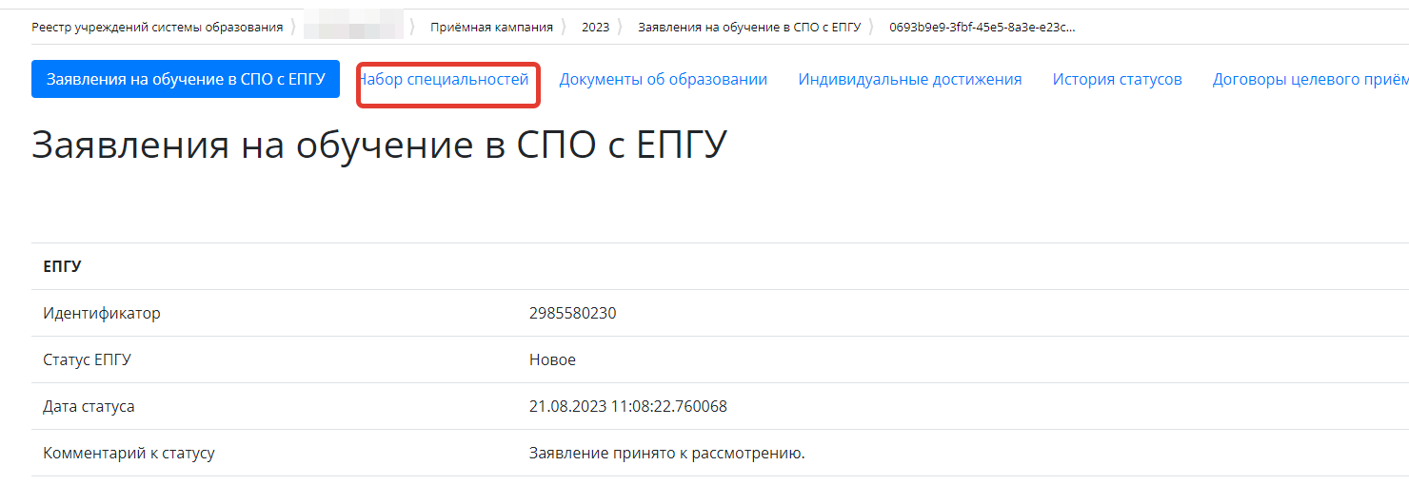
Рисунок 42 - Набор специальностей
перейдя в открытом заявлении в данную вкладку видно, на какие специальности подано заявление. Так же здесь идет работа с заявлением в части этапов его продвижения на желаемую специальность. (Рисунок 43)
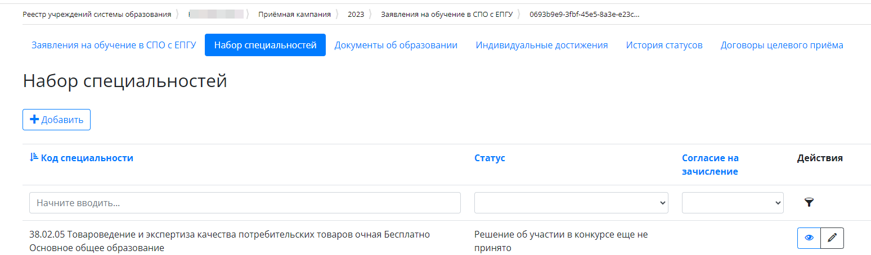
Рисунок 43 - Специальности заявления
При необходимости можно вручную добавить специальность в заявление, нажав соответствующую кнопку «Добавить».
В заявлении, во вкладке «Набор специальностей», находится список специальностей, которые абитуриент выбрал для поступления при подаче заявления. В данном списке отображаются такие данные: код и название специальности, согласие абитуриента на зачисление, статус заявления согласно участию в конкурсе на специальность. Такие статусы являются промежуточными, отражаются только в данной вкладке и не влияют на основной статус заявления в разделе «Заявления на обучение в СПО с ЕПГУ».
После того как заявление будет рассмотрено и принято, во вкладке «набор специальностей» для каждой специальности нужно будет менять статус, в зависимости от того на как каком этапе находится заявление относительно вступительных испытаний(конкурса). При попадании абитуриента в конкурсный список (п 3.2.5) и прохождении конкурса, статус специальности меняется:
-В строке специальности нажать на кнопку «изменить» (Рисунок 44)
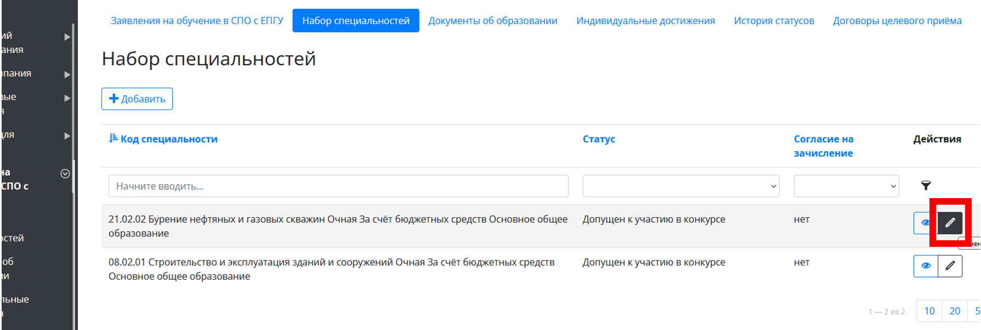
Рисунок 44 - Изменение данных набора на специальность в заявлении
В открывшемся окне:
- Изменить статус на нужный из всплывающего списка 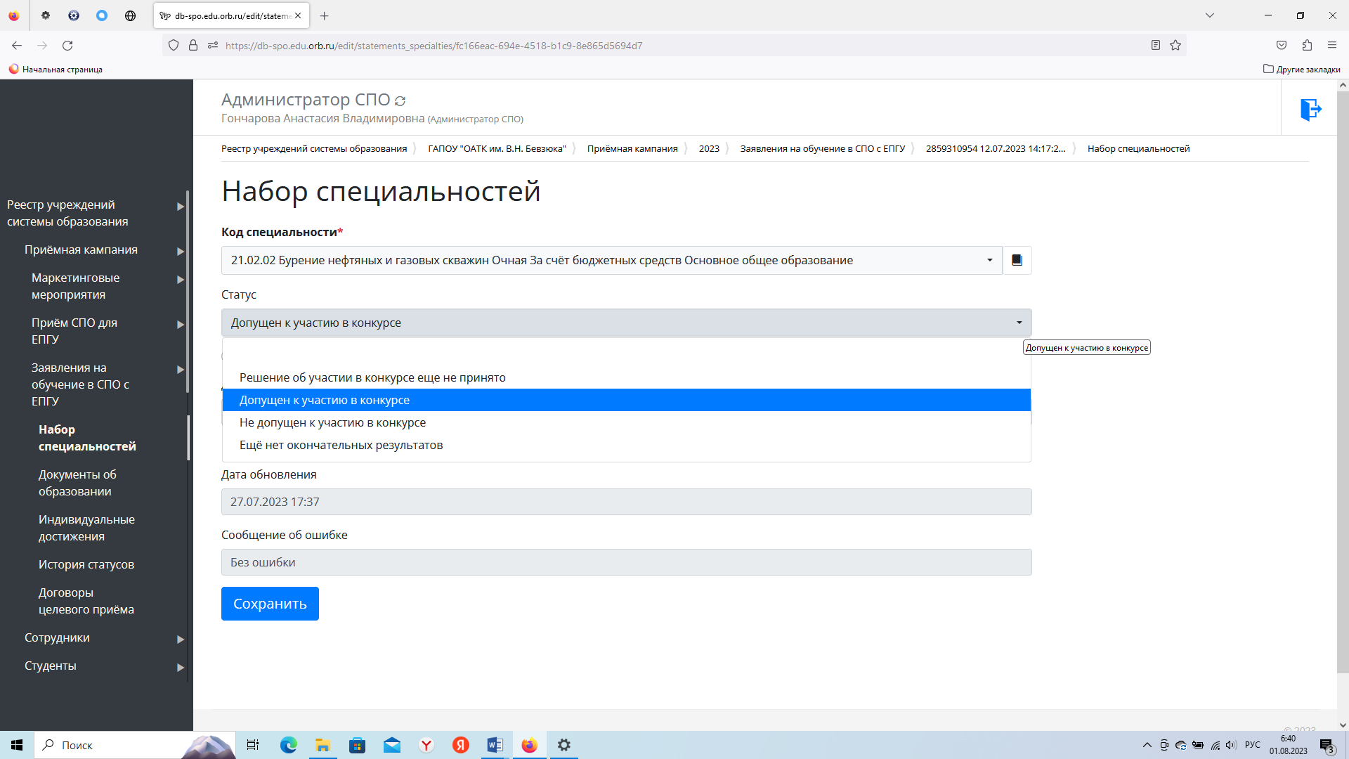

- Перед зачислением на какую-либо специальность (т.е. перед созданием приказа о зачислении), в заявлении абитуриента, во вкладке «Набор специальностей», обязательно установить флаг и дату о согласии на зачисление. (Рисунок 45)
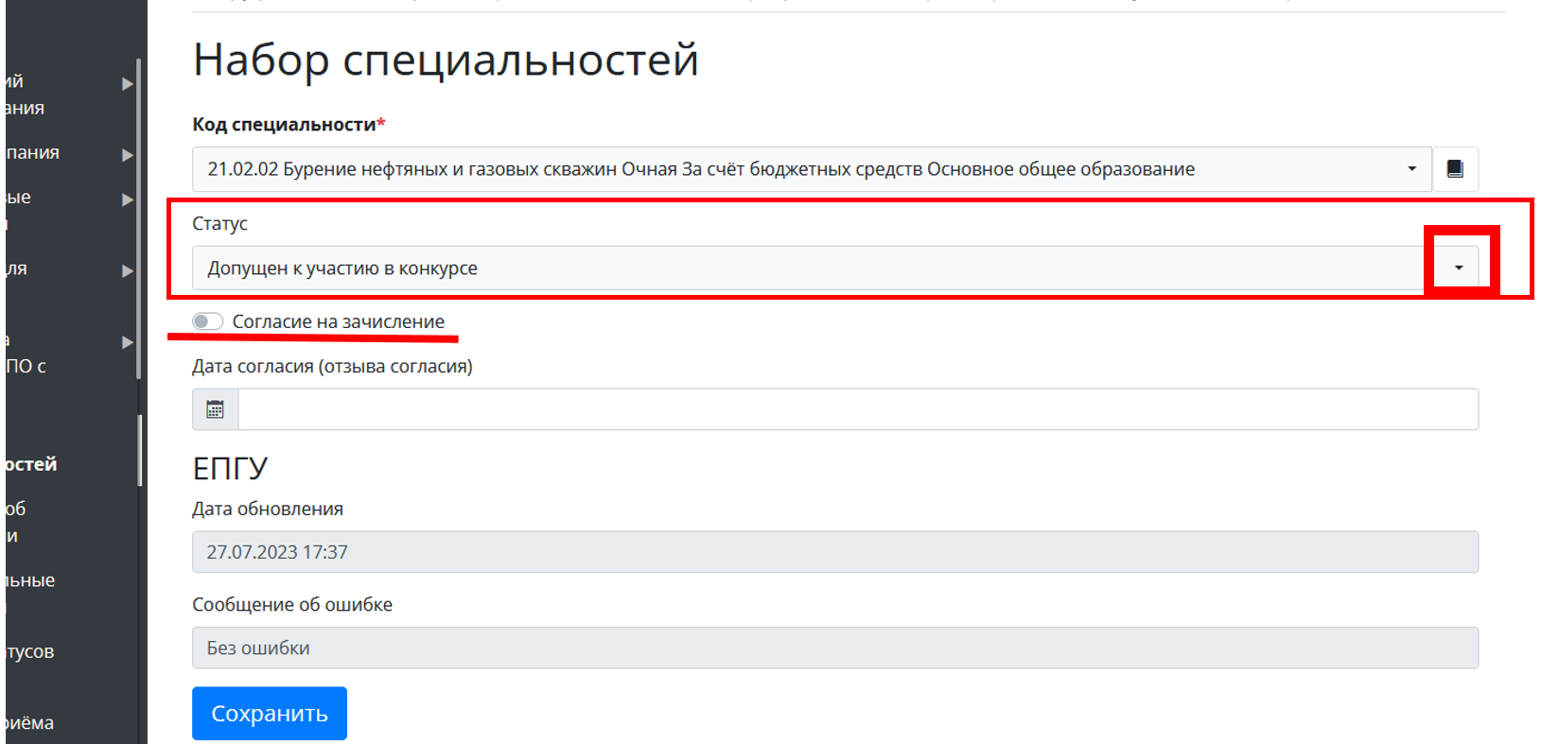
Рисунок 45 - Изменение данных набора на специальность

Договор целевого приема
Добавление договора целевого приема доступно под ролью Администратор и Приемная комиссия. Загружается файл с заключенным договором.
-В открытом заявлении прейти во вкладку «Договоры целевого приема», нажать кнопку «Добавить» (Рисунок 46)
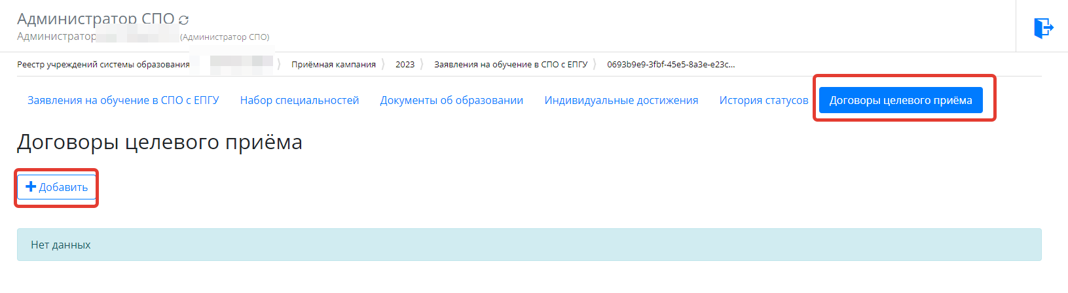
Рисунок 46 - Добавление целевого договора
-Откроется окно для загрузки документа (Рисунок 47)
- Нажать кнопку «Выбрать», выбрать нужный документ
-Нажать кнопку «Сохранить»
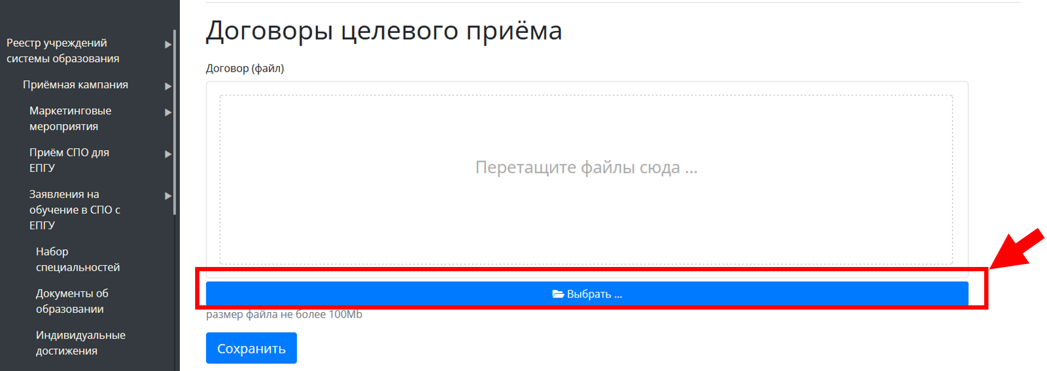
Рисунок 47 - Загрузка файла

Договор на платное обучение
(Путь: Реестр учреждений системы>Приемная компания> Заявления в СПО с ЕПГУ). Добавить договор может Администратор или Приемная комиссия.
Для внесения информации о заключенных договорах со студентами, проходящими обучение на платной основе необходимо в списке заявлений в СПО с ЕПГУ напротив нужного зажать на 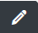 в строке заявления, либо открыть его и внизу нажать кнопку 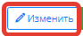
-В открывшейся форме заявления Найти строку Договор (не путать с договором целевого приёма, он выше)
- Внести информацию о договоре и сохранить (Рисунок 48).
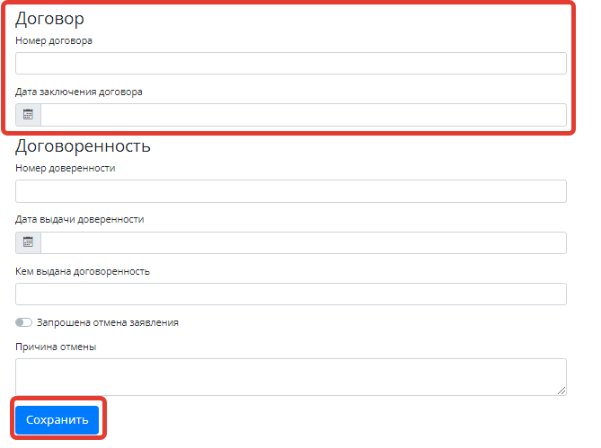
Рисунок 48 - Информация о договоре
- Заполненный данные заключенного договора можно скачать и распечатать (Рисунок 49).
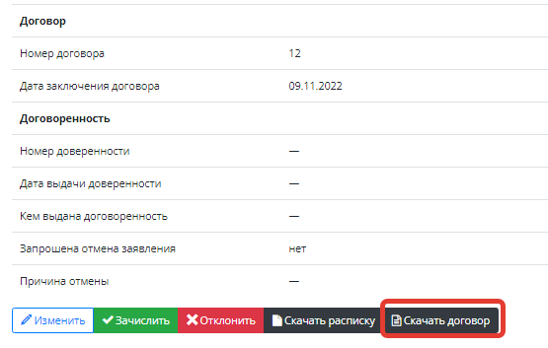
Рисунок 49 - Возможные действия с договором

Принятие заявления
- Если к заявлению нет замечаний, то нажать кнопку (внизу заявления) «Принять». После принятия заявление изменит статус с «Новое» на «Принято к рассмотрению»
При принятии требуется указать средний балл аттестата (Рисунок 50), который будет использован при построении конкурсных списков и рейтинговании абитуриентов.
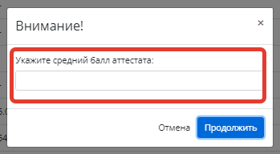
Рисунок 50 - Средний балл аттестата
- Если абитуриент предоставил оригиналы документов:
1) в заявлении (уже открытом) нажать внизу кнопку «Изменить» (или в списке заявлений, в строке нужного нажать 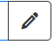 ) и передвинуть флаг в графе «Наличие оригиналов документов». (Рисунок 51)
2) в графе «Предоставлены документы» в выпадающем списке выбрать наименования предоставленных оригиналов (Рисунок 51).

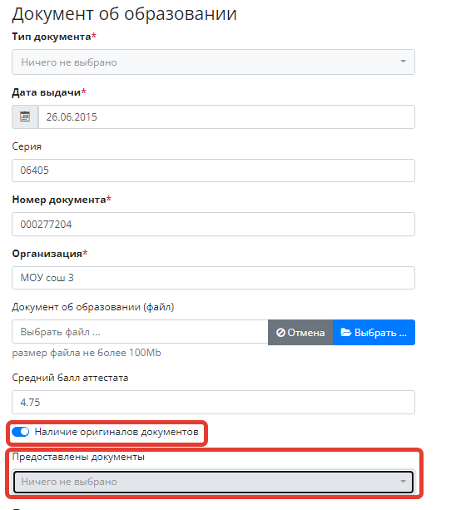
Рисунок 51 - Наличие оригиналов документов
Добавление файла с договором целевого обучения доступно при открытии заявления, во вкладке «Договоры целевого приёма».
После принятия заявления абитуриент автоматически включается в число участников конкурсного (п 3.2.5) списка по специальностям, указанным в его заявлении.
Когда абитуриент оказывается в конкурсном списке, на ЕПГУ отправляется статус «допущен к участию в конкурсе», этот статус отображается в заявлении во вкладке «Набор специальностей» (на основной статус заявления не влияет), далее если на специальность есть вступительные испытания, абитуриент должен быть добавлен на испытание (п.3.2.4)
! Статусы в связи с попаданием заявления в конкурсный список, добавлением на испытание, его прохождением и т.д. должны быть отражены в заявлении, во вкладке «Набор специальностей». (п. 3.2.6 (3)). Для абитуриентов, которые не вошли из конкурсного списка с список на вступительные испытания выставить статус «Не допущен к участию в конкурсе».

12.1. Зачисление
После того как Абитуриент прошел вступительные испытания (если таковые предусмотрены для специальности) и по нему принято решение о зачислении, нужно выполнить 2 действия:
- Создать и утвердить приказ о зачислении детей.
Создавать приказы можно под ролью Администратор, Учебная часть, Директор.
Согласовать (утвердить) приказ можно только под ролью Директора
- Зайти в заявление и нажать кнопку «Зачислить». После этого заявителю на ЕПГУ отправится статус о зачислении в СПО. (Это делается под ролью «Приемная комиссия)
- «Реестр учреждений системы» > «Приемная кампания» > «Заявления СПО с ЕПГУ» - зайти в нужное заявление и нажать кнопку «Зачислить» (Рисунок 52)
Внимание! В случае, Если зачислить абитуриента через его заявление и не создать приказ, то такой абитуриент не появится в списке студентов СПО.

12.2. Отклонение заявления
Отклонение заявления при не прохождении конкурса
Если абитуриент не прошел конкурс, его заявление нужно отклонить. Зайти в заявление, нажать кнопку «Отклонить», при этом из конкурсного списка он не удалится, а заявителю на ЕПГУ отправится статус «не зачислен»,
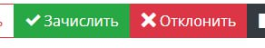
Рисунок 52 – Зачисление, отклонение абитуриентов
Отклонение очного заявления
Если заявление подано очно (внесено СПО самостоятельно), находится в статусе «принято к рассмотрению» и абитуриент решил его забрать, нужно отклонить заявление. Это можно сделать под ролью «Приемная комиссия» и «Администратор») (Рисунок 53) При отклонении заявления абитуриент должен быть удален из конкурсного списка. 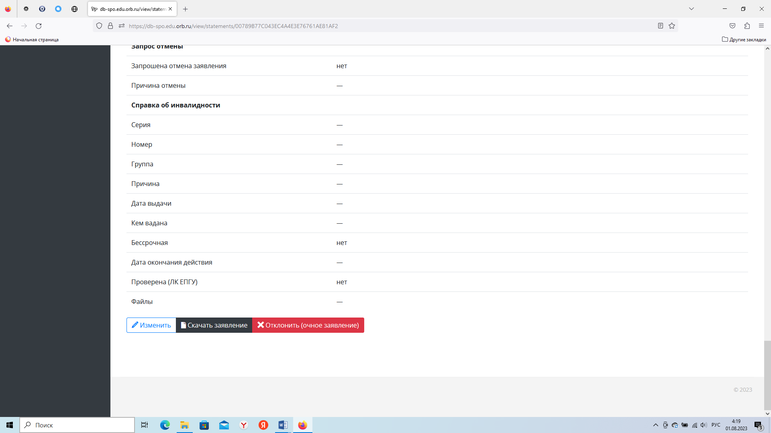
Рисунок 53 - Отклонение заявления «Администратор»

12.3. Отклонение заявлений ЕПГУ
- Если к заявлению есть замечания, нажать кнопку «Отклонить» (Рисунок 54).
-Указать причину отклонения. Эта причина будет отправлена в личный кабинет абитуриента на портал госуслуг. После отклонения, заявление изменит статус с «Новое» на «Отклонено»
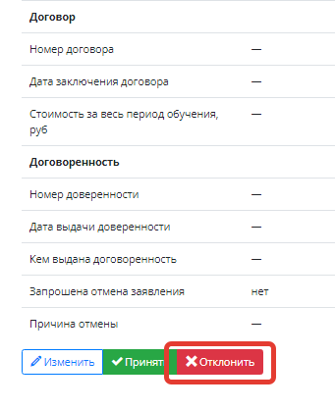
Рисунок 54 - Отклонение заявления
-Если абитуриент предоставлял оригиналы документов, то ему необходимо выдать расписку в их получении. Для этого требуется открыть заявление абитуриента и скачать расписку (Рисунок 55). В расписке будут указаны документы, которые были перечислены в графе «Предоставлены документы».
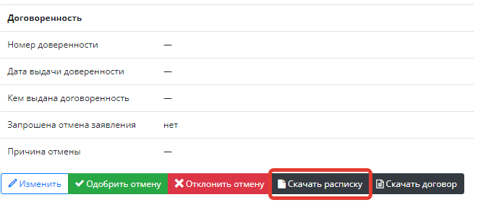
Рисунок 55 - Скачать расписку

12.4. Запрос отмены заявления
Если заявление подано от СПО – открыть нужное заявление, нажать изменить, в форме заявление найти раздел «Запрос отмены», установить флаг об отзыве и описать причину.
ЕПГУ - Абитуриент может запросить отменить принятое заявление и тогда у заявления изменится статус на «Запрошена отмена» (Рисунок 56).
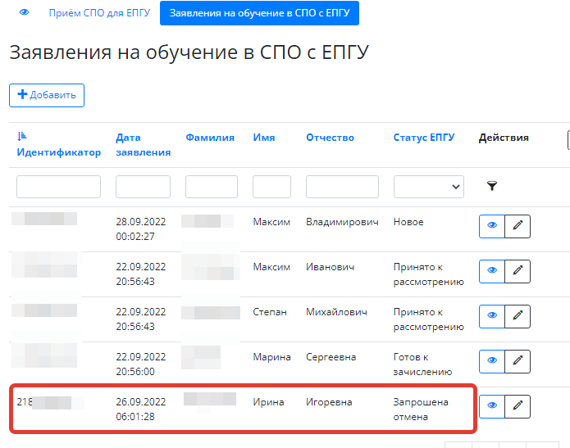
Рисунок 56 - Запрошена отмена заявления
- Если абитуриент еще не был включен в приказ о зачислении, то отмену можно одобрить. Для этого требуется открыть заявление и нажать «Одобрить отмену» (). Если абитуриент предоставлял оригиналы документов – выдать расписку о получении - в заявлении нажать кнопку «Скачать расписку» (Рисунок 57)

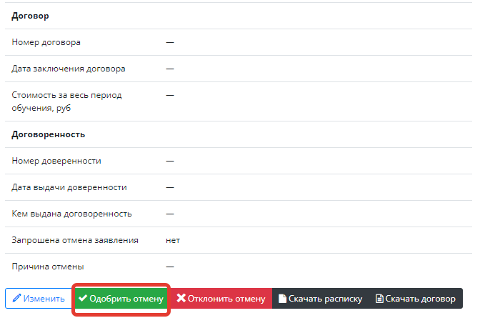
Рисунок 57 - Одобрение отмены
- Если абитуриент уже включен в приказ о зачислении, то его отмену необходимо отклонить. Для этого требуется открыть заявление и нажать «Отклонить отмену» (Рисунок 58).
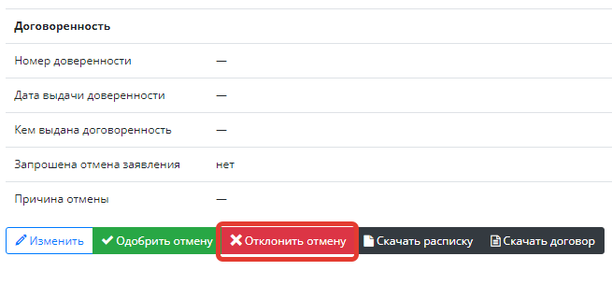
Рисунок 58 - Отклонение отмены

Внесение заявлений, поданных очно
Примечание: не забыть после внесения заявления, во вкладке «набор специальностей», добавить специальность, на которую подано заявление.
-В левой части меню войти в раздел «Реестр учреждений системы образования», выбрать учреждение (Рисунок 59).
Рисунок 59 - Вход в раздел «Реестр учреждений системы образования»
- Выбрать вкладку «Приемная компания», из списка выбрать актуальную приемную компанию (Рисунок 60)
Рисунок 60 - Выбор приемной кампании
-Перейти во вкладку «Заявления на обучение в СПО с ЕПГУ», откроется список заявлений, поступивших в СПО (если таковые имеются). Нажать кнопку «Добавить» (Рисунок 61) (заявление добавленные вручную будут отражаться в одном списке с заявлениями с ЕПГУ)
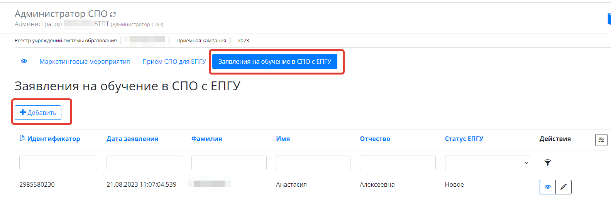
Рисунок 61 - Добавление заявления
- Откроется форма для заполнения данных заявления (Рисунок 62)
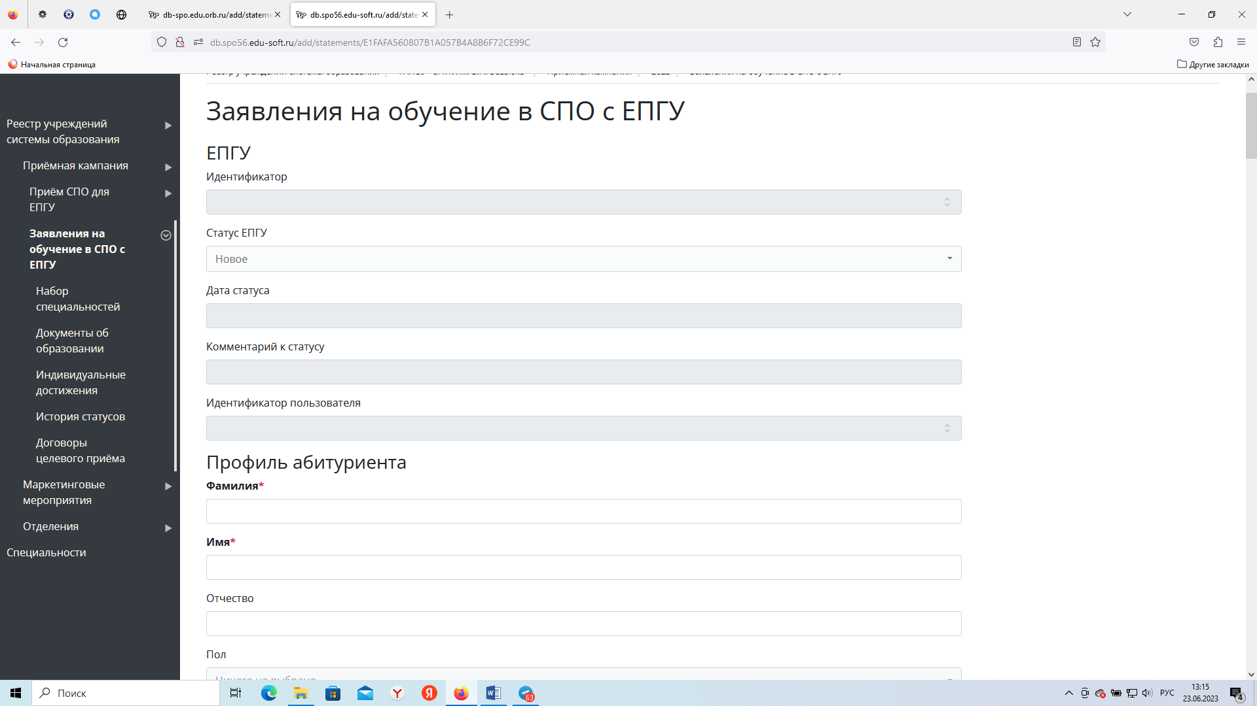
Рисунок 62 - Форма для подачи заявления

13.1. Заполнение формы
- Поля «Идентификатор», «Дата статуса, «Комментарий», «Идентификатор ЕПГУ» не активны, т.к. данных сведений нет при внесении вручную. Статус заявления проставляется автоматически «Новое» и при внесении изменению не подлежит.
-Далее заполняется разделы формы заявления «Профиль абитуриента», «Адрес регистрации», «Документы удостоверяющие личность», «Информация о СПО и направлениях подготовки» и.т.д. (Рисунок 63)
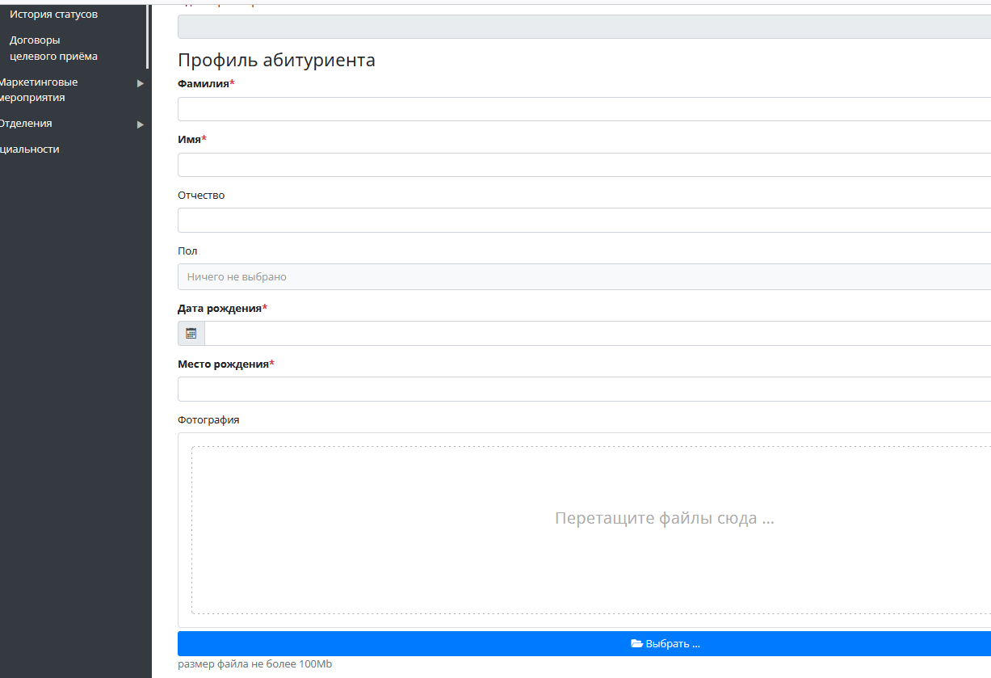
Рисунок 63 - Заполнение формы заявления
- Поля под * обязательны для заполнения. В форму вносятся все данные, документы, справки и файлы с копиями, фотография.
- Данные о родителе/ законном представителе вносятся если абитуриенту нет 18
Такие поля в заявлении, как «СНИЛС» и «Средний балл» вносить обязательно.
Флаг о наличии оригиналов документов, договоры, потребность в общежитии, справки и прочие необязательные, лучше указывать сразу при внесении заявления. Но т.к. эти поля не являются обязательными, заявление можно внести без этих данных, и проставить их в дальнейшем, при редактировании заявления.
- После заполнения формы заявления нажать кнопку «Сохранить» 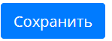
- Далее необходимо внести данные о специальности, на которую хочет поступить абитуриент, (так же вносятся после сохранения основных данных заявления):
- Открыть внесенное заявление, перейти по вкладку «Набор специальностей» (Рисунок 64)
Рисунок 64 - Переход во вкладку «Набор специальностей»
- Нажать кнопку «Добавить» (Рисунок 65). Внести специальности на которые подано заявление.
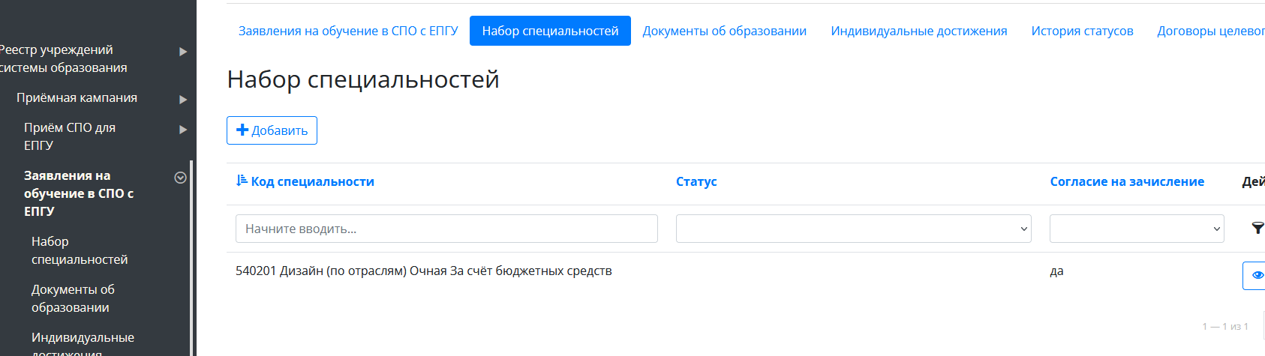
Рисунок 65 - Добавление специальности
- При необходимости добавления или редактирования данных в заявлении, в списке заявлений, в его строке нажать кнопку (в списке заявлений на обучение с ЕПГУ) Или после открытия заявления, внизу заполненной формы нажать кнопку «Изменить» (Рисунок 66)
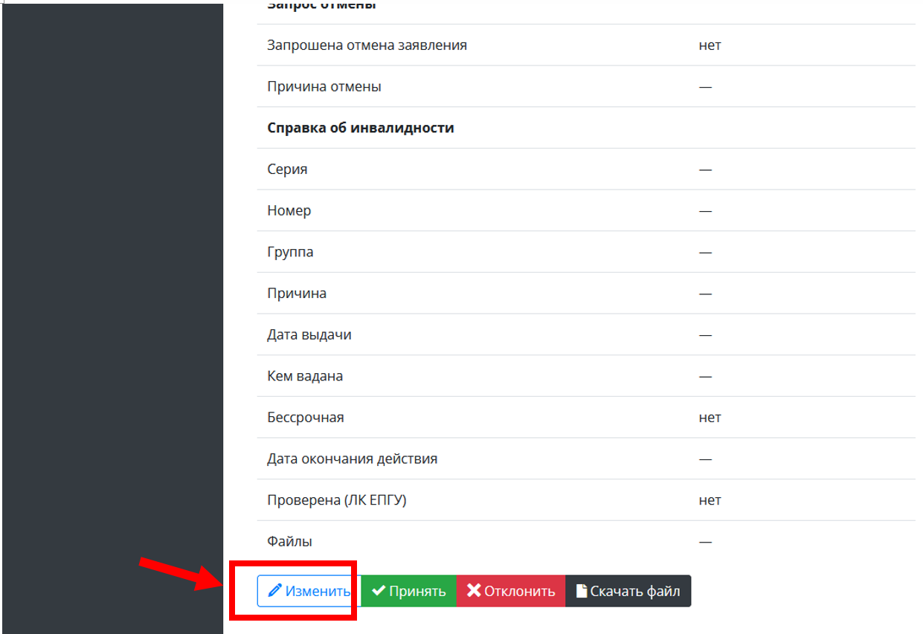
Рисунок 66 - Добавление или изменение данных в заявлении
После того, как все необходимые данные внесены и к заявлению нет замечаний, его можно принять.
- Нажав соответствующую кнопку «Принять» в заявлении,
-указать средний балл аттестата (если он не был указан при внесении заявления) (Рисунок 67)
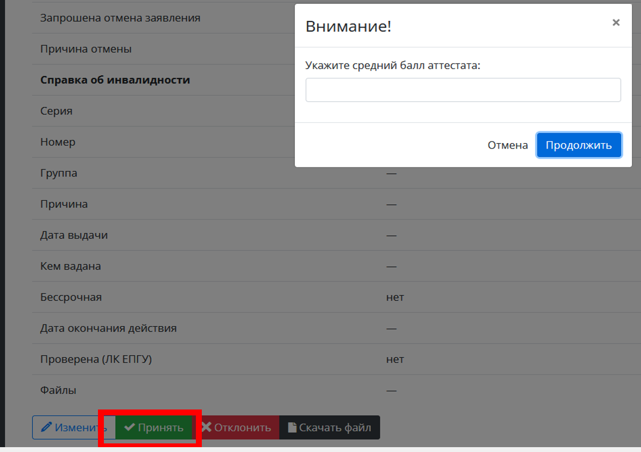
Рисунок 67 - Прием заявления
- После приема заявления оно будет иметь статус «Принято к рассмотрению»
Добавление файла с договором целевого обучения доступно при открытии заявления, во вкладке «Договоры целевого приёма».
После приема заявления абитуриент автоматически включается в число участников конкурсного списка по специальностям, указанным в его заявлении.
Когда абитуриент оказывается в конкурсном списке, на ЕПГУ отправляется статус «допущен к участию в конкурсе», этот статус отображается в заявлении во вкладке «Набор специальностей» (на основной статус заявления не влияет), далее если на специальность есть вступительные испытания, заявление должно быть добавлено на испытание (п.3.2.4) Статусы в связи с добавлением на испытание, его прохождением и т.д. так же должны быть внесены в заявление, во вкладке «Набор специальностей».

Добавление сотрудников
Добавление сотрудников доступно для роли Администратор, Директор, Учебная часть, Бухгалтер.
Для добавления пользователей необходимо:
- Зайти в закрытую часть Системы (Рисунок 68).
Рисунок 68 - Переход в закрытую часть Системы
- В левой части меню войти в раздел «Реестр учреждений системы образования» и выбрать учреждение, в которое надо добавить пользователя (Рисунок 69).

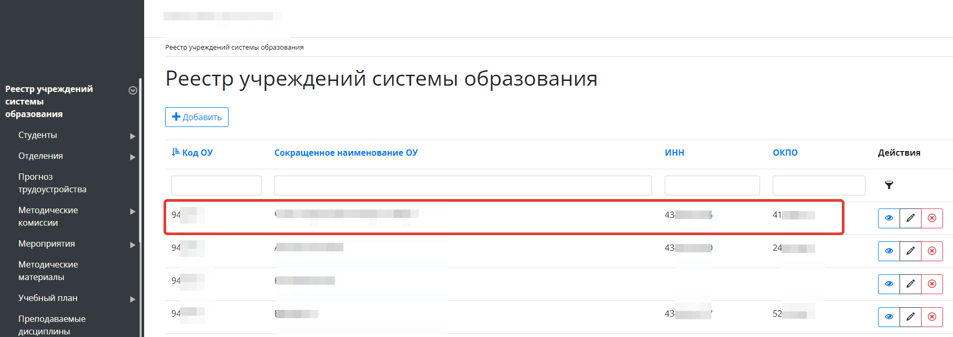
Рисунок 69 - Вход в раздел «Реестр учреждений системы образования»
- В верхнем меню выбрать картотеку «Сотрудники» (Рисунок 70) и нажать «Добавить».

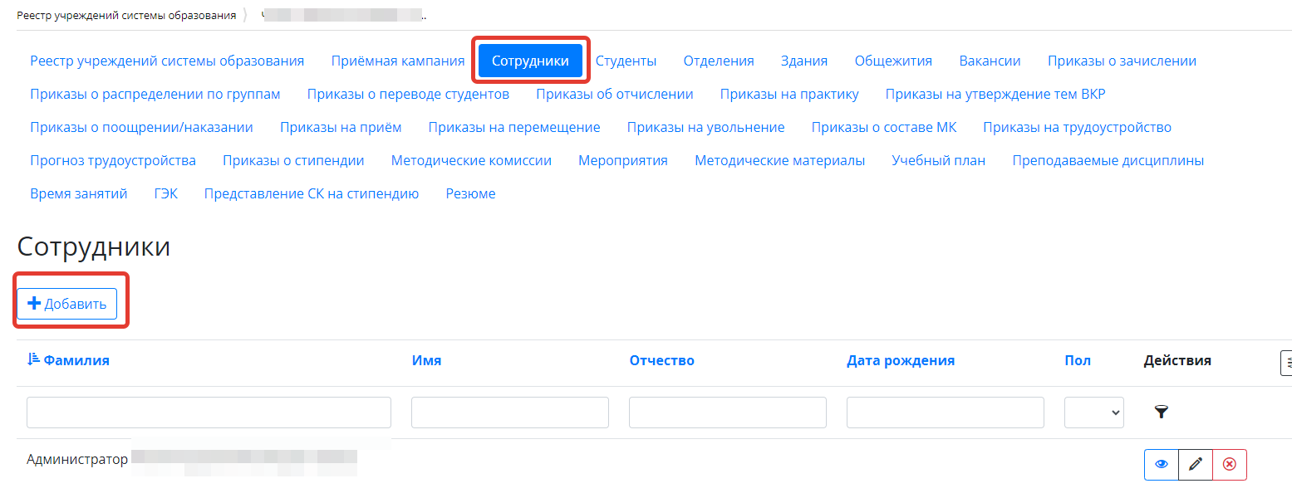
Рисунок 70 - Картотека «Сотрудники»
- Заполнить информационные поля карты сотрудника. Поля, на которых стоит значок , заполняются путем выбора из выпадающего списка.
При выборе роли пользователя для сотрудника можно выбрать несколько ролей. В дальнейшем данный сотрудник, авторизовавшись в Системе, сможет менять свою роль, не выходя из Системы. Для этого требуется нажать на название роли и выбрать роль (Рисунок 71). 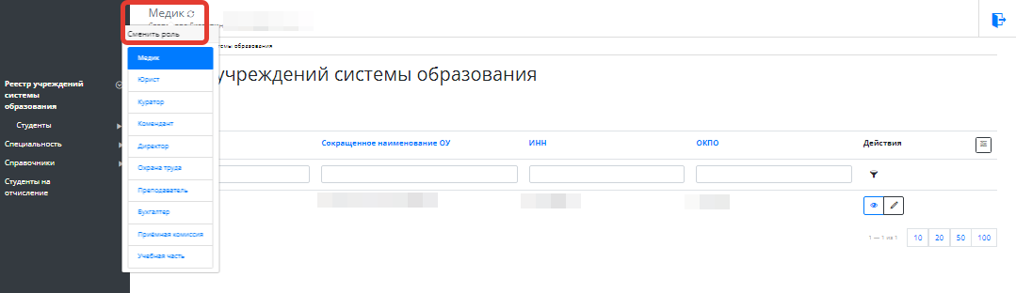
Рисунок 71 - Смена ролей сотрудника
- После внесения всей информации о сотруднике - нажать «Сохранить» (Рисунок 72).

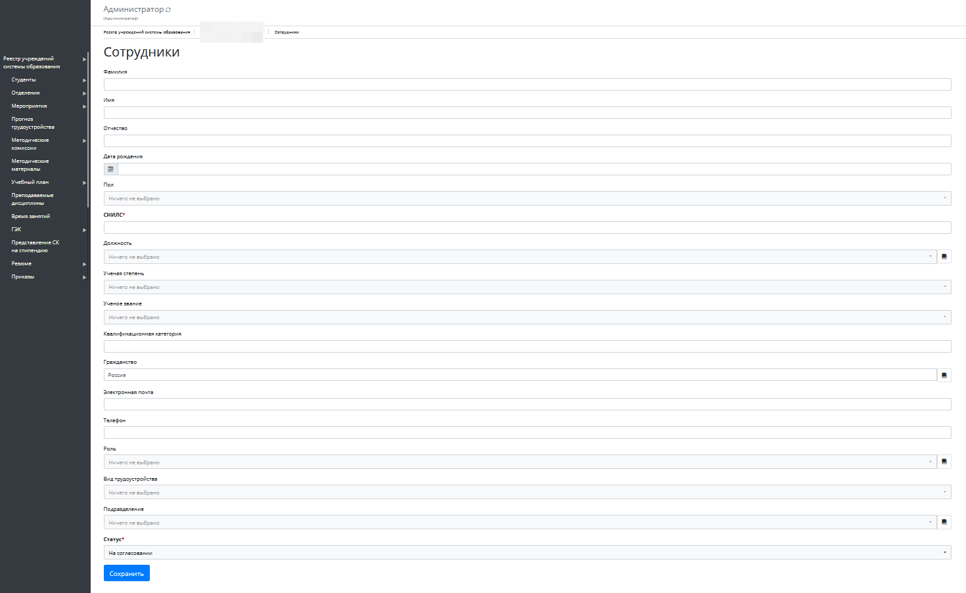
Рисунок 72 - Карта сотрудника
У созданной карты статус автоматически будет «На согласовании». Для того, чтобы данный сотрудник приступил к работе надо либо сразу поменять статус на «Действующий», либо этот статус поменяется автоматически после согласования приказа о приеме на работу данного сотрудника.
Информацию о сотруднике можно:
- просмотреть, нажав значок ;
- изменить, нажав значок .

Добавление студентов, просмотр данных
Студентов добавить можно под ролью Администратор, Директор.
Студенты в списке появляются автоматически, после согласования приказа о зачислении абитуриентов. Вручную добавляются те студенты, которые уже обучаются или обучались, и их при этом нет в списке студентов (отчислены, в академическом отпуске) Для того чтобы при внесении студента выбрать ему верный год поступления и группу обучения, они соответственно должны быть внесены в систему.
Просмотр
-В левой части меню войти в раздел «Реестр учреждений системы образования» и выбрать учреждение (Рисунок 73).
Рисунок 73 - Реестр учреждений
- Перейти во вкладку «Студенты» (Рисунок 74)
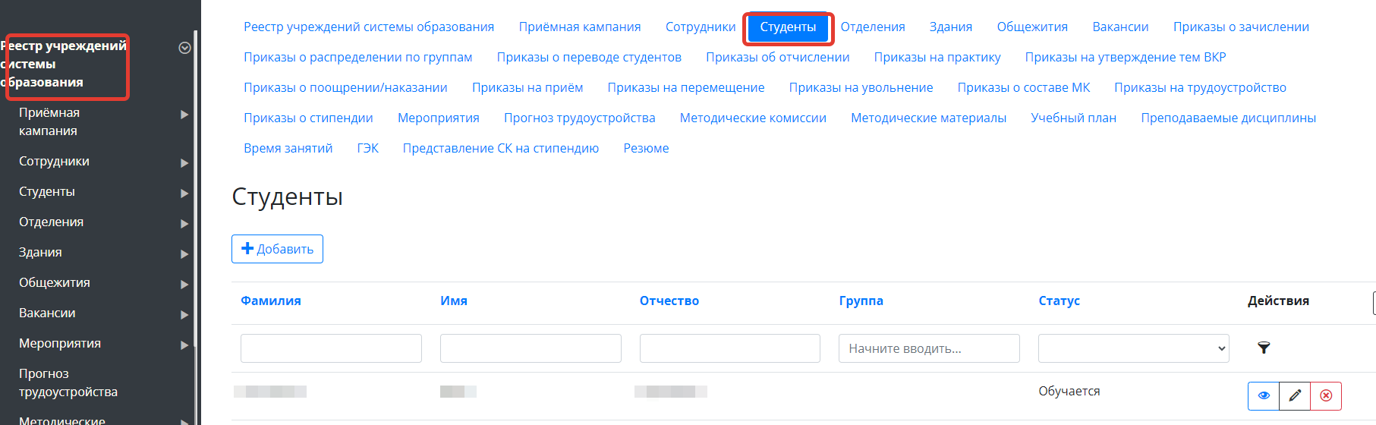
Рисунок 74 - Переход во вкладку «Студенты»
- Откроется список студентов.
-Щелкнув по строке нужного студента откроется его карточка.
В карточке есть вкладка «Поощрения и наказания» (Рисунок 75), перейдя в которые их можно просмотреть, добавляются они соответствующим приказом.
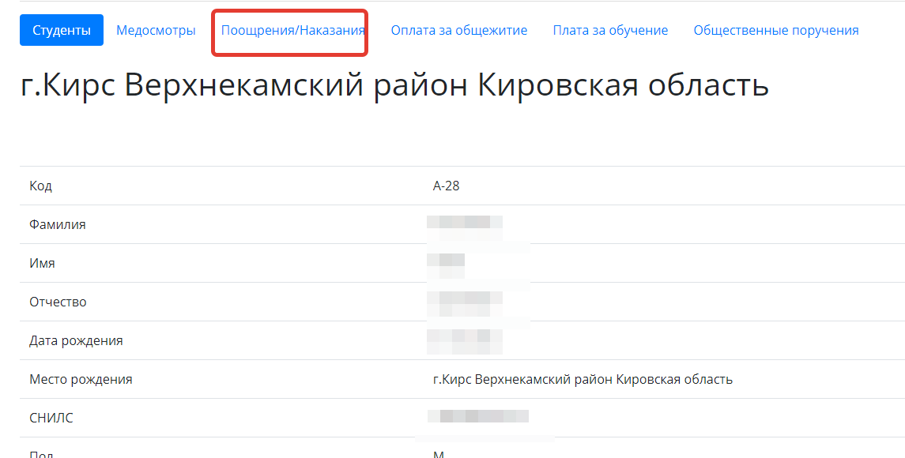
Рисунок 75 - Вкладки Поощрения/наказания
Внизу карточки студента есть функциональные кнопки для скачивания студенческого, характеристики, академические справки или возможности изменения данных студента при необходимости. (Рисунок 76)

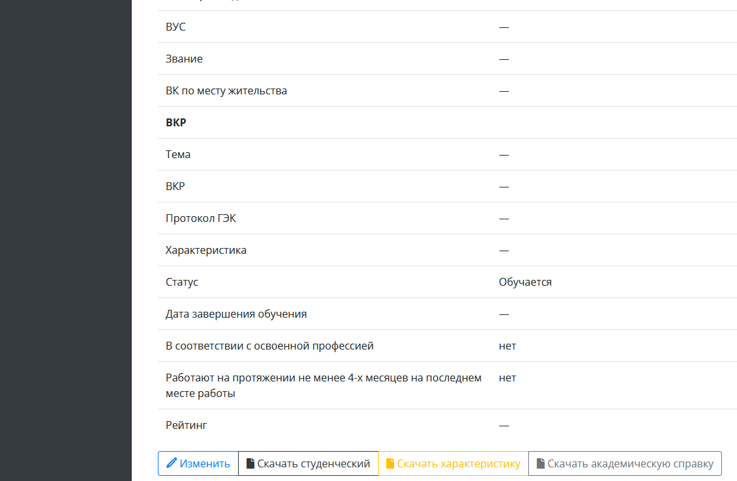
Рисунок 76 - Карточка студента

15.1. Добавление
- Во вкладке «Студенты» нажать кнопку «Добавить» (Рисунок 77)
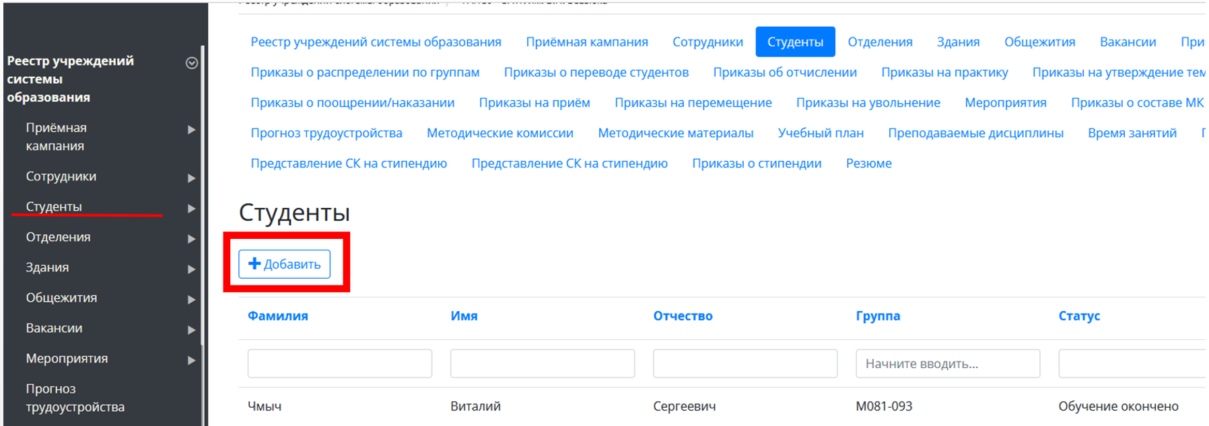
Рисунок 77 - Добавление студента
- Открывается форма для заполнения карточки студента. (Рисунок 78) Поля под * являются обязательными для заполнения. Внести данные, нажать кнопку «Сохранить».
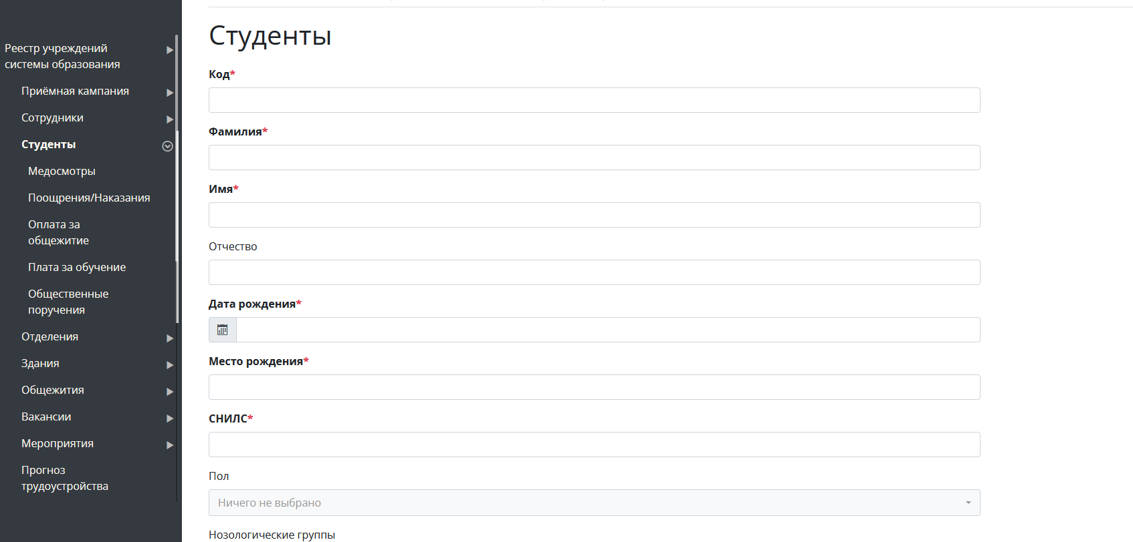
Рисунок 78 - Карточка студента
- После внесения и сохранения карточки студента, становится доступна возможность добавления другой информации о студенте (только для роли Администратора) при открытии его карточки, активны вкладки внесения медосмотра, Поощрений/наказаний, Плата за обучение, Общественные поручения. (Рисунок 79)
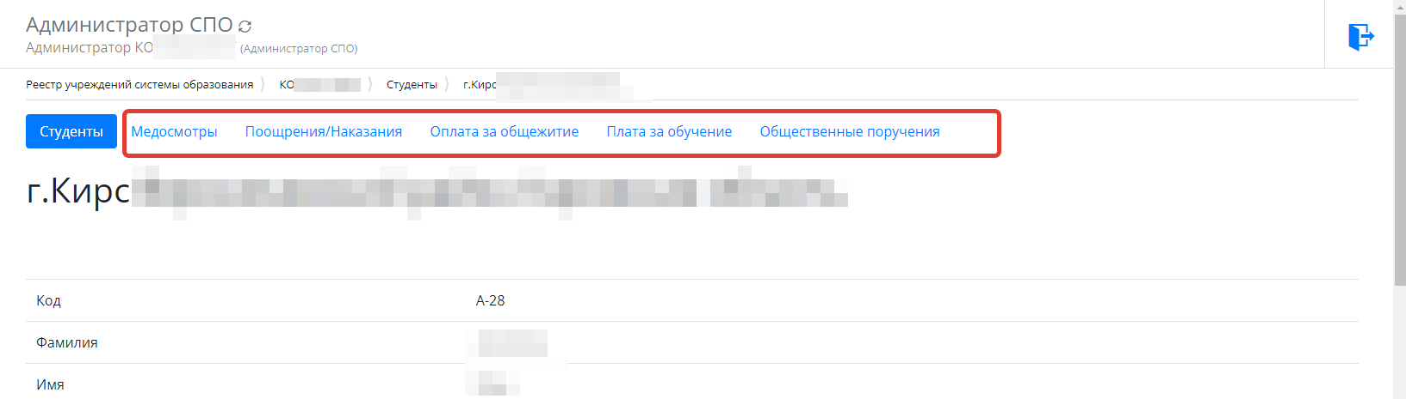
Рисунок 79 - Вкладки для заполнения информации в карточке студента

Создание отделений
Для создания отделений необходимо:
- В закрытой части Системы в левой части меню зайти в раздел «Реестр учреждений системы образования».
- Выбрать нужное учреждение (Рисунок 80).
Рисунок 80 - Выбор учреждения
- Перейти во вкладку «Отделения», нажать «Добавить» (Рисунок 81).
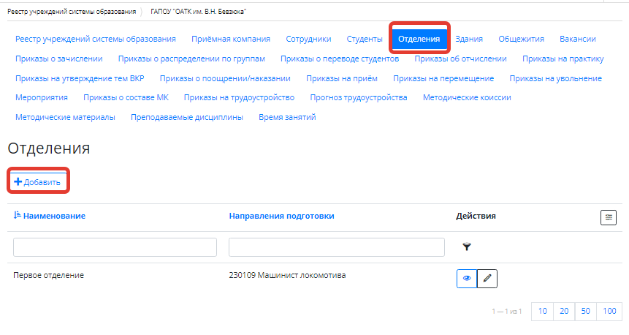
Рисунок 81 - Добавление отделения
- Ввести наименование отделения. В строке «Направление подготовки» отметить галочками все направления подготовки (специальности), по которым будет вестись обучение в данном отделении. Для этого нажать по стоке и выбрать нужное из всплывающего списка, либо начать вводить код специальность для быстрого её вывода. (Рисунок 82)
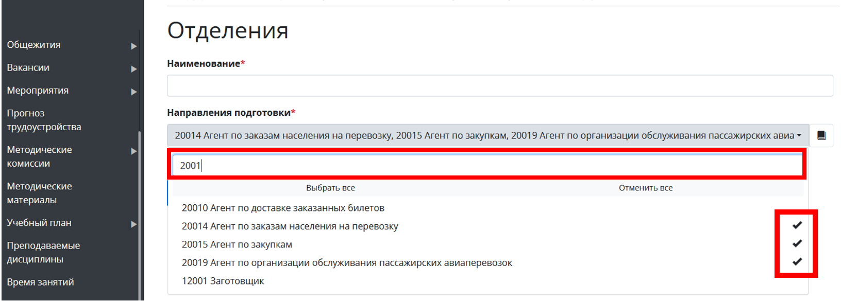
Рисунок 82 - Заполнение карточки отделения
- После внесения информации об отделении установить флаг «Для обучения студентов», если данное отделение предназначено для обучения студентов, нажать кнопку «Сохранить» (Рисунок 83) 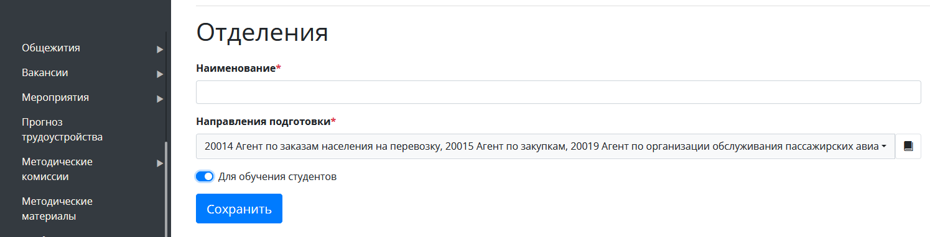
Рисунок 83 - Сохранение данных отделения

16.1. Создание групп
Существует 2 варианта создания групп и внесения студентов в них:
1) Верный способ для принятых по заявлениям студентов – создание групп через приказы о распределении по группам:
-Перейти в раздел меню «Приказы»
- Выбрать подраздел «Приказ о распределении по группам». Группы, указанные в приказе на распределение, сформируются в отделениях автоматически после утверждения приказа. (подробнее см. п 3.18)
2) Ручное создание групп. Ручное создание не желательно, но допускается (например, при внесении групп со студентами предыдущих лет поступления).
-Перейти в раздел меню «Отделения»
- Открыть нужное отделение, перейти во вкладку «Группы» (Рисунок 84)
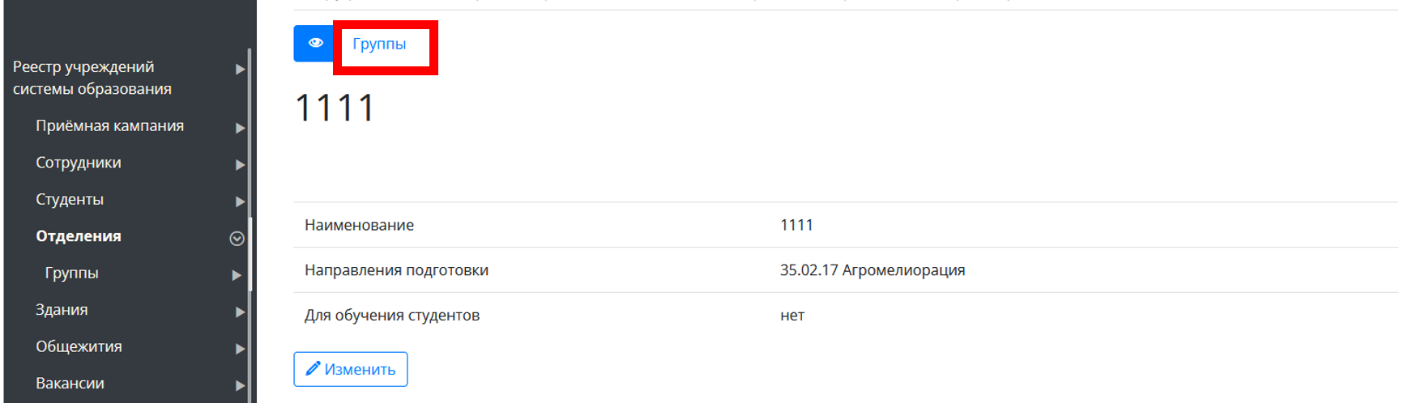
Рисунок 84 - Вкладка «Группы»
- Нажать кнопку «Добавить» (Рисунок 85)
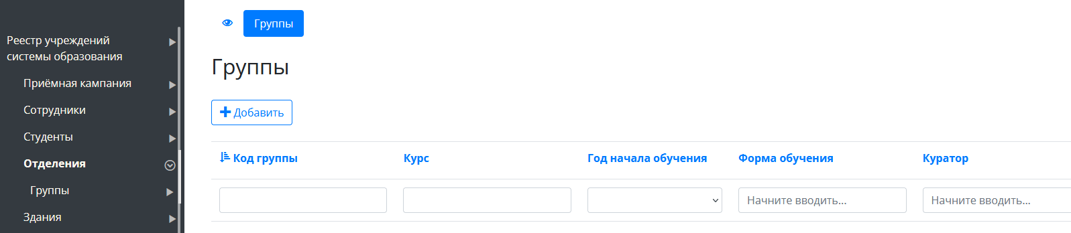
Рисунок 85 - Добавление группы
- Заполнить карточку группы, нажать «Сохранить» (Рисунок 86)
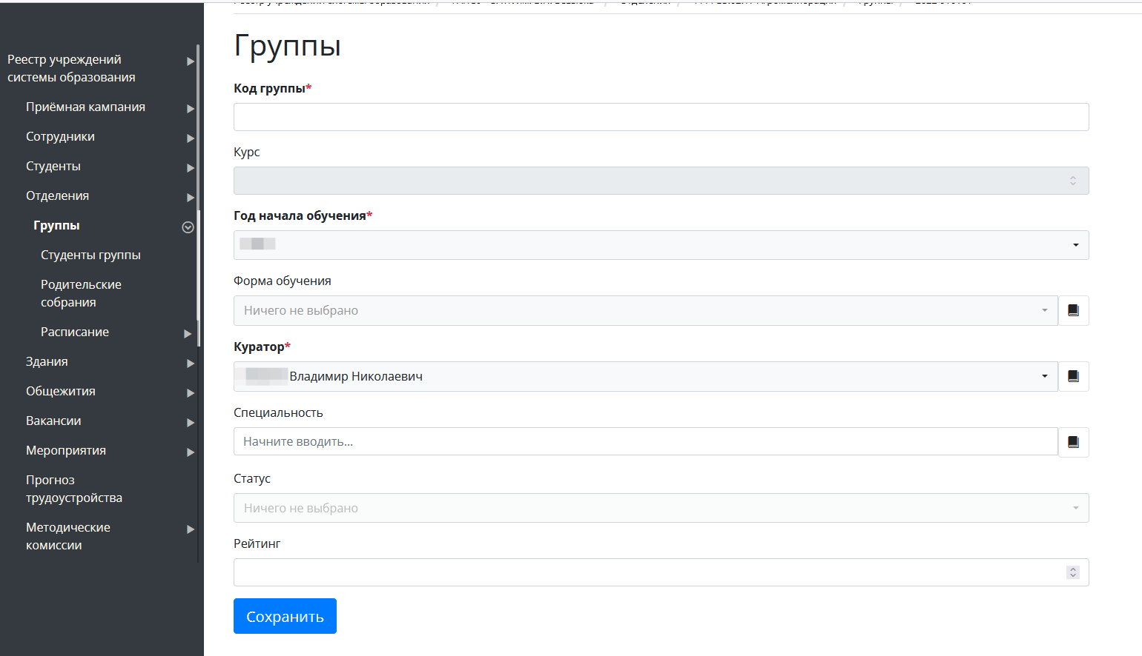
Рисунок 86 - Карточка группы
- Перейти во вкладку «Студенты группы» (Рисунок 87)
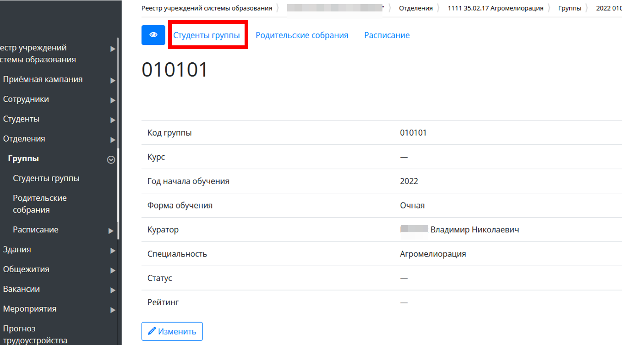
Рисунок 87 - Вкладка «Студенты группы»
- Нажать кнопку «Добавить» (Рисунок 88)
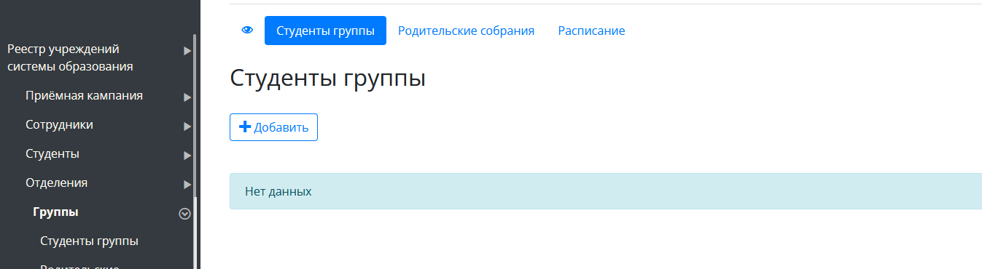
Рисунок 88 - Добавление студентов в группу
- Выбрать из списка студента. Сохранить (Рисунок 89)
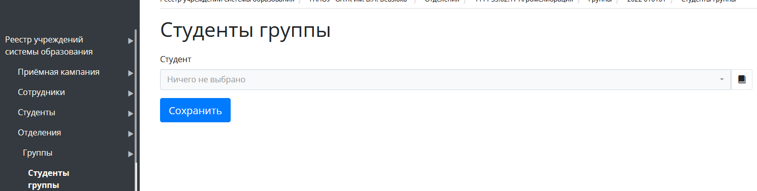
Рисунок 89 - Выбор студента
Так же для каждой созданной группы можно добавить расписание занятий и родительские собрания в соответствующих вкладках (Рисунок 90)

16.2. Создание расписания занятий
(Внесение расписания возможно под ролью «преподаватель»)
- Перейти в раздел меню «Отделения», выбрать нужное отделение
- В открывшемся отделении выбрать нужную группу
- Перейти во вкладку «Расписание» (Рисунок 90)
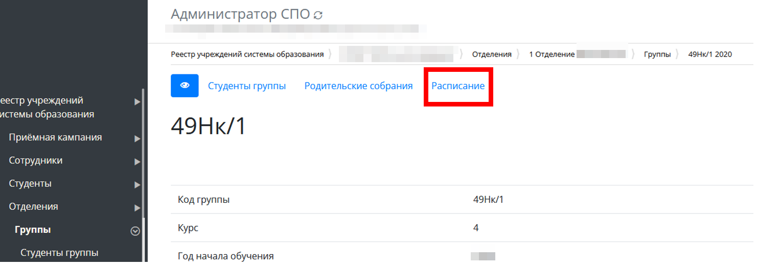
Рисунок 90 - Переход к расписанию группы
- открывшейся вкладке «Расписание» нажать кнопку «Добавить» (Рисунок 91)

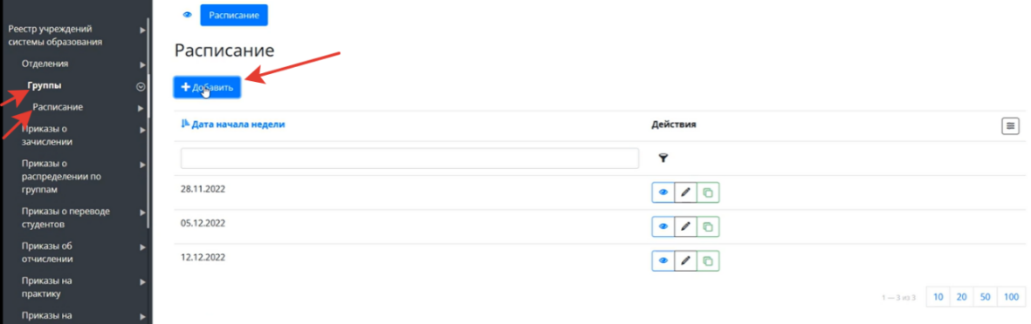
Рисунок 91 - Добавление расписания
- указать дату начала недели (Рисунок 92)
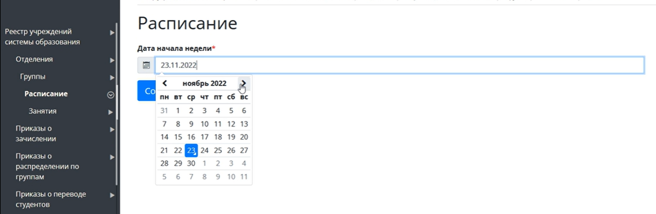
Рисунок 92 - Заполнение карточки расписания
-Нажимаем кнопку «Сохранить» (Рисунок 93).
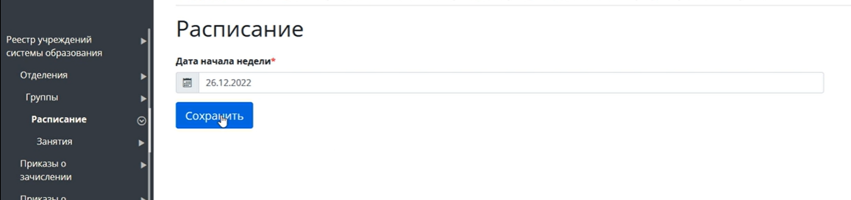
Рисунок 93 - Сохранение расписания
(Любое созданное расписание можно клонировать на другую неделю соответствующей кнопкой 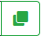)

16.3. Занятия
(Реестр учреждений образования -> Отделения – > Группы – >Расписание - >Занятия)
- Открыть созданное расписание и перейти во вкладку «Занятия» (Рисунок 94)
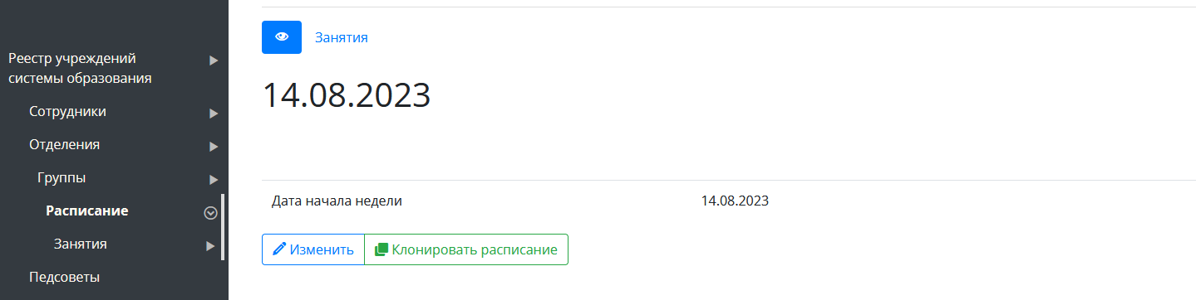
Рисунок 94 - переход из расписания во вкладку «Занятия»
- Нажать кнопку «Добавить» (Рисунок 95).
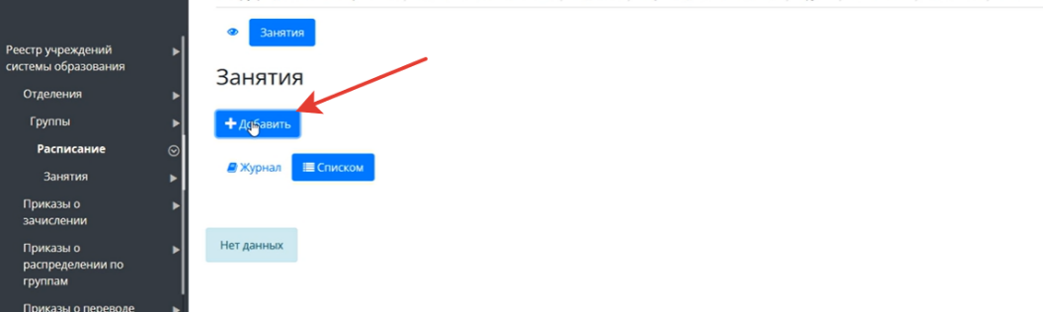
Рисунок 95 - Добавление занятия
- Заполнить карточку занятия в открывшемся окне. (Рисунок 96)
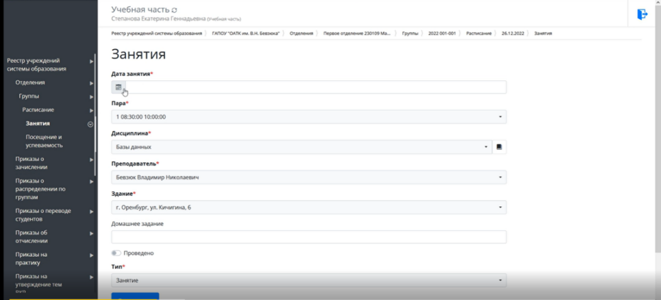
Рисунок 96 - Заполнение карточки занятия
Указываем дату занятия, пару (из справочника расписания звонков), дисциплину (из справочника преподаваемых дисциплин), преподавателя, здание (адрес), домашнее задание, ставится «флажок» проведено - не проведено, тип занятия (из справочника типов занятий). И нажимаем «Сохранить». Занятие добавлено (Рисунок 97)
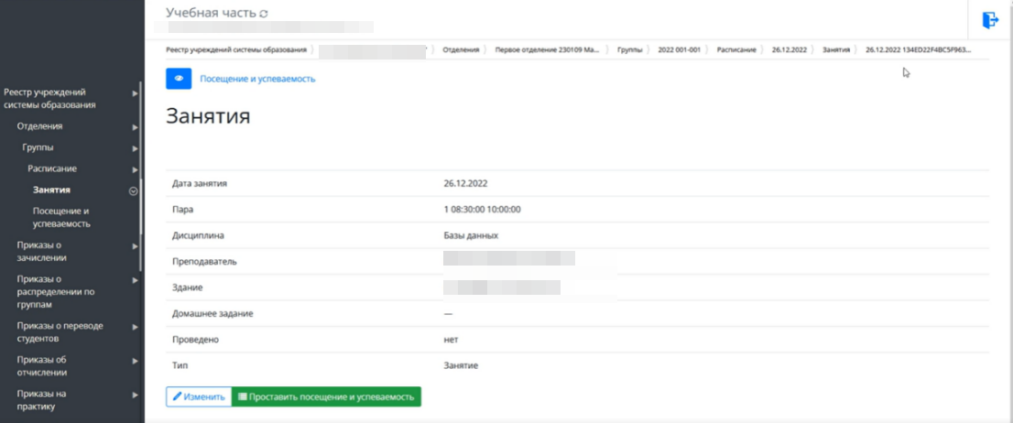
Рисунок 97 - Карточка занятия
Теперь можно выбрать отображение внесенных в данное расписание занятий.
При нажатии на кнопку «Журнал» увидим добавленное занятие в формате таблицы (Рисунок 98)
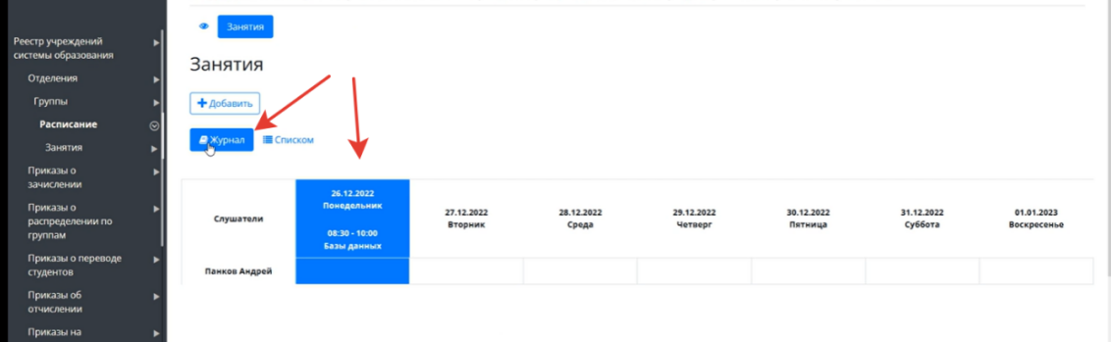
Рисунок 98 - Журнал
- Выбрать отображение «Списком» (Рисунок 99)
- Выбрать из списка занятий нужное
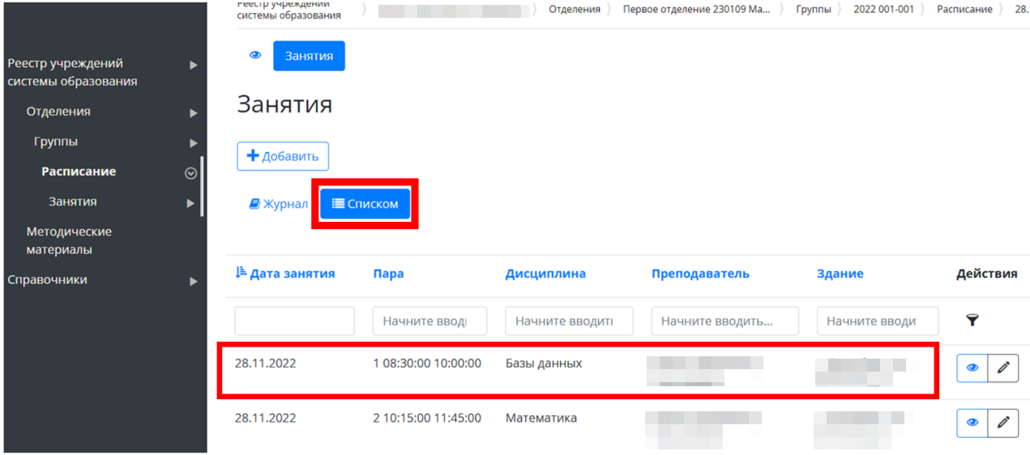
Рисунок 99 - Отображение занятий списком
- Нажать кнопку «Проставить посещение и успеваемость» (Рисунок 100)
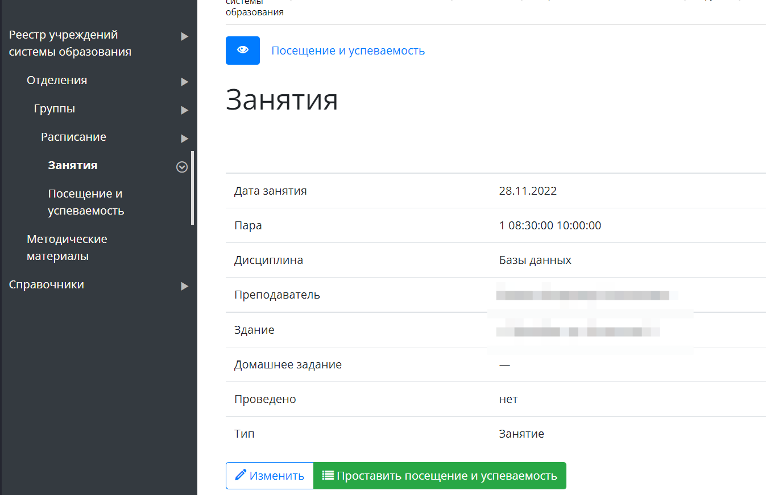
Рисунок 100 - Карточка занятия
- Отобразиться список группы, в нём можно проставить оценки и обозначить отсутствие студента с указанием причины. (Рисунок 101)
- Нажать «Сохранить»
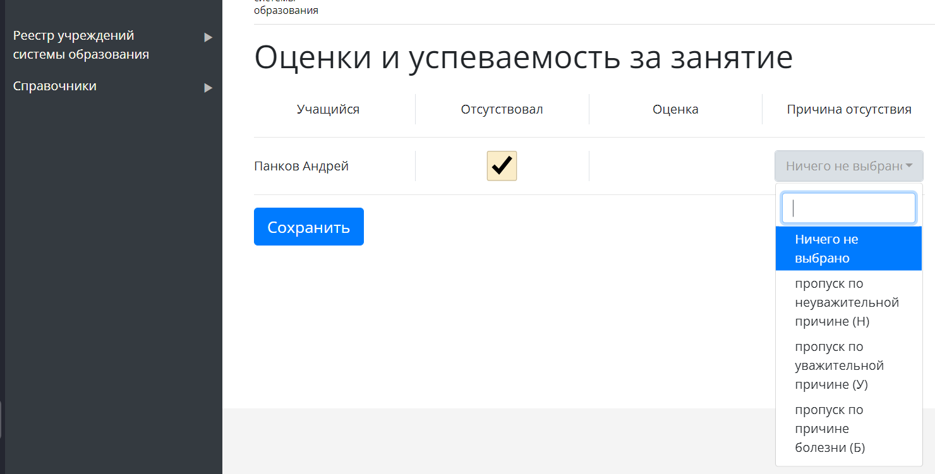
Рисунок 101 - Внесение сведений об успеваемости/посещаемости
Внесенные сведенья об успеваемости можно будет посмотреть после сохранения: - (здесь же где проставили) при переходе из занятия в «Проставить посещение и успеваемость»; - при переходе во вкладку посещение и успеваемость.
Расписание может быть клонировано. На вкладке «Расписание», выбрать расписание на ту неделю, которая повторяется и нажать кнопку «Клонировать расписание» (Рисунок 102)
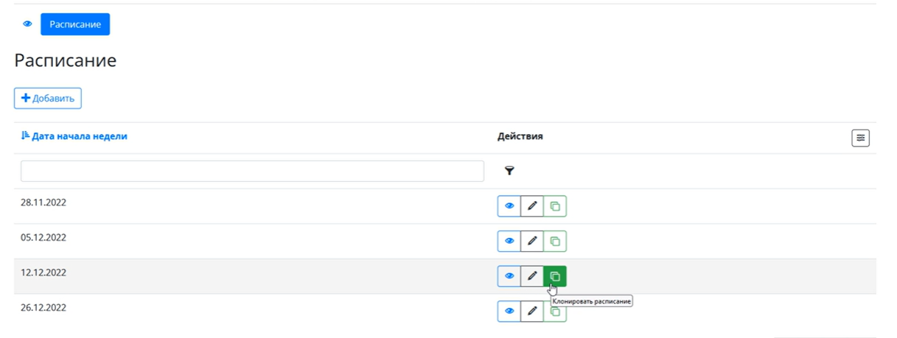
Рисунок 102 - Кнопка для клонирования расписания
Указать дату начала новой недели (Рисунок 103) и все занятий клонируемой недели повторятся на новой неделе с соответствующей новой датой. А посещения и успеваемость будут сброшены.
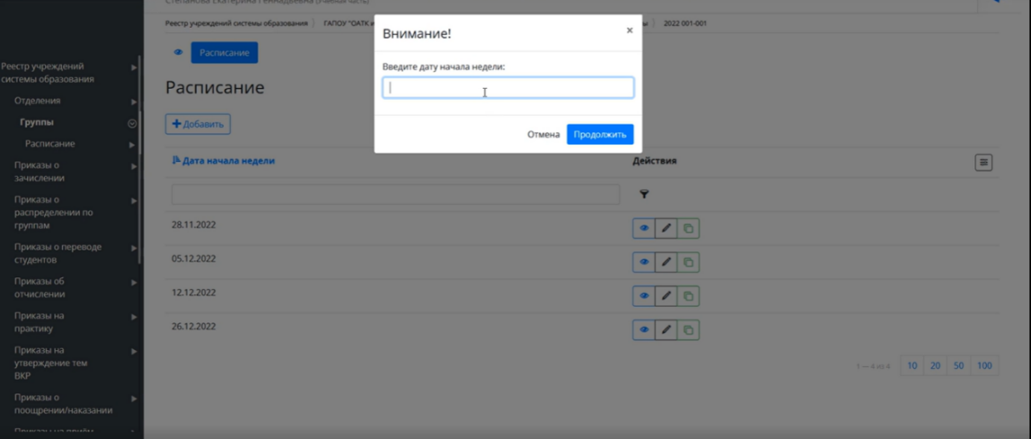
Рисунок 103 - Указание даты для клонирования расписания

16.4. Здания
Данный раздел доступен для роли Охрана труда и Администратор
В данной вкладке добавляются здания СПО и помещения в них (аудитории)
- Во вкладке «Реестр учреждений системы образования» выбрать своё СПО (Рисунок 104)
Рисунок 104 - Выбор СПО
- Перейти в раздел меню (или вкладку) «Здания» (Рисунок 105)
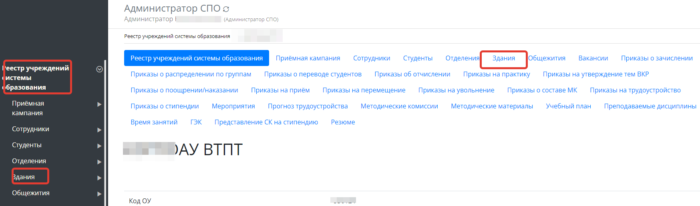

Рисунок 105 - Переход во вкладку Здания
- Нажать кнопку «Добавить».
- Заполнить данные в карточке здания (Рисунок 106)
- Нажать сохранить.
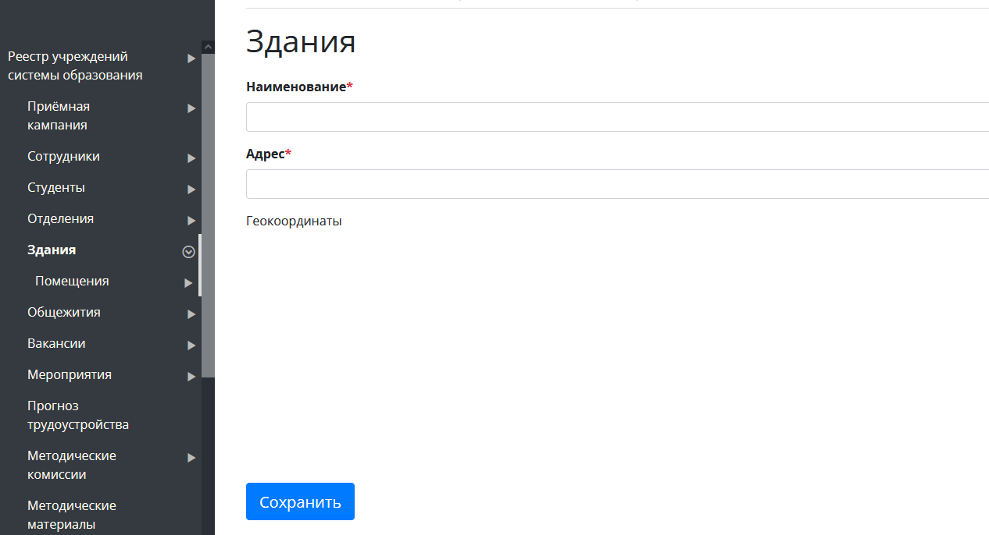
Рисунок 106 - карточка здания

16.5. Помещения и смотры
- Во вкладке «Здания» из списка выбрать здание/корпус. (Рисунок 107)
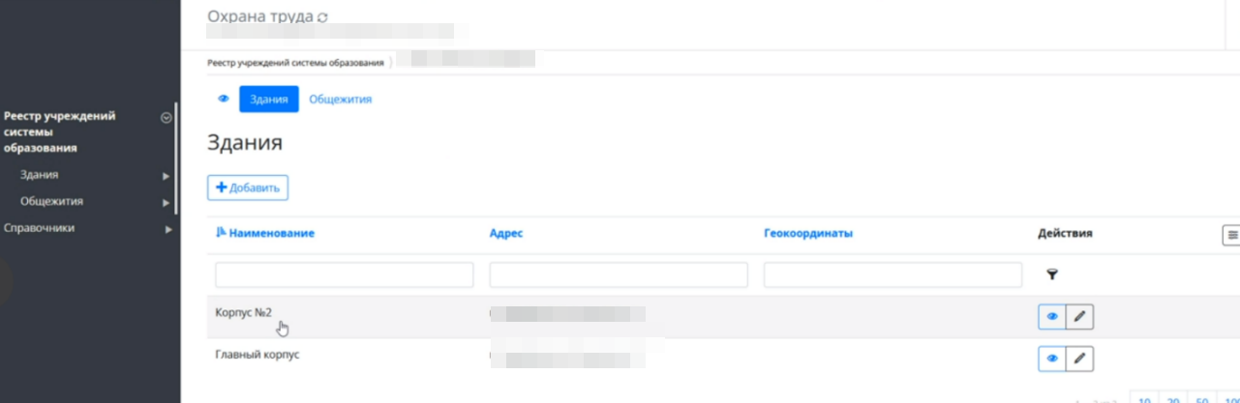
Рисунок 107 - Здания
- После открытия строки здания выбрать вкладку «Помещения» (Рисунок 108)
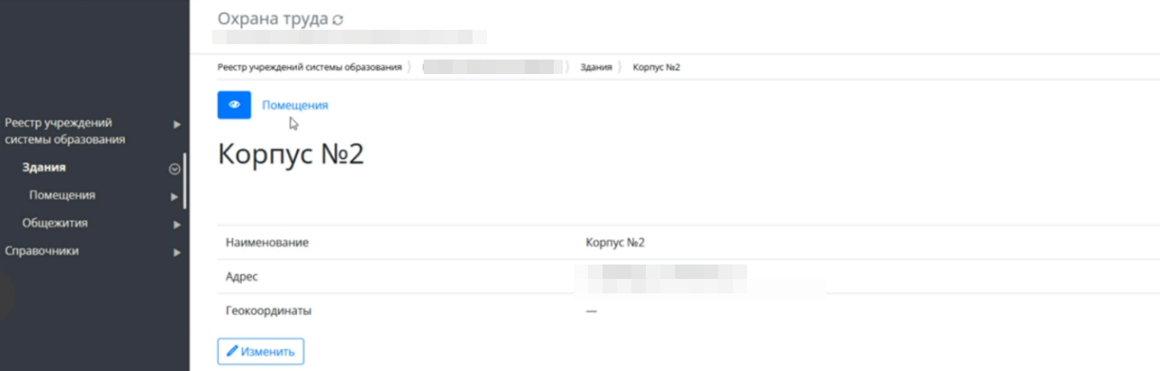
Рисунок 108 - Переход во вкладку помещения
- Откроется список с помещениями/аудиториями (Рисунок 109)
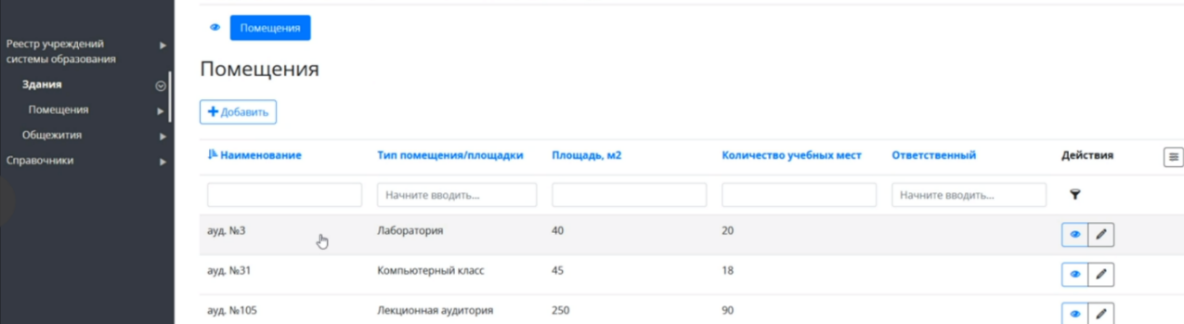
Рисунок 109 - Помещения
(Если помещений нет - нажать кнопку «Добавить», внести данные, сохранить).
- Выбрать из списка нужную аудиторию
- Перейти во вкладку «Смотры» (Рисунок 110)
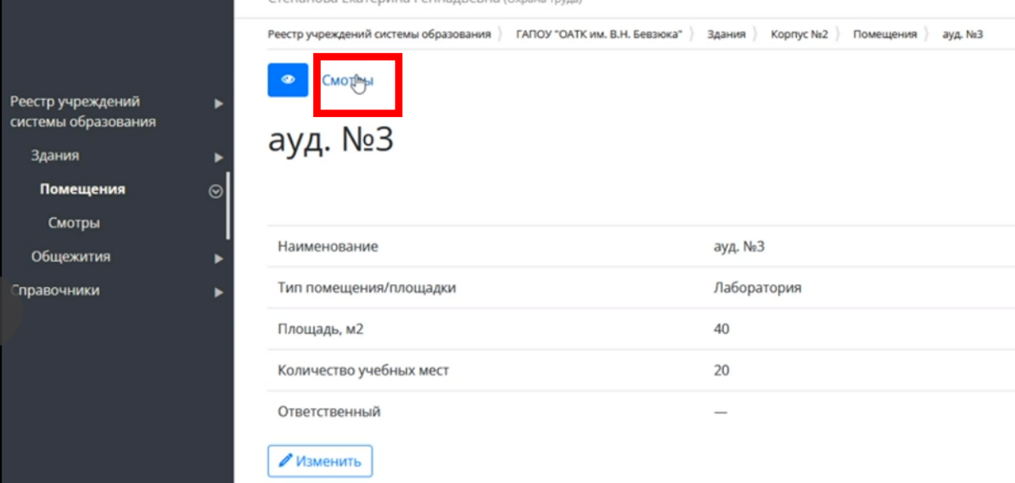
Рисунок 110 - Смотры
-Нажать кнопку «Добавить» (Рисунок 111)
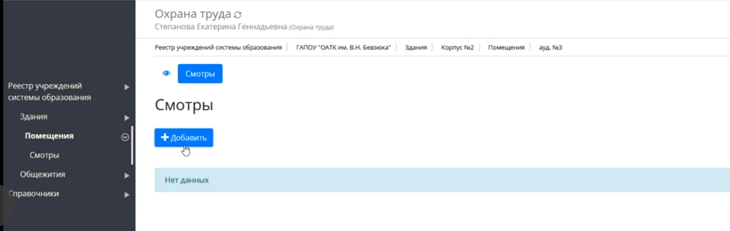
Рисунок 111 - Добавление смотра
- Внести информацию о проведенном осмотре
- «Сохранить» (Рисунок 112)
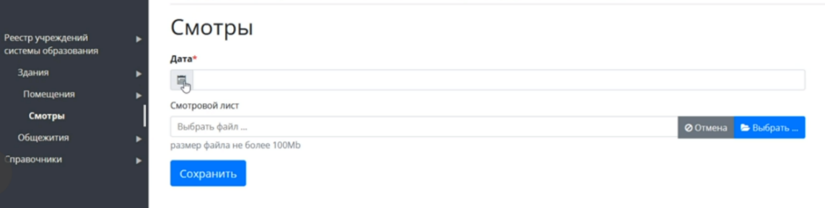
Рисунок 112 - карточка смотра

Общежития
Данный раздел доступен коменданту, администратору и охране труда
- В ЛК, в реестре учреждений выбрать нужное (Рисунок 113)
Рисунок 113 - Выбор учреждения
- Перейти во вкладку «Общежития», нажать кнопку «Добавить» (Рисунок 114)
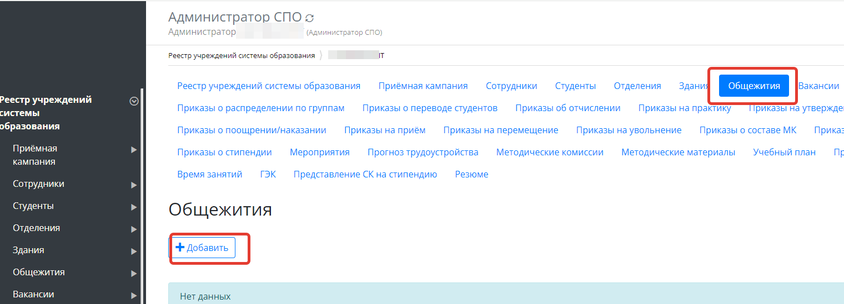
Рисунок 114 - Добавление общежитий
- Внести данные, нажать «Сохранить» (Рисунок 115)
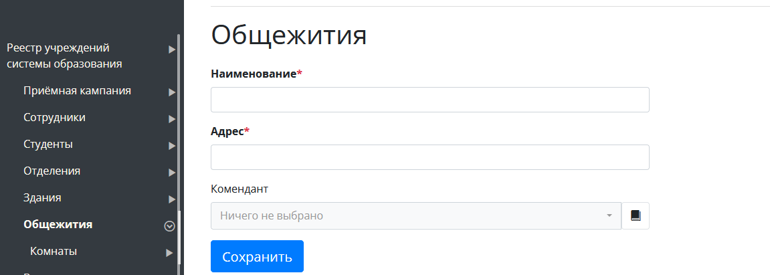
Рисунок 115 - Карточка общежития
- После того как общежития внесены, выбрать из их списка нужное.
- Перейти во вкладку «Комнаты». (Рисунок 116)
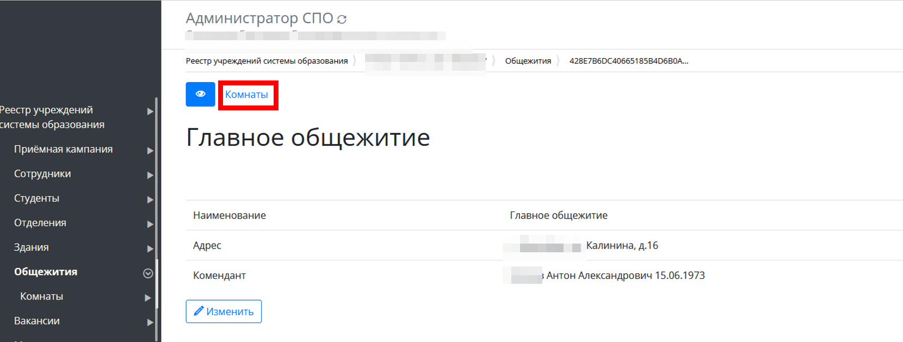
Рисунок 116 - Переход во вкладку «Комнаты»
- Из списка выбрать нужную комнату (При необходимости добавить комнату соответствующей кнопкой) (Рисунок 117)
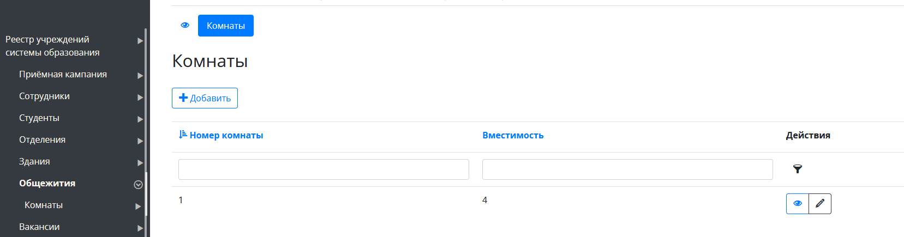
Рисунок 117 - Переход во вкладку «Комнаты»
- Перейти во вкладку «Проживающие» (Рисунок 118)
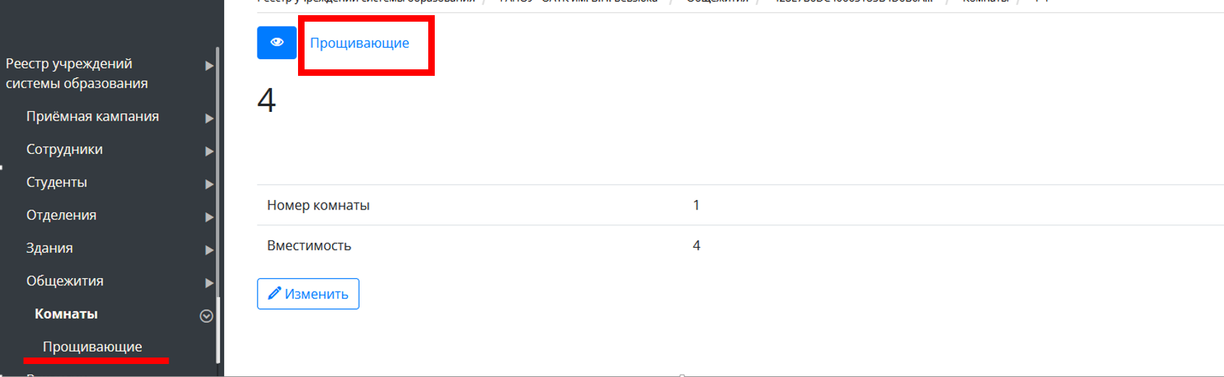
Рисунок 118 - Проживающие
- Нажать кнопку «Добавить» (Рисунок 119)
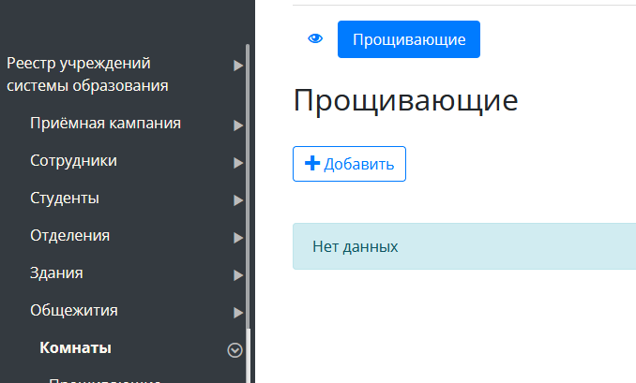
Рисунок 119 - Добавление проживающих
- Щелкнуть по строке «Студент», выбрать из списка студентов, проживающих в данной комнате. Сохранить. (Рисунок 120) (Если нажать на справочник, появится справочник студентов, с возможностью отредактировать данные)
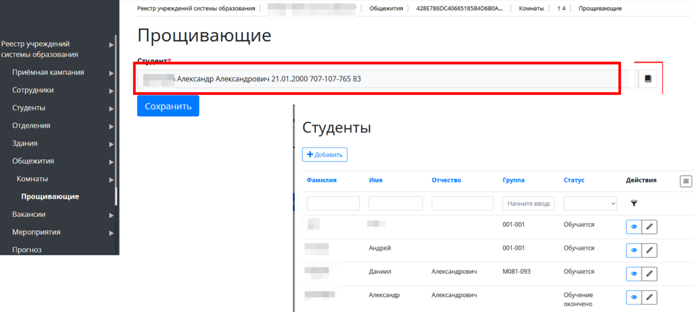
Рисунок 120 - Добавление проживающих

Вакансии
Данный раздел доступен директору и администратору. Здесь размещаются вакансии и можно просмотреть отклики на них.
- В разделе «Реестр учреждений системы образования» выбрать своё СПО.
- Перейти в раздел меню «вакансии» (Рисунок 121)
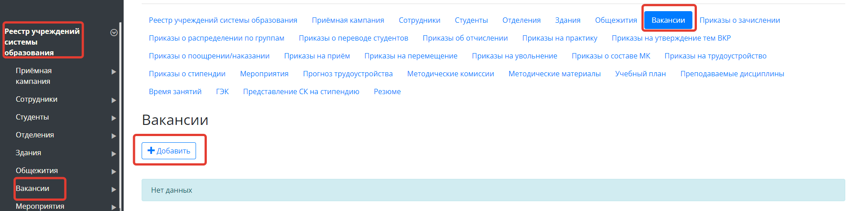
Рисунок 121 - Переход в раздел «вакансии»
- Откроется список уже существующих вакансий. (Рисунок 122)
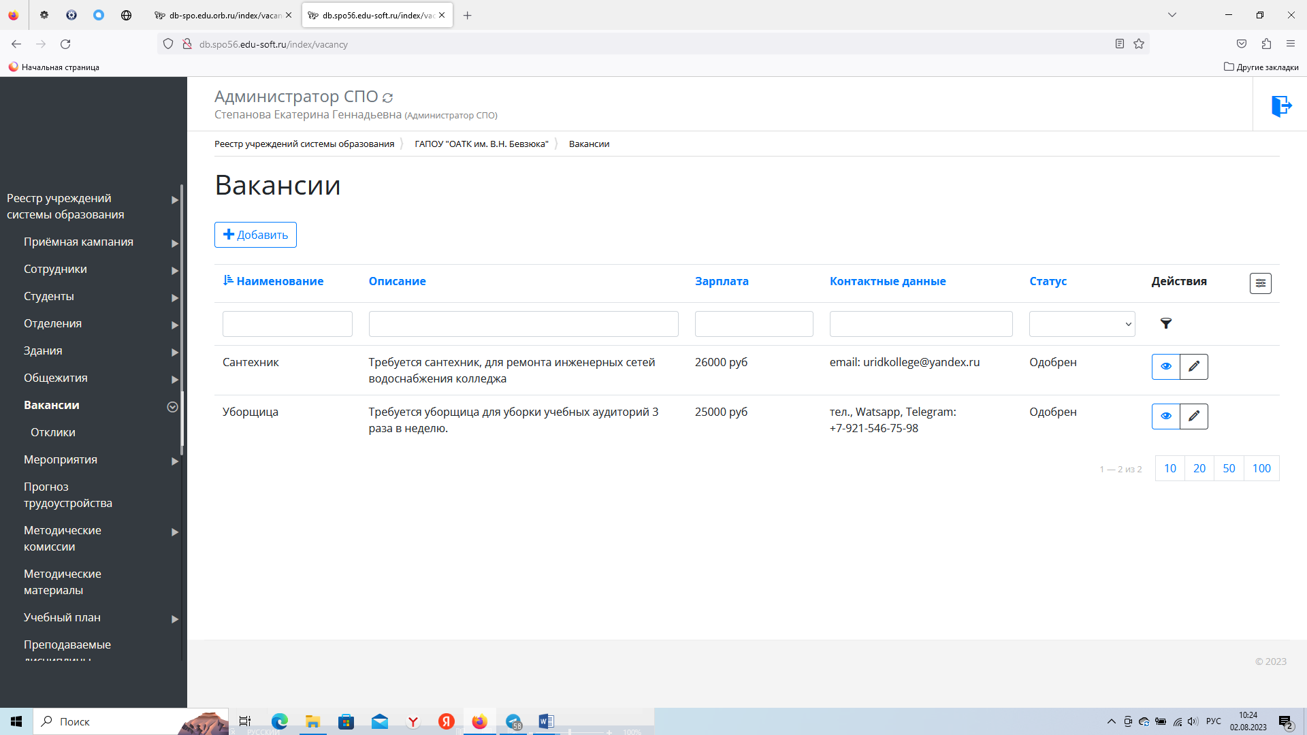
Рисунок 122 - Вакансии
- Для добавления новой вакансии нажать кнопку
- Откроется карточка вакансии. (Рисунок 123) Заполнить данные, в графе фото загрузить картинку, которая будет выводиться в карточке вакансии на сайте. Сохранить

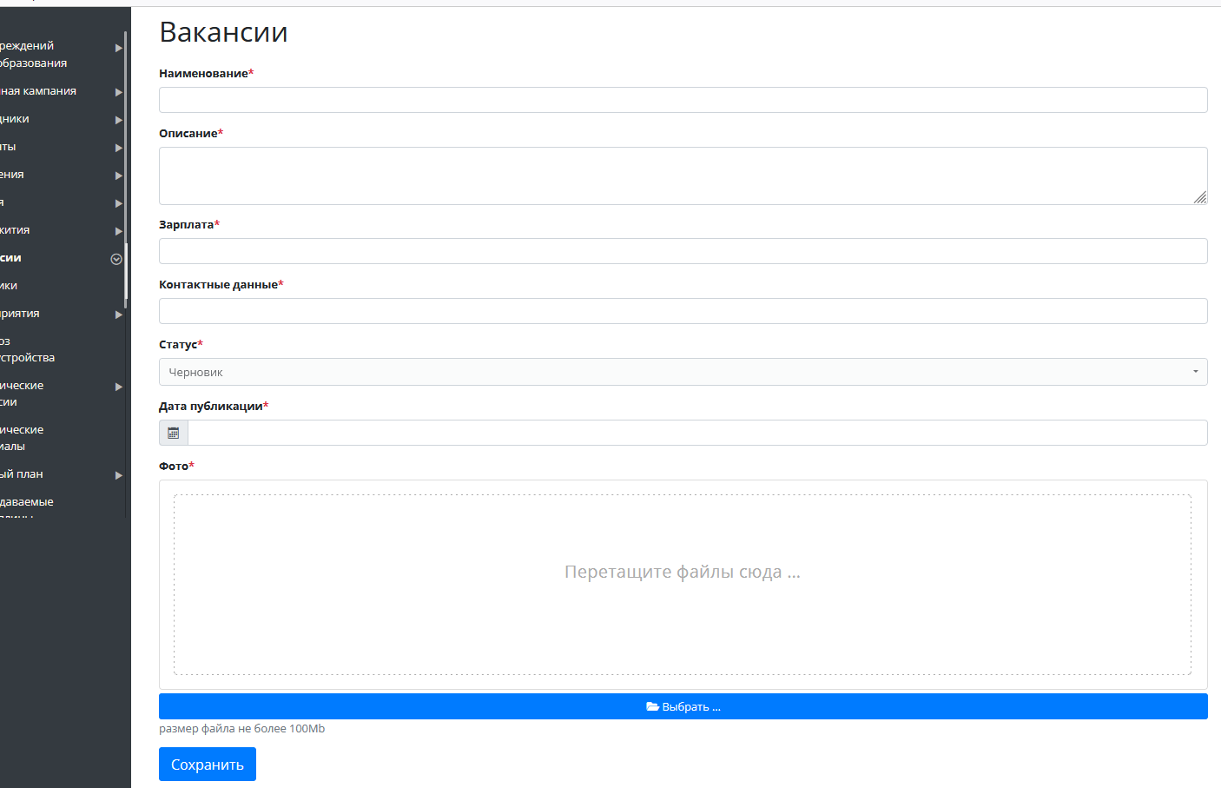

Рисунок 123 - Карточка вакансии
- Опубликованные вакансии видно при входе на портал (https://spo.43edu.ru/), они находятся в разделе «Вакансии» (Рисунок 124)
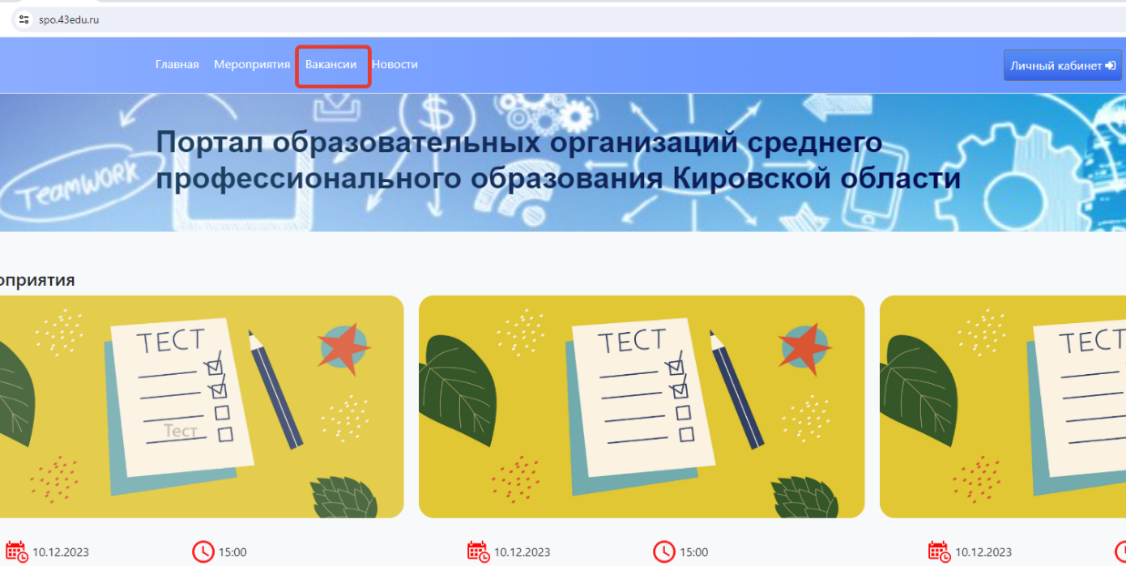
Рисунок 124 - Вакансии
- При переходе в данный раздел видно карточки всех актуальных вакансий (Рисунок 125)
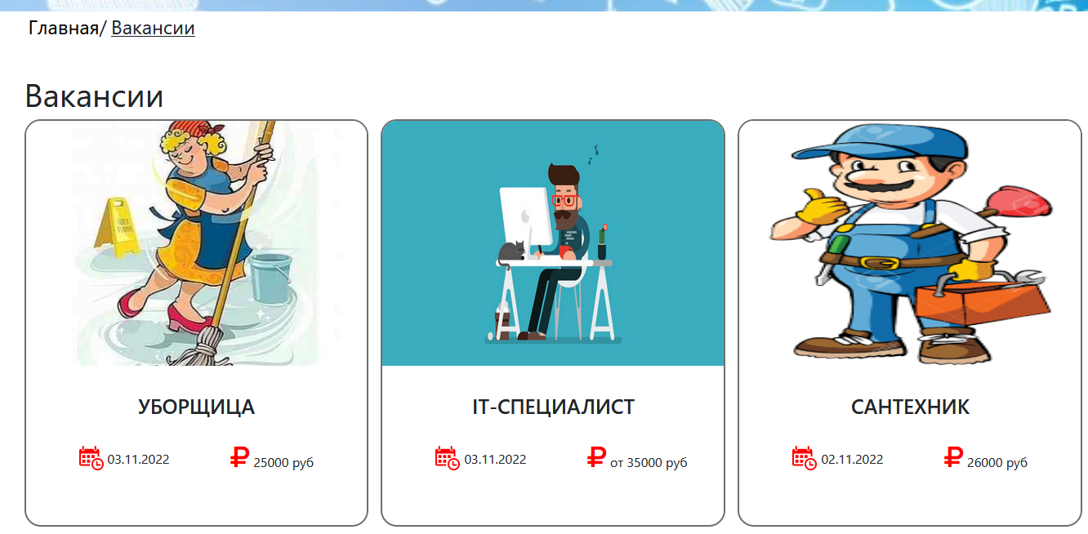
Рисунок 125 - раздел вакансии
- Щелкнув по нужной вакансии можно просмотреть информацию по ней и откликнуться. (Рисунок 126)
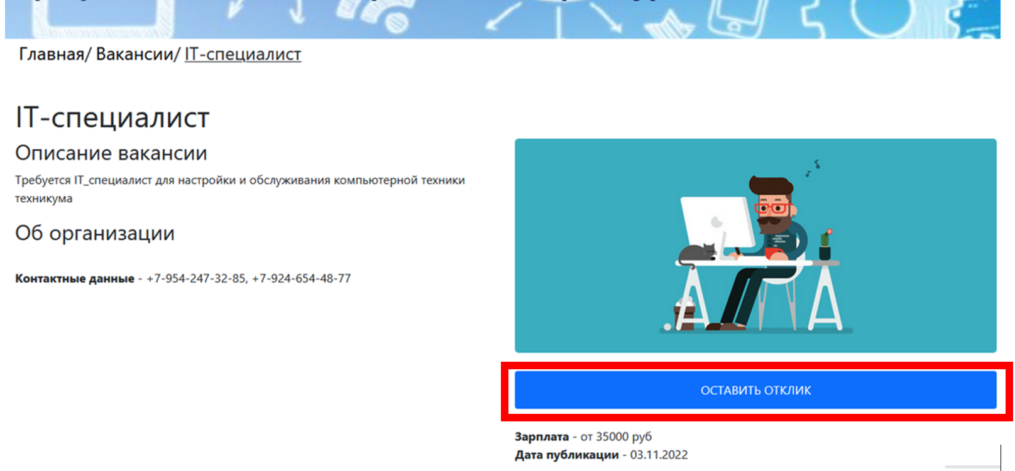

Рисунок 126 - Карточка вакансии
- При нажатии на кнопку «Оставить отклик» нужно будет заполнить и отправить свои данные. (Рисунок 127)
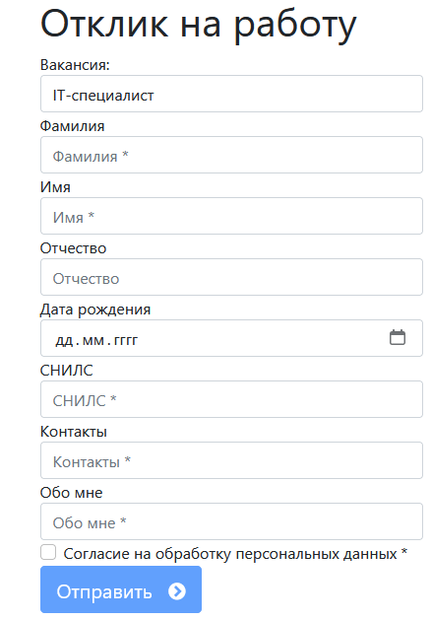
Рисунок 127 - Данные соискателя

18.1. Отклики на вакансию
- Для просмотра откликов, из списка выберите нужную вакансию (Рисунок 128)
Рисунок 128 - Вакансии
- Перейти во вкладку «Отклики» (Рисунок 129)
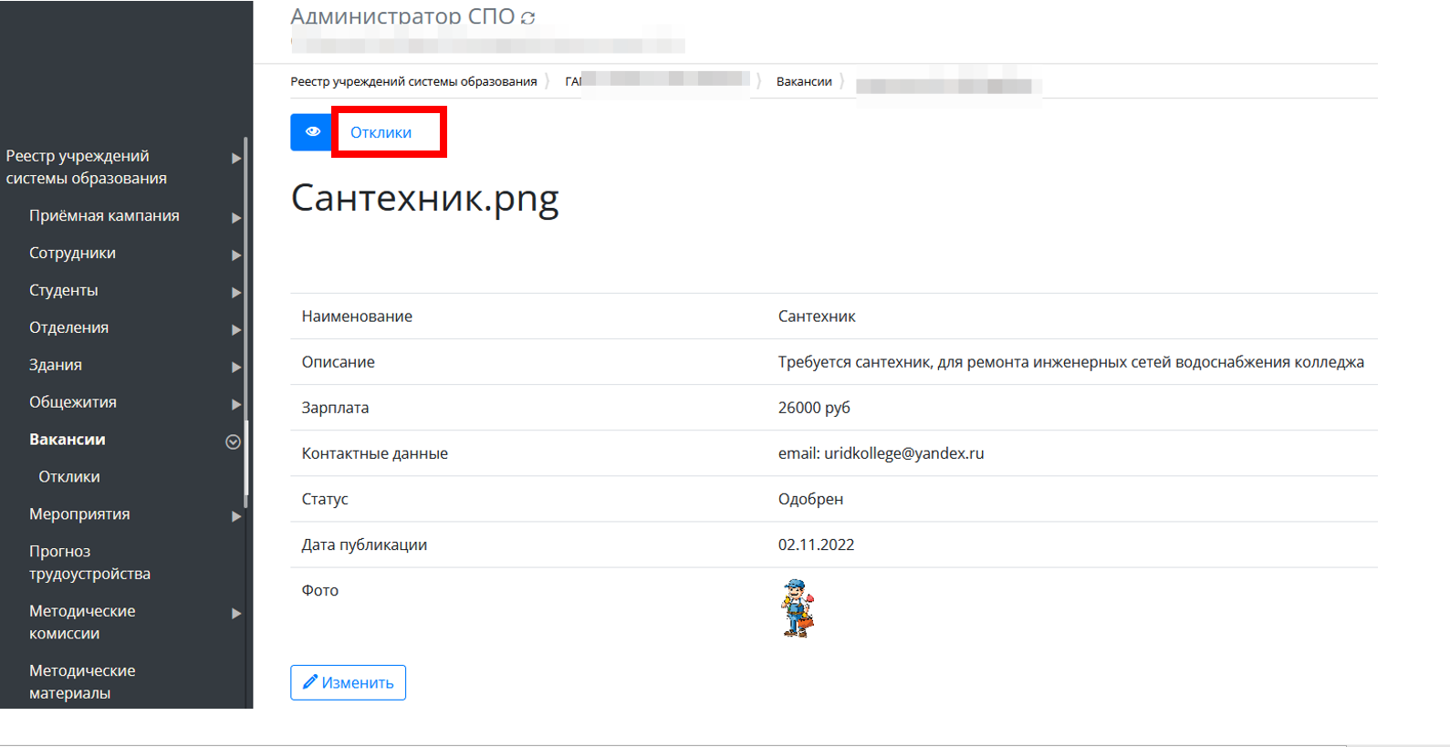
Рисунок 129 - Переход во вкладку «Отклики»
- Откроется список откликов на вакансию, если таковые есть. (Рисунок 130)
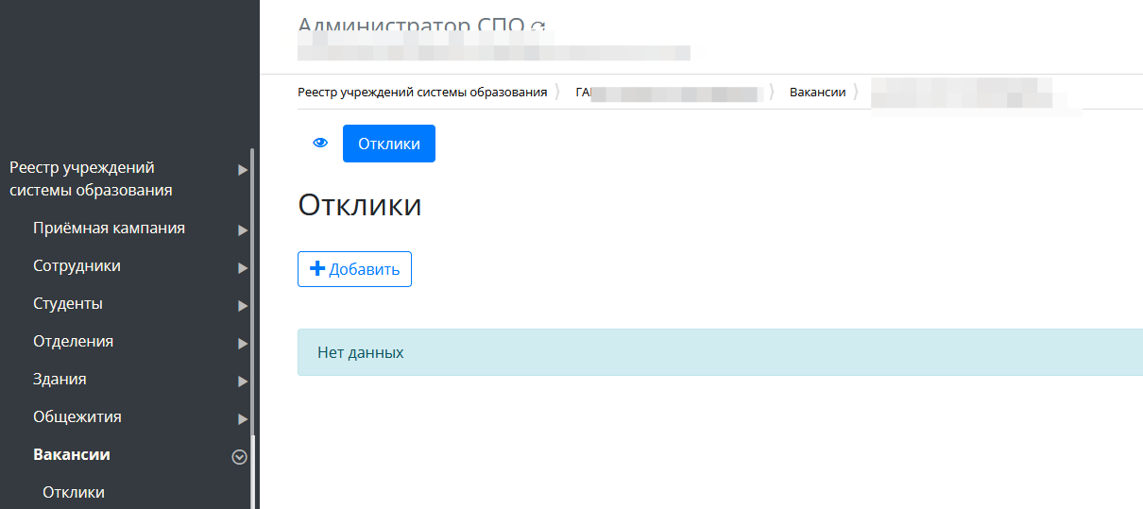
Рисунок 130 - Просмотр откликов на вакансию
Примечание
-Есть возможность добавить отклик вручную. Для этого нажать кнопку «Добавить» (Рисунок 130), заполнить карточку данных кандидата, сохранить. (Рисунок 131)

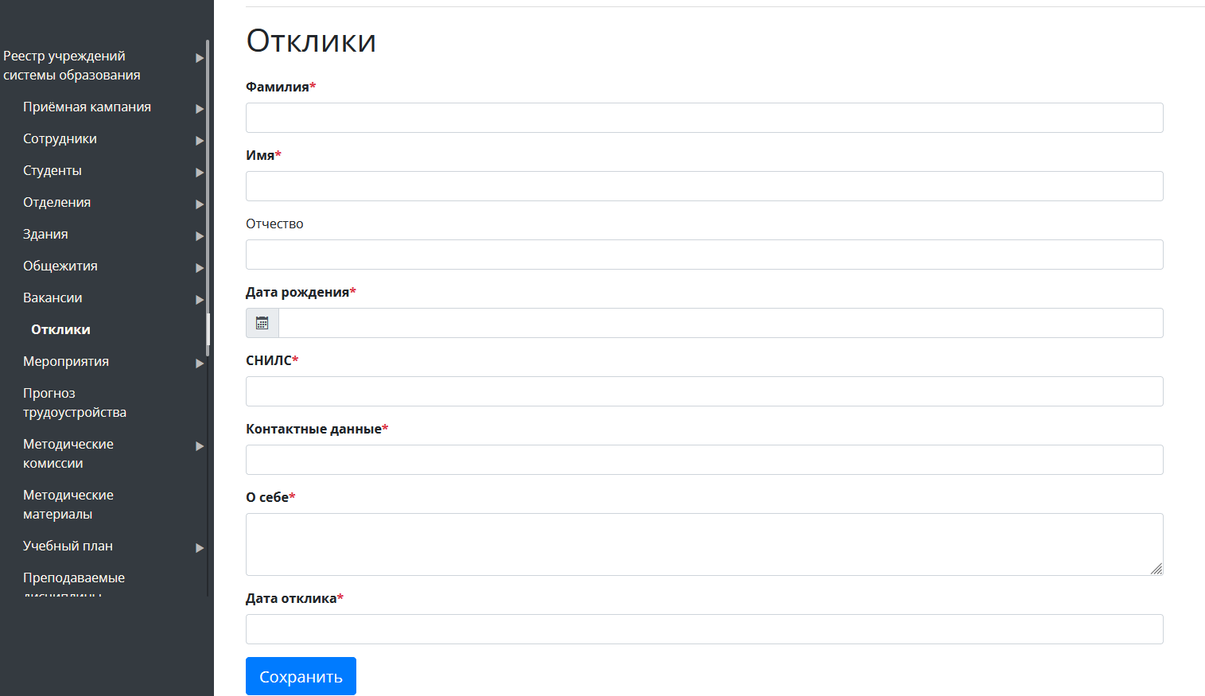
Рисунок 131 - Карточка отклика

Мероприятия
Внесение мероприятий доступно только под ролью Администратор (не путать с маркетинговыми мероприятиями)
Создание мероприятий
- В ЛК, в реестре учреждений выбрать нужное (Рисунок 132)
Рисунок 132 - Выбор учреждения
- Перейти во вкладку «Мероприятия». Откроется список мероприятий, если таковые уже есть, нажать «добавить» (Рисунок 133)

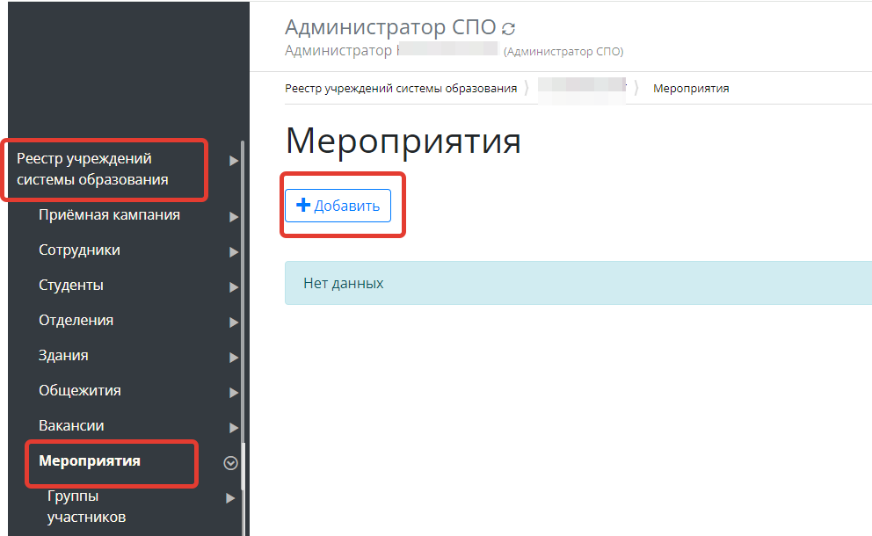
Рисунок 133 - Вкладка «Мероприятия»
- Заполнить карточку мероприятия, внизу формы нажать «Сохранить» (Рисунок 134)
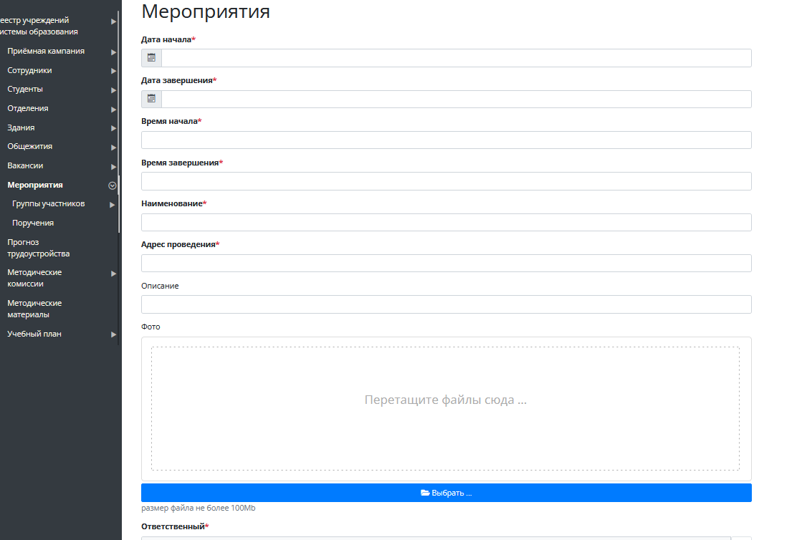
Рисунок 134 - Карточка мероприятия

19.1. Участники
- Из списка мероприятий выбрать нужное.
Перейти во вкладку «Группы участников» (Рисунок 135)
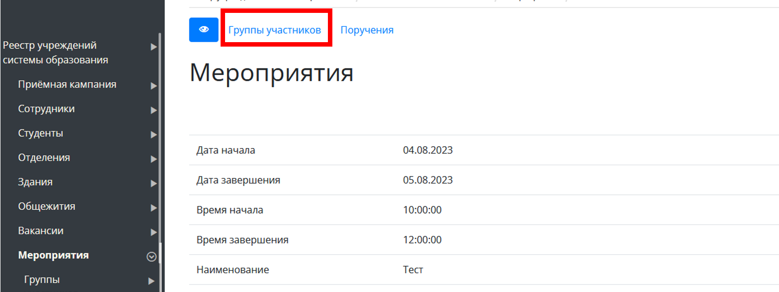
Рисунок 135 - Переход во вкладку «Группа участников мероприятия»
- Нажать кнопку «Добавить» (Рисунок 136)
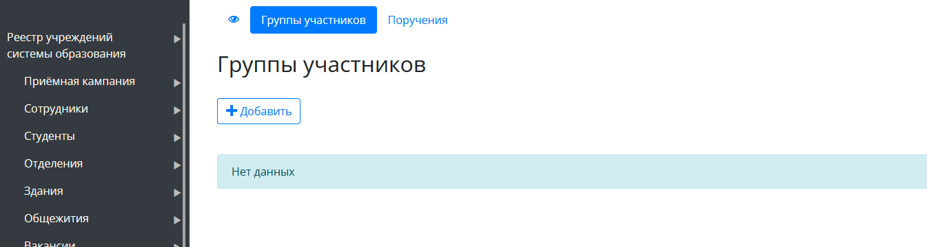
Рисунок 136 - Добавление участников
- Нажать на 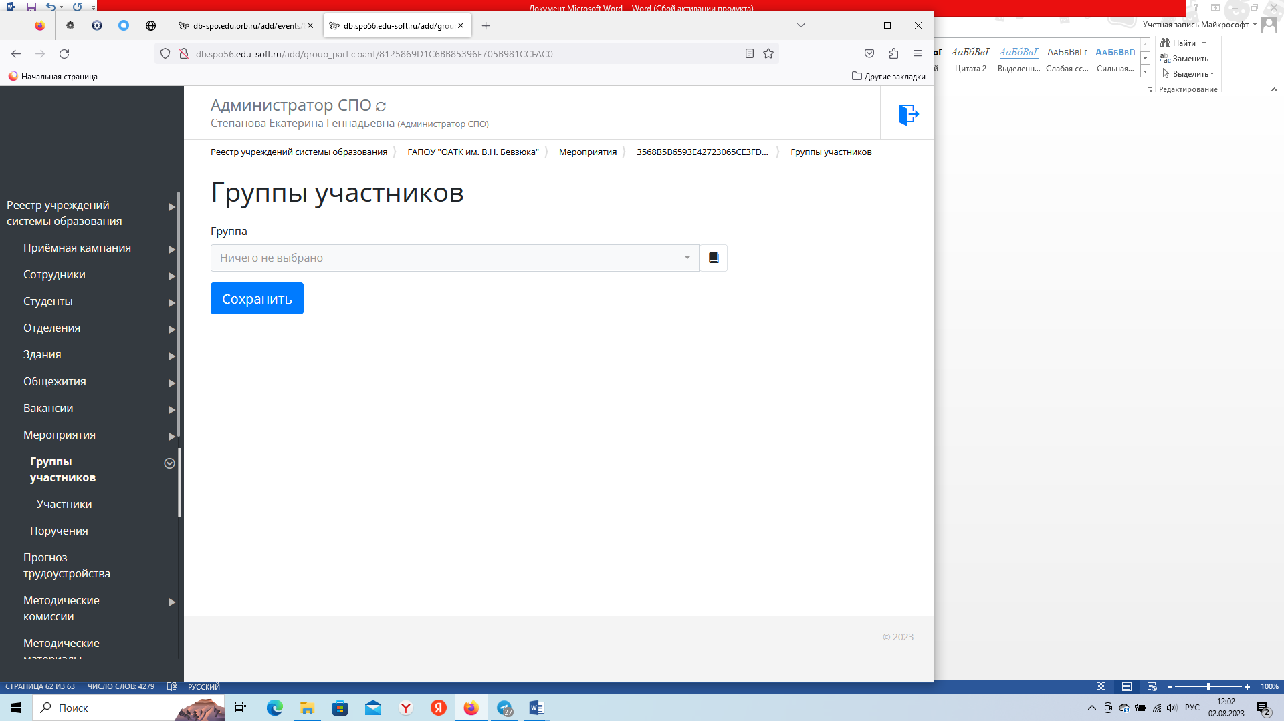 , выбрать группу участников. Сохранить. (Рисунок 137)
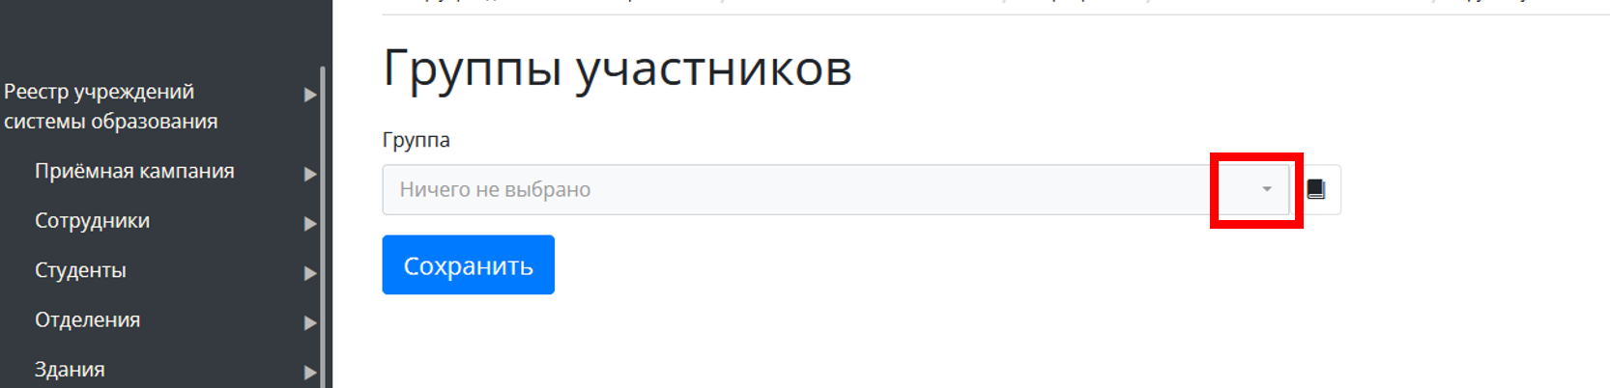
Рисунок 137 - Выбор группы
- Автоматически откроется внесенная для участия в мероприятии группа, для выделения в ней участников. (Рисунок 138)
-Нажать «Добавить»
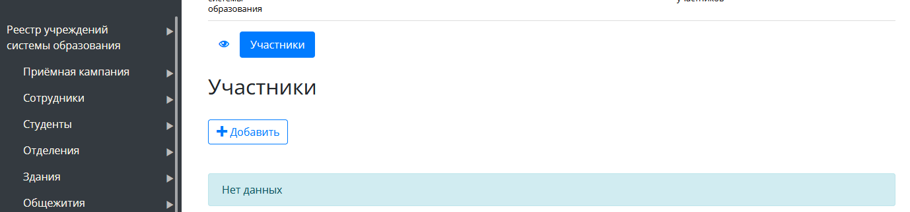
Рисунок 138 - Добавление участников
- В строке «Студент» нажать на и выбрать из списка. Сохранить. (Рисунок 139)
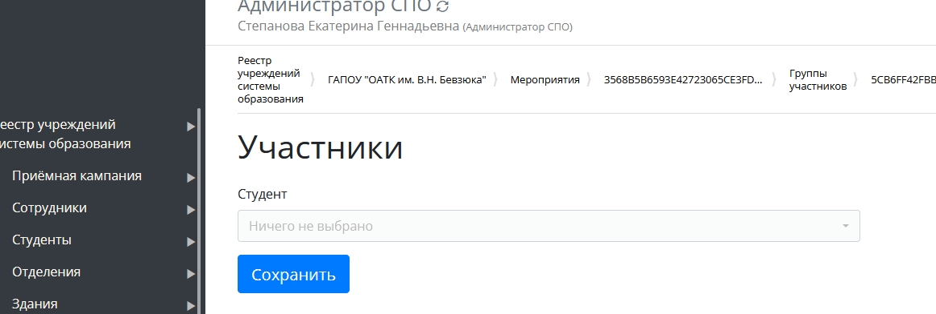
Рисунок 139 - Участники

19.2. Поручения
- Из списка мероприятий выбрать нужное (Рисунок 140)
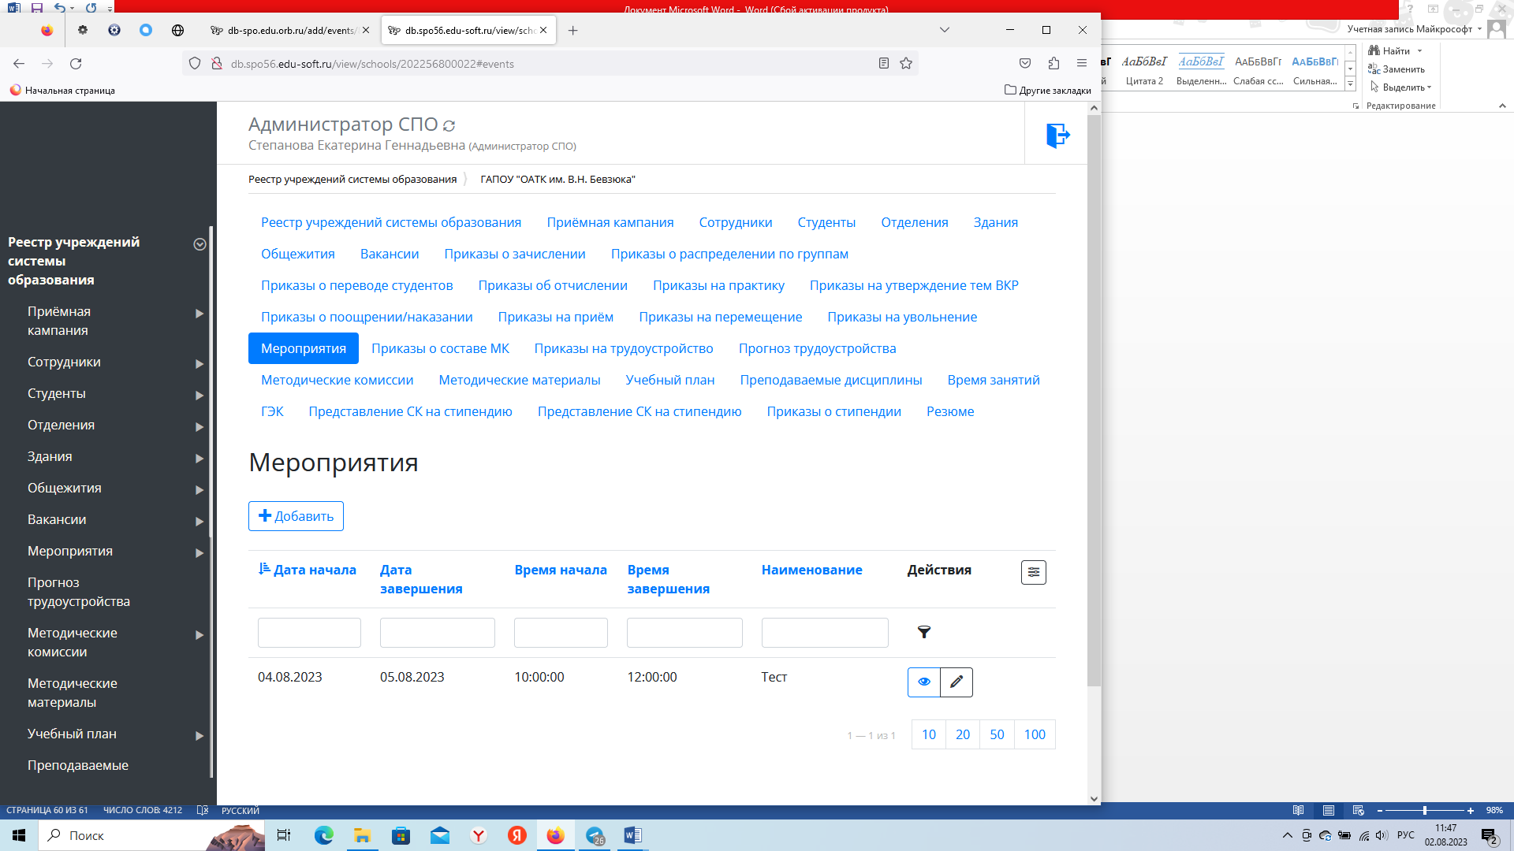
Рисунок 140 - Выбор мероприятия
- Перейти во вкладку «Поручения» (Рисунок 141)
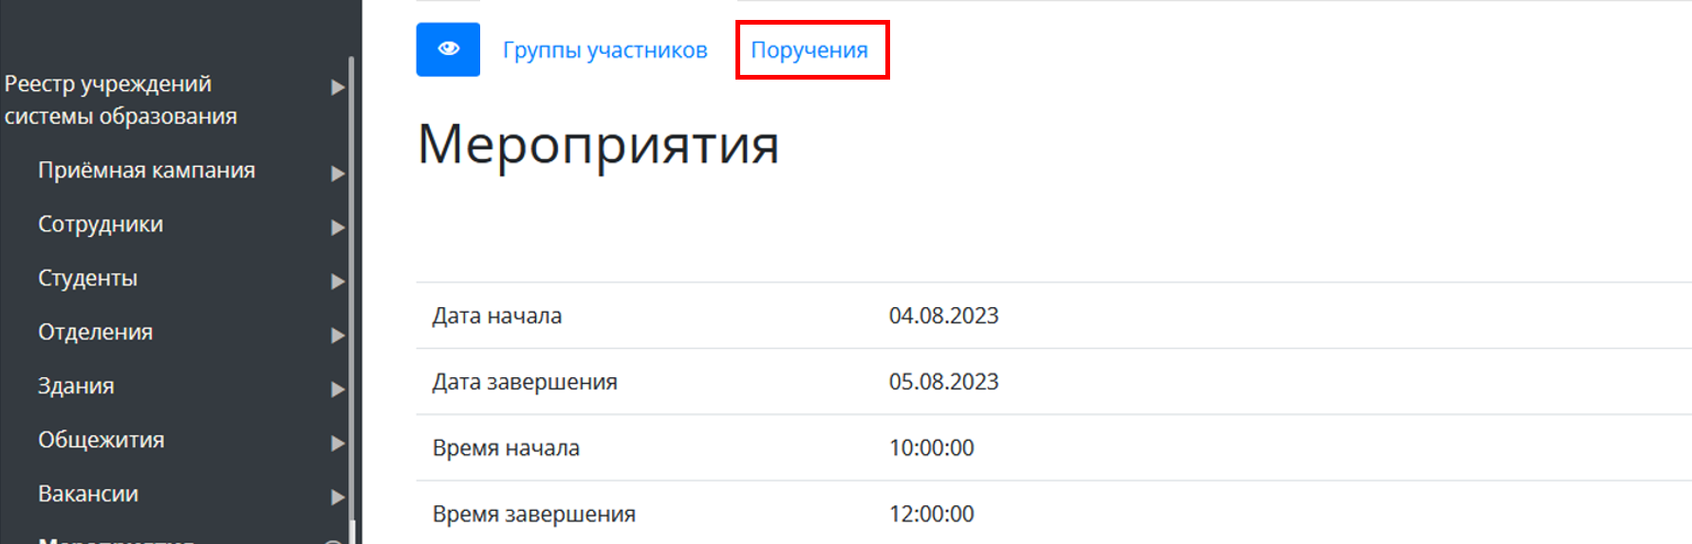
Рисунок 141 - Переход во вкладку поручения
- Нажать кнопку «Добавить». Внести данные. Сохранить. (Рисунок 142)
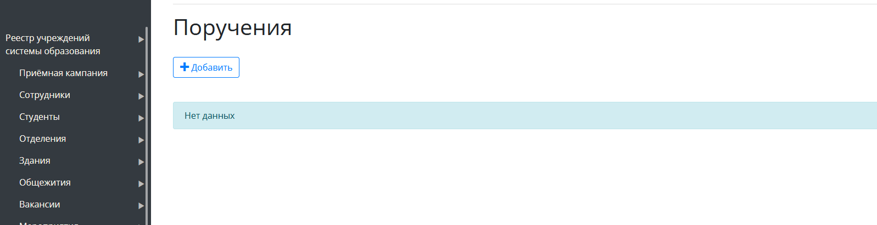
Рисунок 142 - Добавление поручений

19.3. Прогноз трудоустройства
Этот раздел меню доступен только администратору
- В ЛК, в реестре учреждений выбрать нужное (Рисунок 143)
Рисунок 143 - Выбор учреждения
- Перейти во вкладку «Прогноз трудоустройства», нажать кнопку «Добавить» (Рисунок 144.
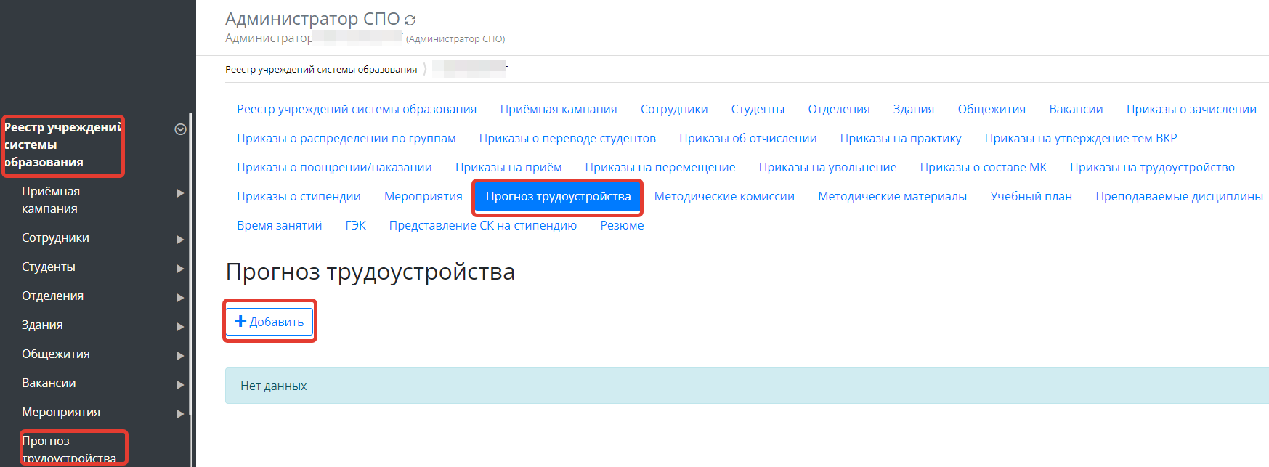
Рисунок 144 - добавление записи в таблицу «прогноз трудоустройства»
- В открывшейся карточке выбрать прогнозируемый год, планируемый и фактический процент трудоустройства. Сохранить. (Рисунок 145)
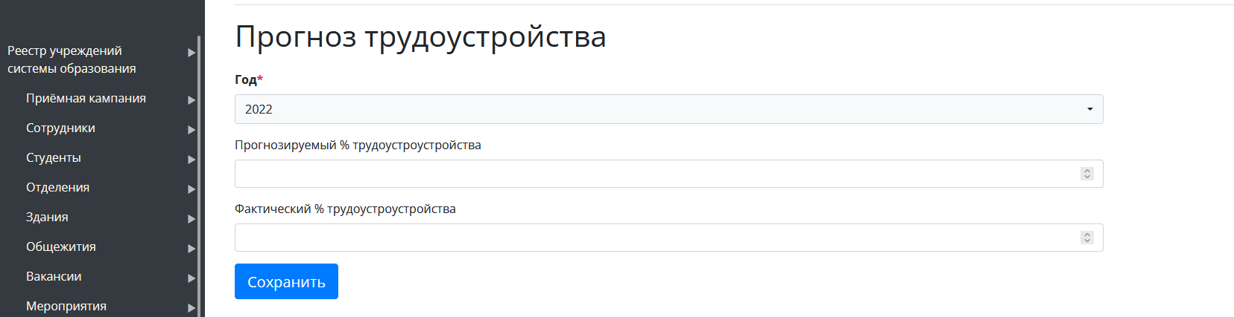
Рисунок 145 - карточка прогноза

Методические комиссии

- В закрытой части ЛК, в реестре учреждений выбрать нужное (Рисунок 146)
Рисунок 146 - Выбор учреждения
- Перейти во вкладку методические комиссии, нажать кнопку «Добавить». (Рисунок 147)
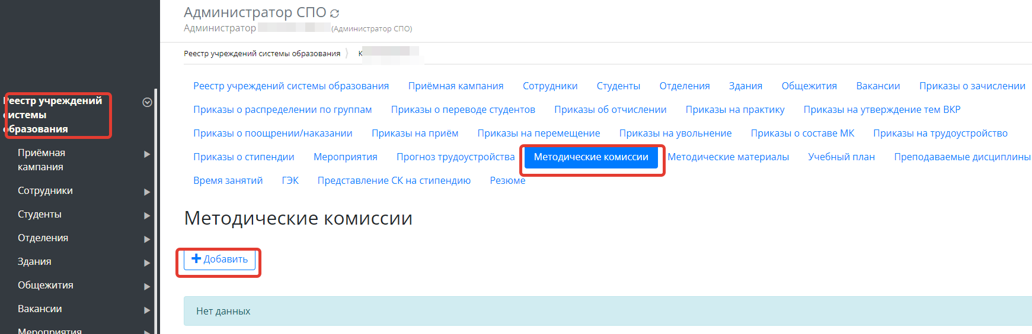
Рисунок 147 - вкладка методические комиссии, добавление
- Заполнить данные комиссии. Сохранить (Рисунок 148)
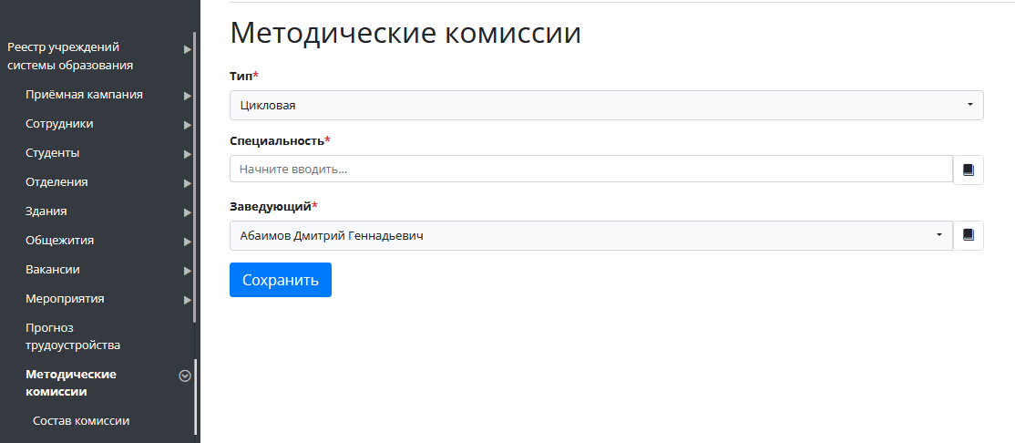

Рисунок 148 - карточка комиссии
- После сохранения автоматически откроется карточка созданной комиссии, перейти во вкладку «Состав комиссии» (Рисунок 149)

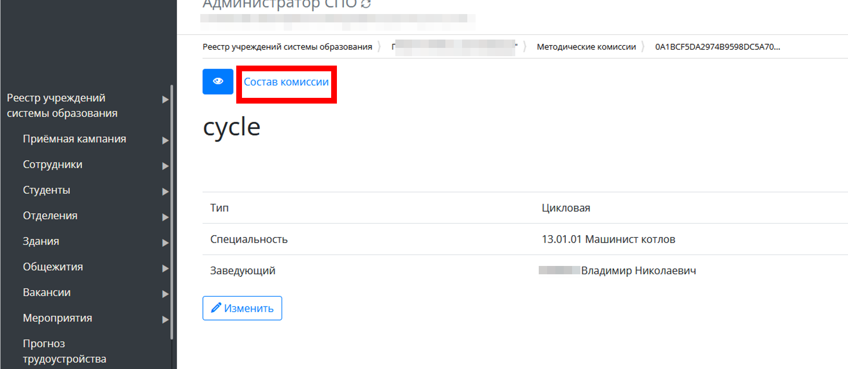
Рисунок 149 - Состав комиссии
- Нажать кнопку «Добавить» (Рисунок 150)

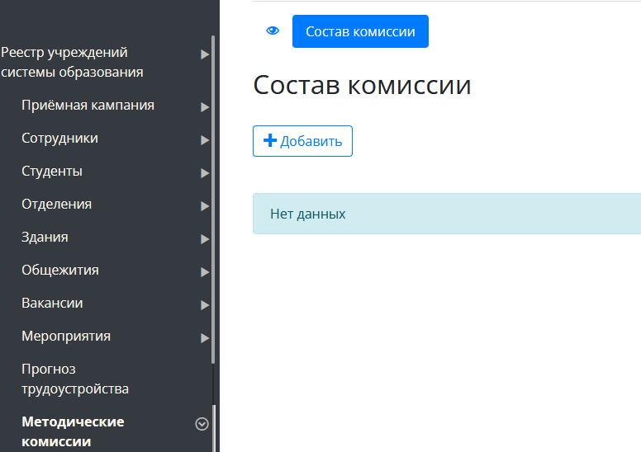
Рисунок 150 - Добавление состава комиссии
- Выбрать сотрудника из списка. Сохранить. (Рисунок 151)
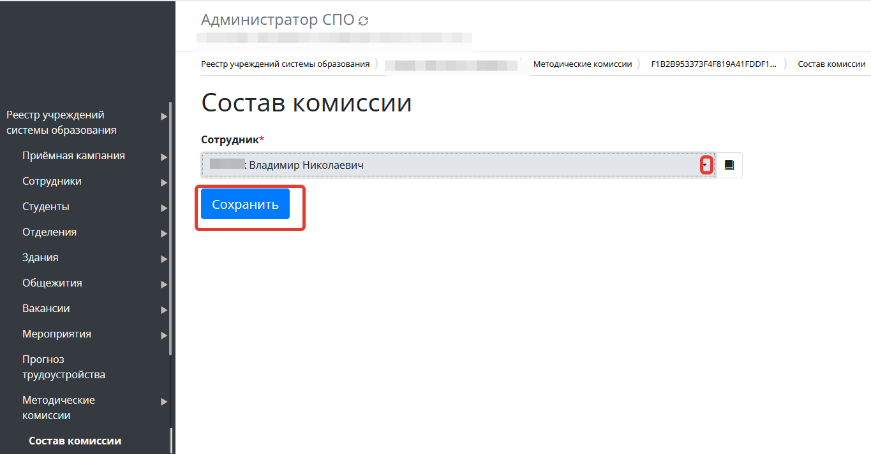
Рисунок 151 - выбор сотрудника комиссии

Методические материалы
- В закрытой части ЛК, в реестре учреждений выбрать нужное (Рисунок 152)
Рисунок 152 - Выбор учреждения
-Перейти во вкладку «методические материалы», нажать кнопку «Добавить» (Рисунок 153)

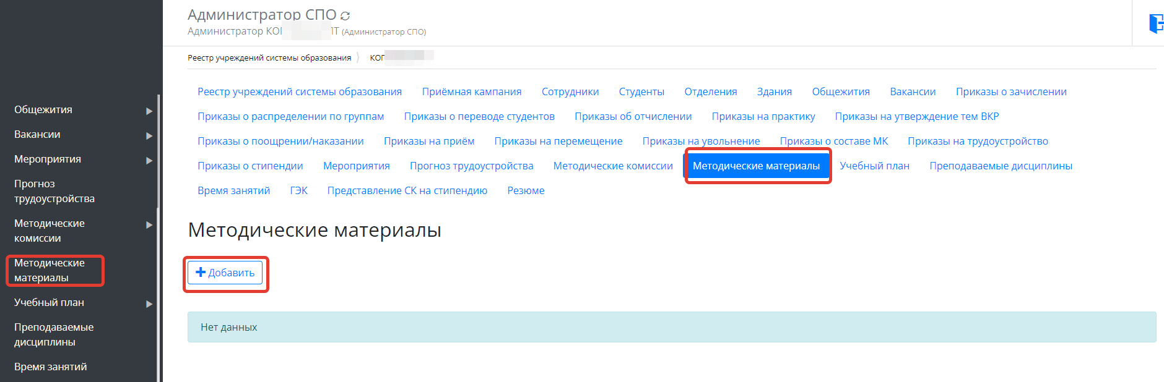
Рисунок 153 - Добавление методических материалов
- Заполнить карточку методического материала. Сохранить. (Рисунок 154)
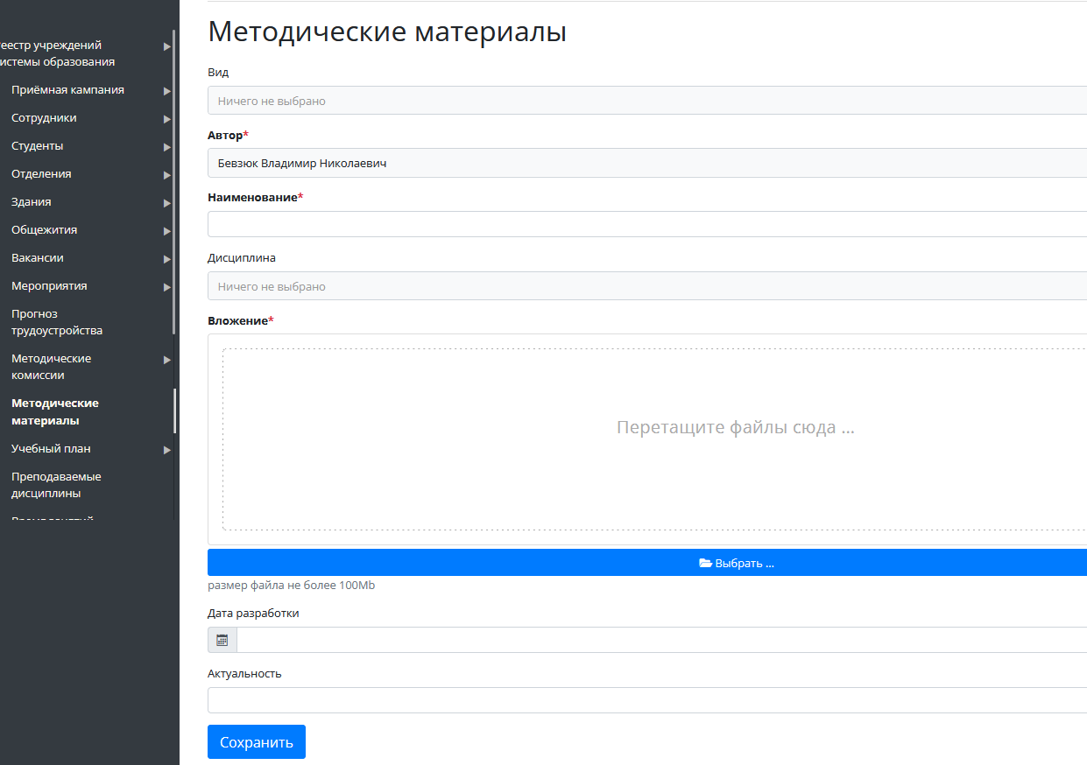
Рисунок 154 - Карточка Методического материала

Учебный план
Данный раздел доступен администратору и учебной части
Учебный план состоит из трех подразделов - это учебный график, бюджет времени и сам план учебного процесса. Учебный план добавляется на каждую специальность с выбором квалификации и года.
- В закрытой части ЛК, в «Реестре учреждений системы образования» выбрать свое СПО (Рисунок 155)
Рисунок 155 - Выбор учреждения
- Перейти во вкладку «Учебный план», нажать кнопку «Добавить» (Рисунок 156)
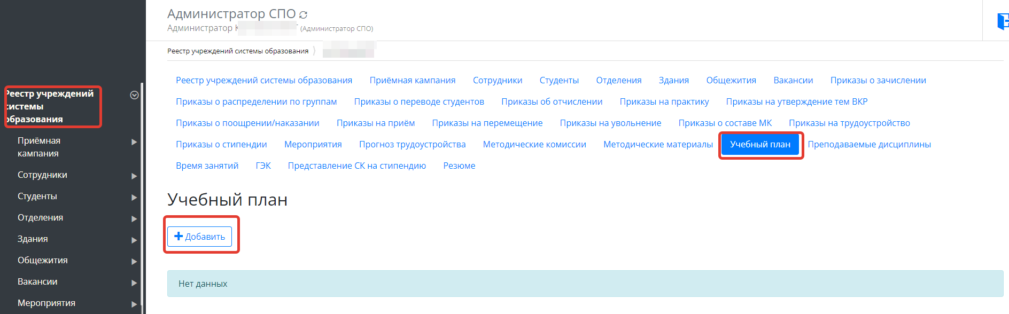
Рисунок 156 - Добавление учебного плана
- Заполнить карточку учебного плана (Рисунок 157). Сохранить.
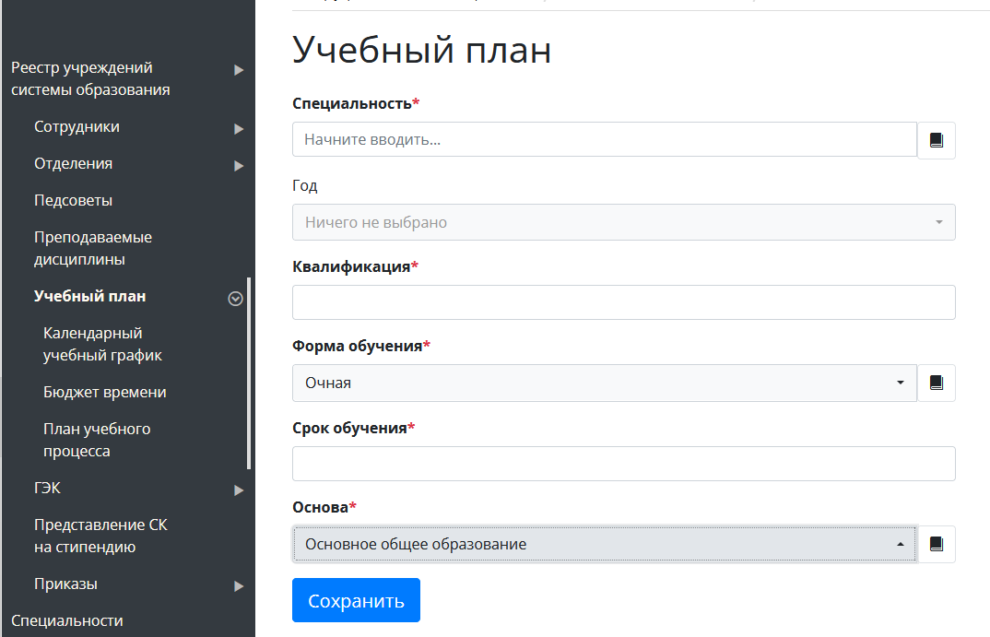
Рисунок 157 - Карточка учебного плана
(После сохранения внесенный план появится в разделе «Учебный план»)
- Автоматически откроется только что сохраненный план. При открытии плана можно увидеть несколько вкладок: Календарный учебный график, Бюджет времени, План учебного процесса - это составные части учебного плана, которые необходимо заполнить (Рисунок 158):

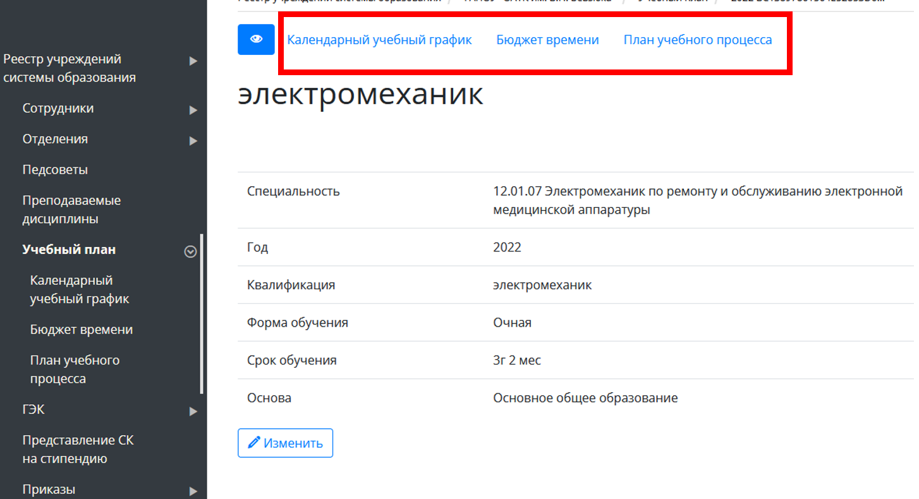
Рисунок 158 - Вкладки учебного плана
- Перейти во вкладку «Календарный учебный график»
- «Добавить» (Рисунок 159)
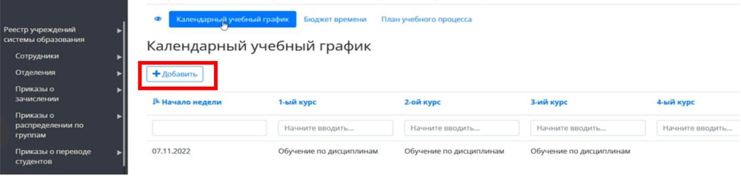
Рисунок 159 - Добавление календарного учебного графика
- Заполнить дату начала учебной недели. Указать вид занятий по курсам. Если курсов по специальности, для которой создается учебный план меньше, чем 4, заполняются только те что есть, остальные строки остаются пустыми. «Вид занятий» - виды выбираются из списка видов занятий, которые внесены в справочник. (Рисунок 160)
- «Сохранить» (так вносится информация по каждой неделе)
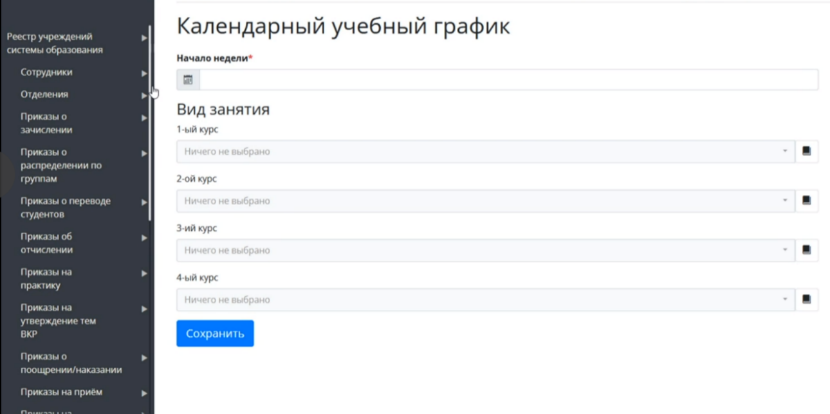
Рисунок 160 - Календарный учебный график
- После заполнения всех недель обучения, переходим к следующей вкладке в учебном плане - «Бюджет времени»
- «Добавить» (Рисунок 161)
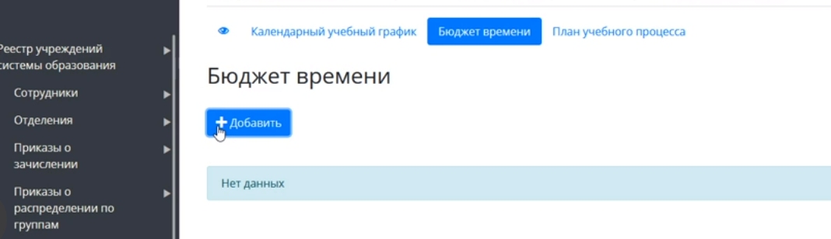
Рисунок 161 - Добавление бюджета времени
- Заполняется карточка времени. Указать номер курса и количество часов по дисциплинам и курсам на семестр. Также в конце указывается количество студентов и групп. (Рисунок 162)
- «Сохранить»

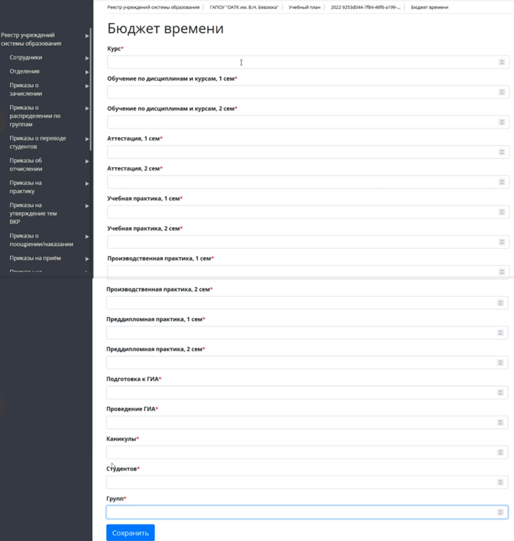
Рисунок 162 - Карточка бюджета времени
- Далее переходим к вкладке учебного плана - «План учебного процесса», «Добавить» (Рисунок 163)
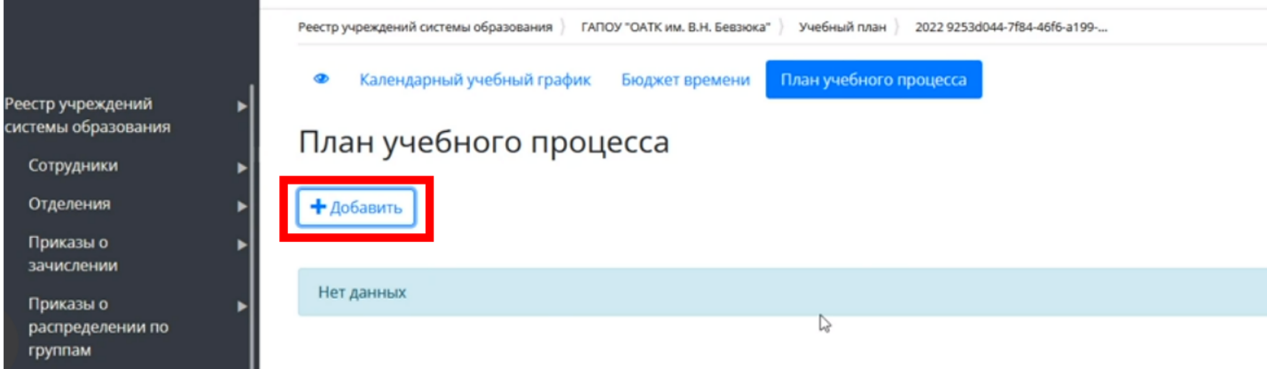
Рисунок 163 - Добавление плана учебного процесса
- Вносим план учебного процесса. (Рисунок 164) Порядковый номер строки, индекс дисциплины, дисциплина, зачеты (форма промежуточной аттестации), экзамены и т.д. вносится информация из плана учебного процесса. Распределение нагрузки - заполняется по количеству семестров, лишние семестры оставить без заполнения.
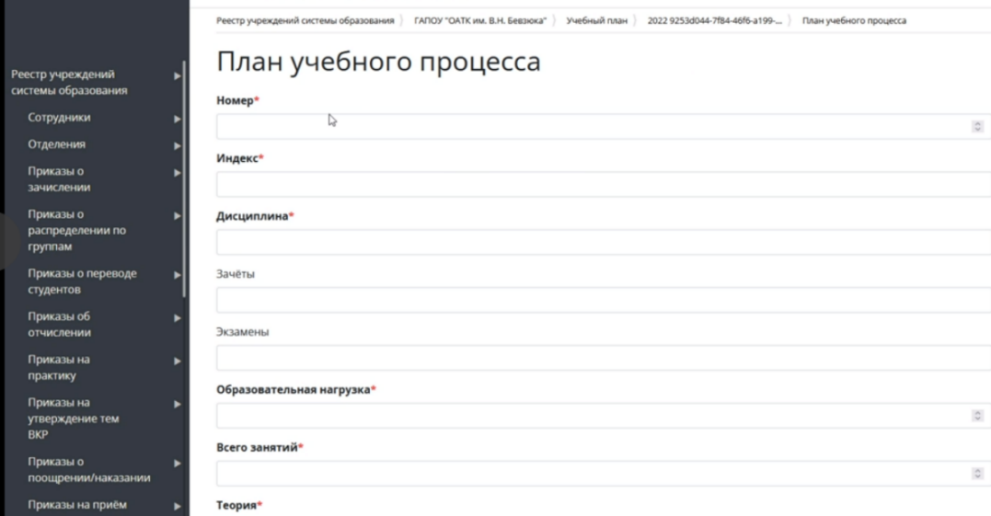
Рисунок 164 - План учебного процесса
- «Сохранить» (Рисунок 165)
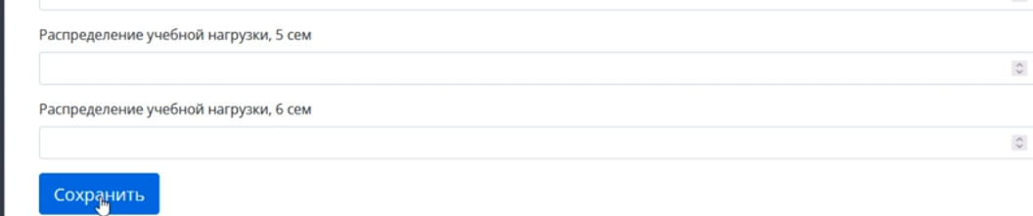
Рисунок 165 - Сохранение карточки

Преподаваемые дисциплины
Данный раздел доступен администратору и учебной части.
- В закрытой части ЛК, в «Реестре учреждений системы образования» выбрать свое СПО (Рисунок 166)
Рисунок 166 - Выбор учреждения
- Перейти в раздел/вкладку «Преподаваемые дисциплины», нажать кнопку «Добавить» (Рисунок 167)
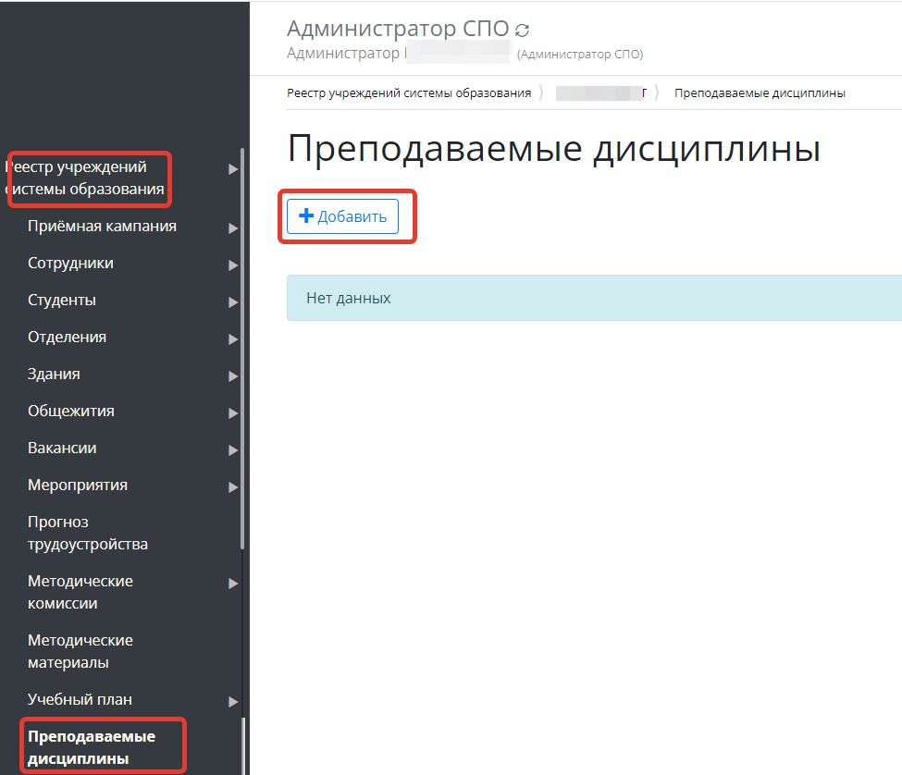
Рисунок 167 - Раздел «Преподаваемые дисциплины»
- Внести наименование дисциплины. Сохранить. (Рисунок 168)
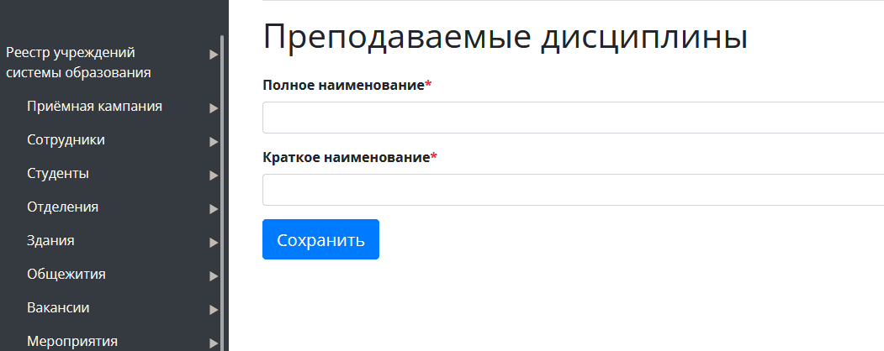
Рисунок 168 - Внесение дисциплины

Время Занятий
Данный раздел доступен только администратору.
- В закрытой части ЛК, в «Реестре учреждений системы образования» выбрать свое СПО (Рисунок 169)
Рисунок 169 - Выбор учреждения
- Перейти в раздел/вкладку «Время занятий», нажать кнопку «Добавить» (Рисунок 170)
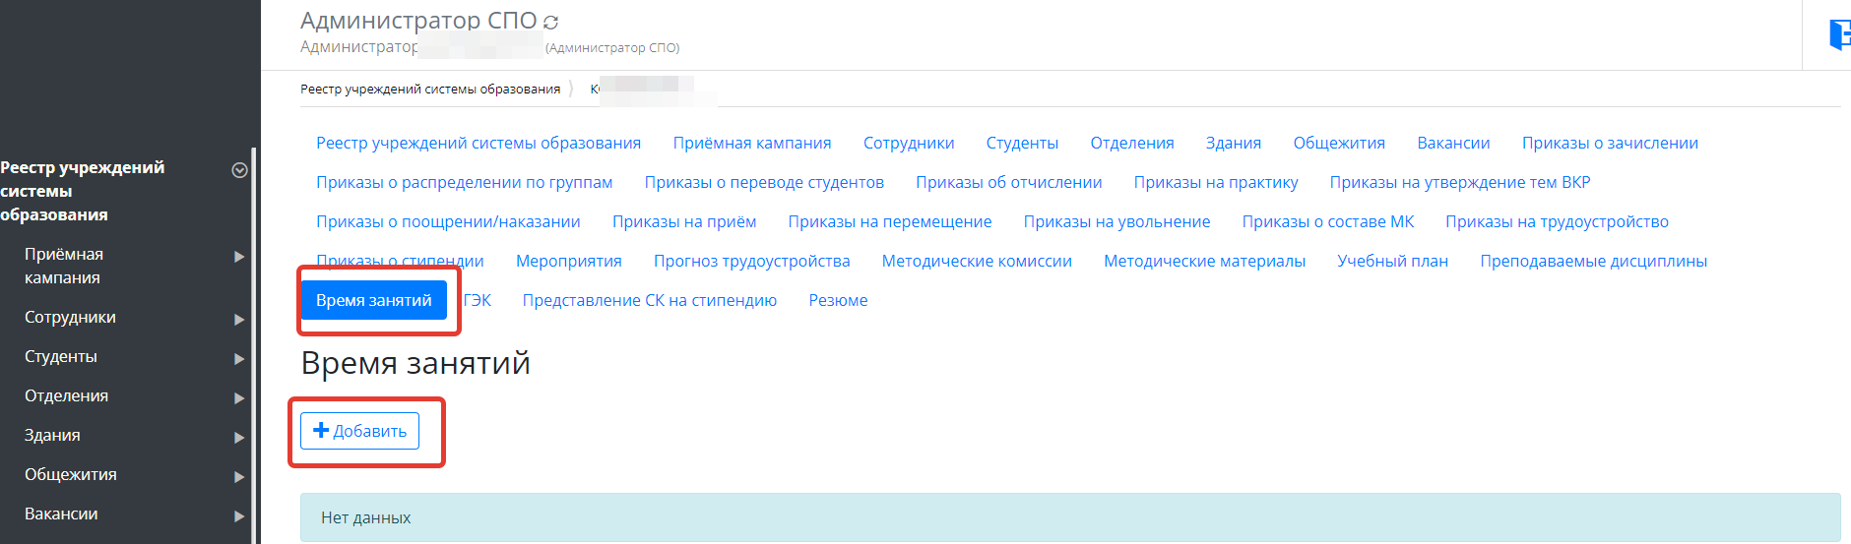
Рисунок 170 - Добавление времени занятий
- Заполнить данные в карточке. Сохранить. (Рисунок 171)

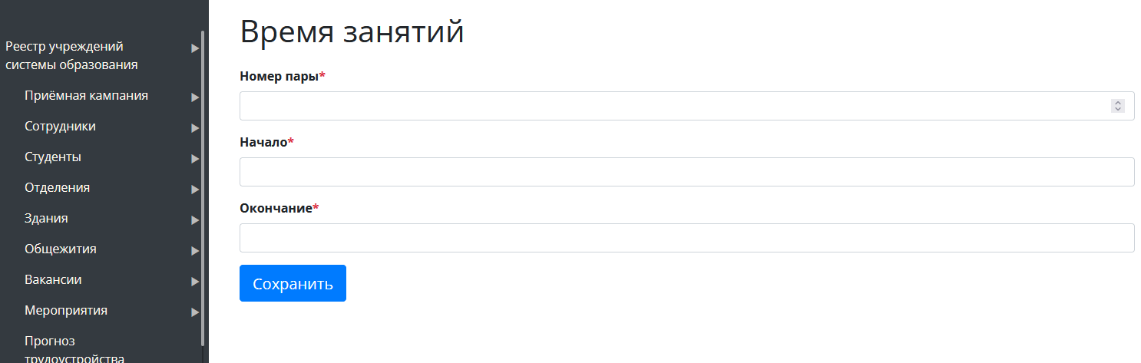
Рисунок 171 - Время занятий
25. Государственная экзаменационная комиссия (ГЭК)
(администратор, учебная часть)
- В закрытой части ЛК, в «Реестре учреждений системы образования» выбрать свое СПО (Рисунок 172)
Рисунок 172 - Выбор учреждения
- Перейти в раздел/вкладку «ГЭК» (Рисунок 173)
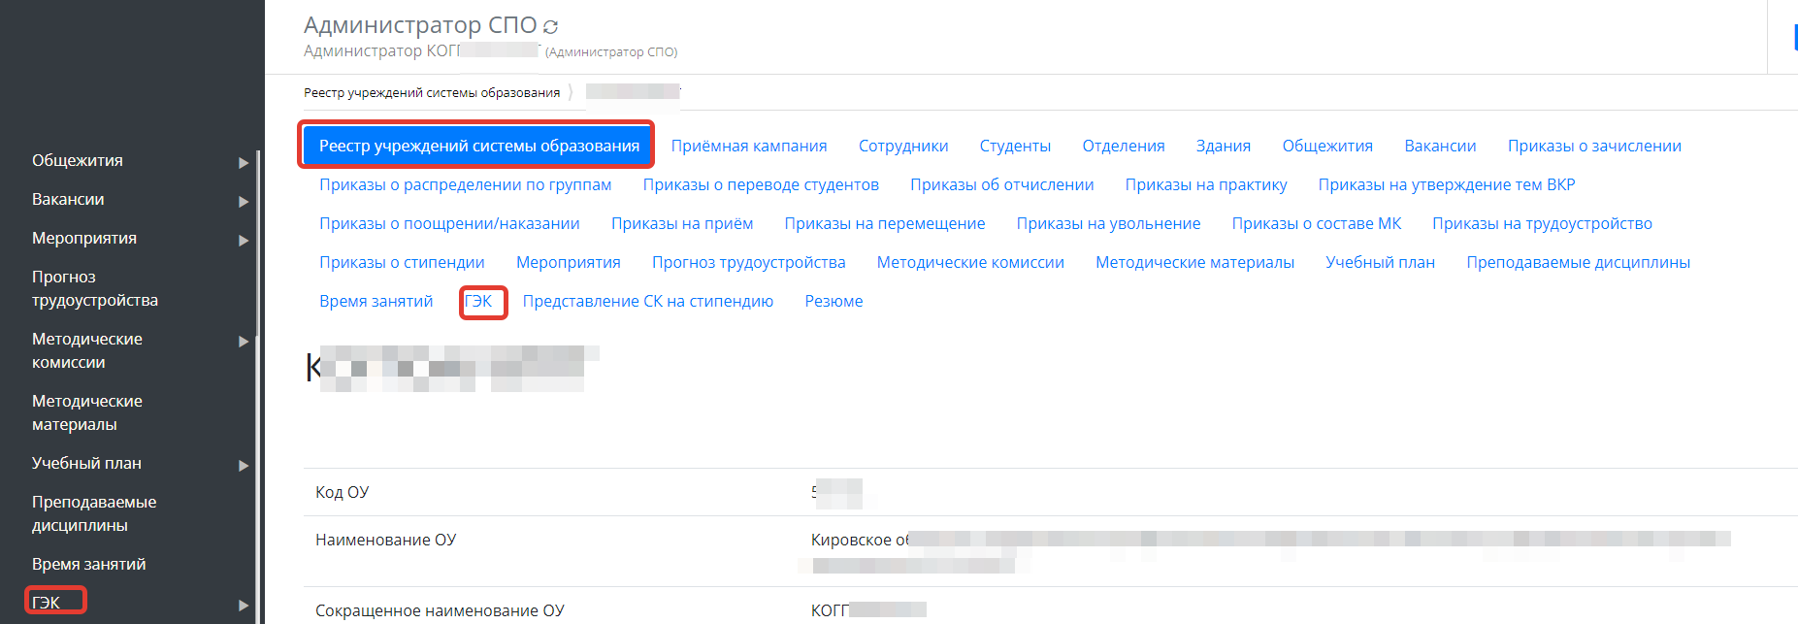
Рисунок 173 - Переход во вкладку «ГЭК»
- Нажать кнопку «Добавить» (Рисунок 174)
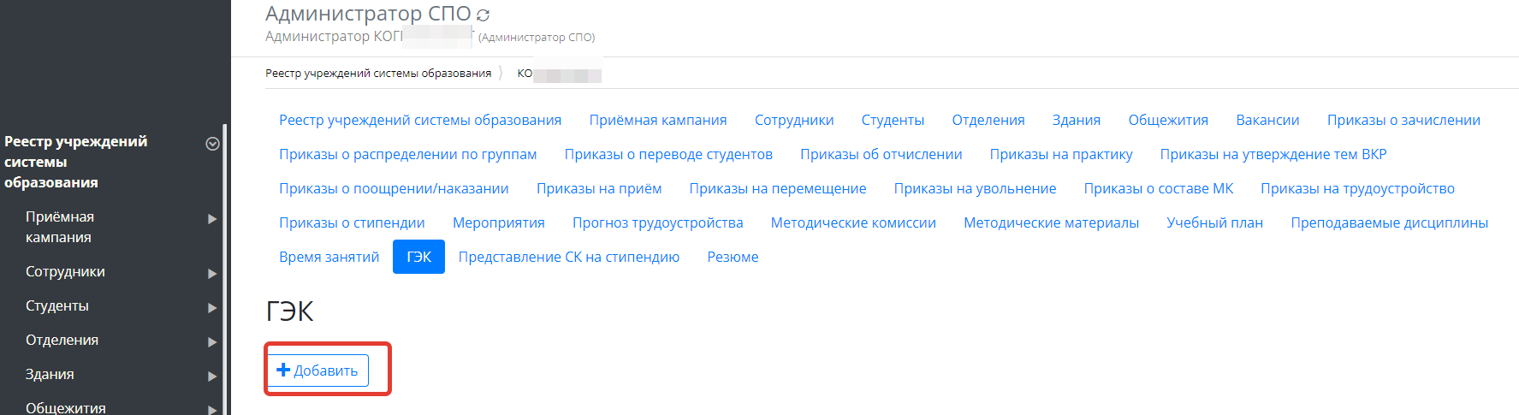

Рисунок 174 - Добавление ГЭК
- Выбрать год для комиссии. Сохранить (Рисунок 175)
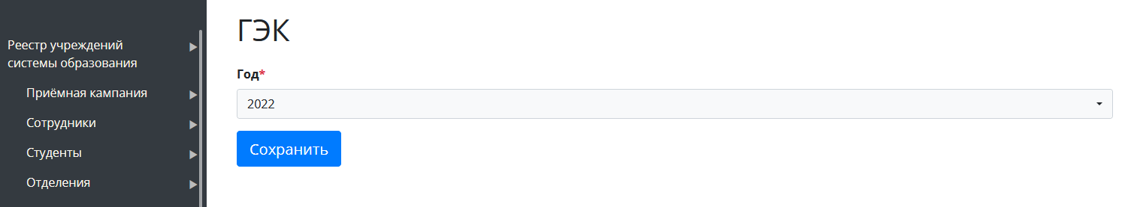
Рисунок 175 - Создание комиссии
- Автоматически откроется только что созданная ГЭК
Перейти во вкладку «Состав ГЭК» (Рисунок 176)
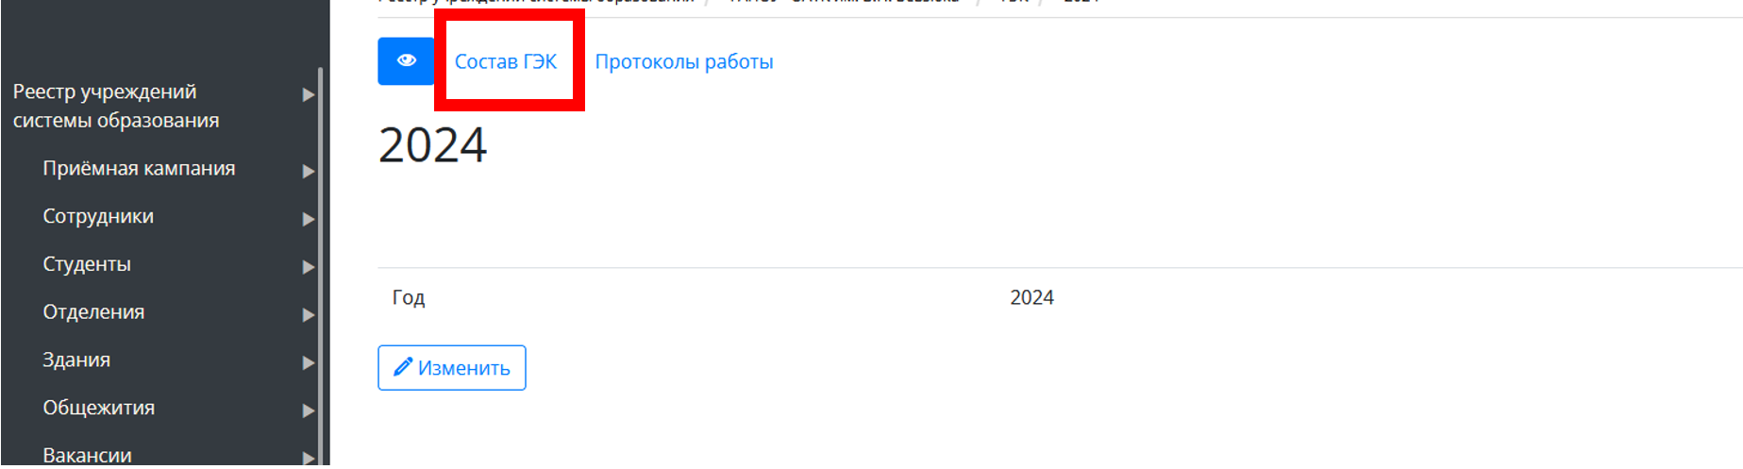
Рисунок 176 - Переход во вкладку «Состав ГЭК»
- В строке «сотрудники» выбрать из списка члена комиссии. Если он является председателем установить соответствующий флаг. (Рисунок 177)
- Сохранить (таким же образом по одному добавляются все члены комиссии)
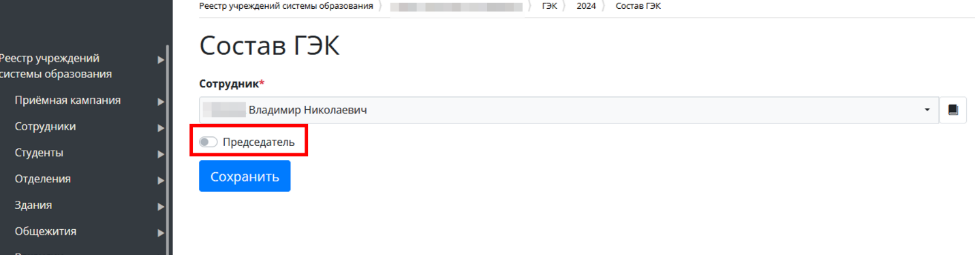
Рисунок 177 - Внесение сотрудников ГЭК
- После завершения работы перейти во вкладку «Протоколы работы». Загрузить документ протокола. Сохранить. (Рисунок 178)
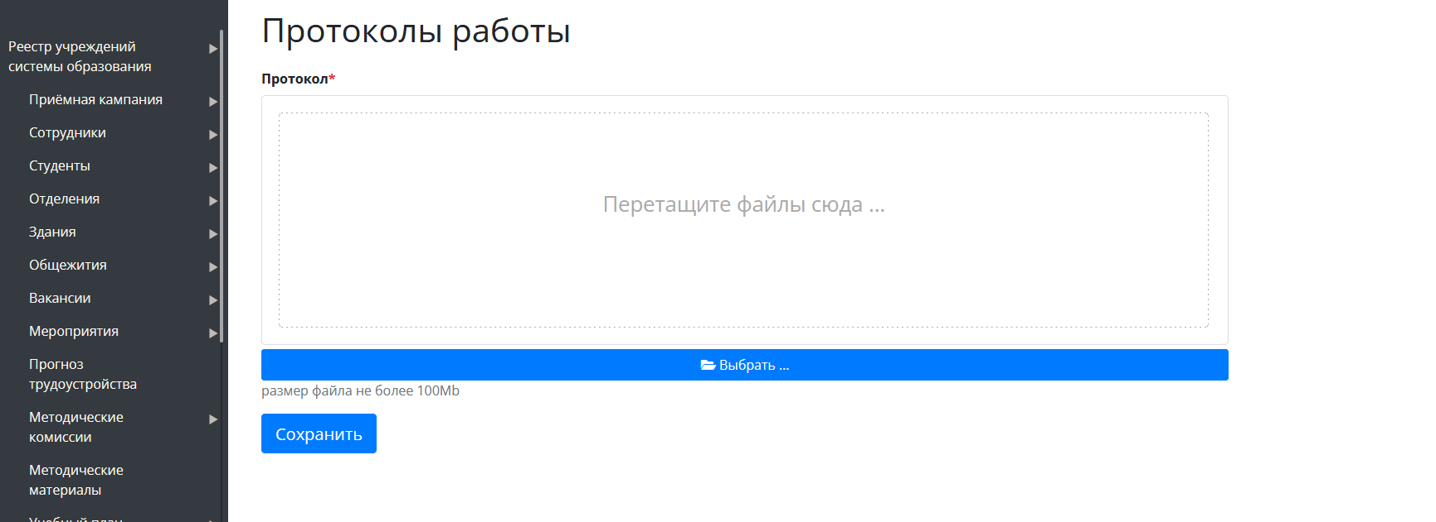
Рисунок 178 - Загрузка протокола

Внесение сведений о представлениях стипендиальной комиссии
Данный раздел доступен администратору и учебной части
- В закрытой части ЛК, в «Реестре учреждений системы образования» выбрать свое СПО (Рисунок 179)
Рисунок 179 - Выбор учреждения
- Выбрать вкладку/раздел «Представление СК на стипендию», нажать кнопку «Добавить» (Рисунок 180).
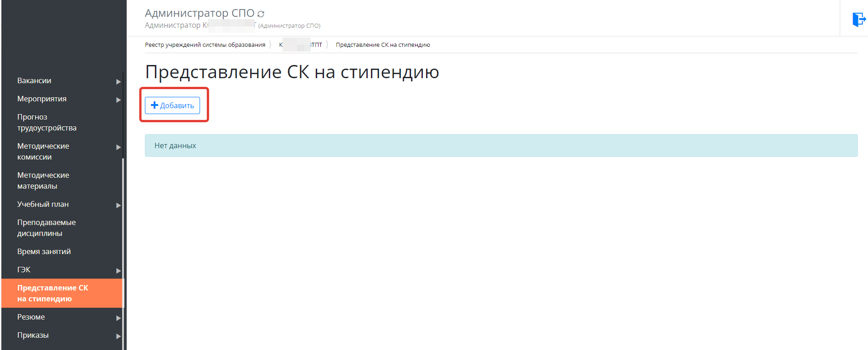
Рисунок 180 - Добавление представления
- Заполняем новое представление, проставляем дату, номер, прикрепляем протокол. нажимаем «Сохранить» (Рисунок 181).
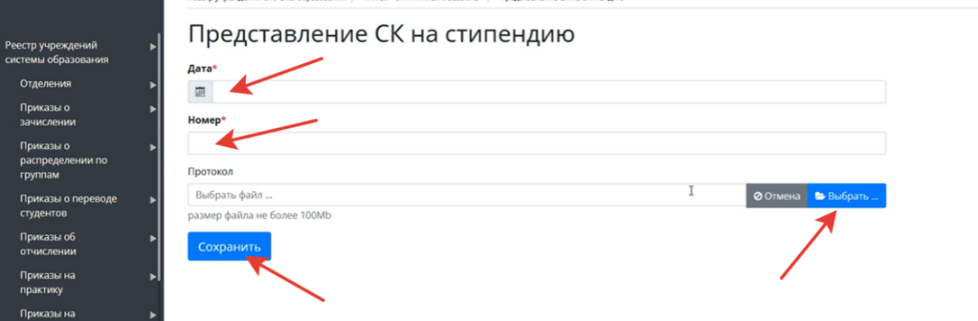
Рисунок 181 - Сохранение представления
На основе представления создаются приказы на стипендию.
- Для этого в левом меню выбираем раздел «Приказы», в открывшихся ниже подразделах выбираем «Приказы о стипендии» (Рисунок 182)
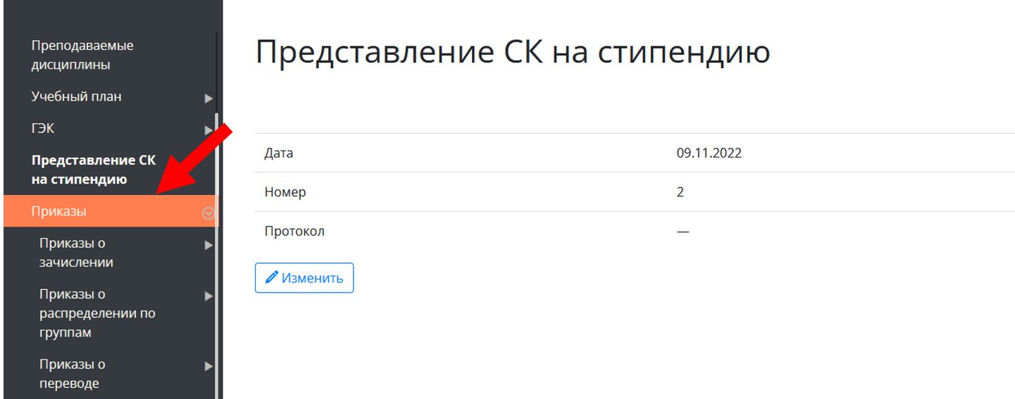
Рисунок 182 - Переход в раздел меню «Приказы»

- Нажать кнопку «Добавить» (Рисунок 183)
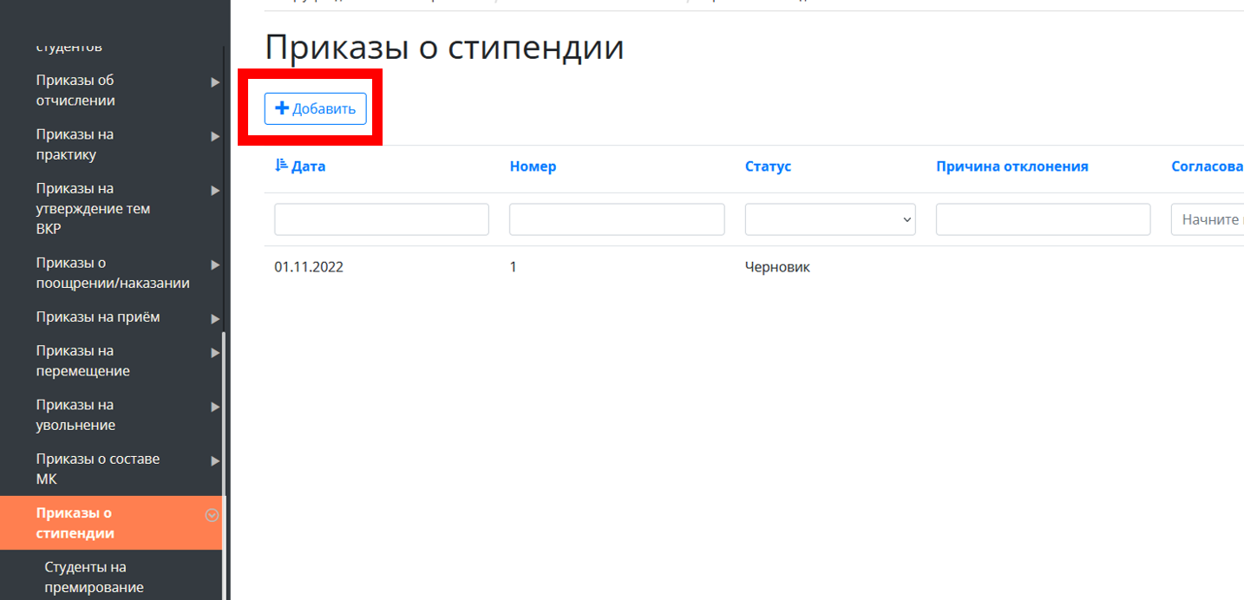
Рисунок 183 - Представление добавлено
- Заполняется карточка приказа: дата, номер. Остальные поля заполнятся автоматически. И нажимаем кнопку «Сохранить» (Рисунок 184). Он появляется в списке приказов раздела «Приказы о стипендии» со статусом «Черновик».
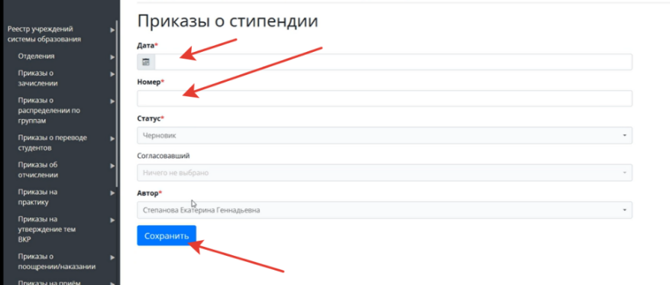
Рисунок 184 - Добавление приказа о стипендии
- Автоматически откроется только что сохраненный приказ.
Перейти во вкладку «Студенты на премирование» (Рисунок 185)
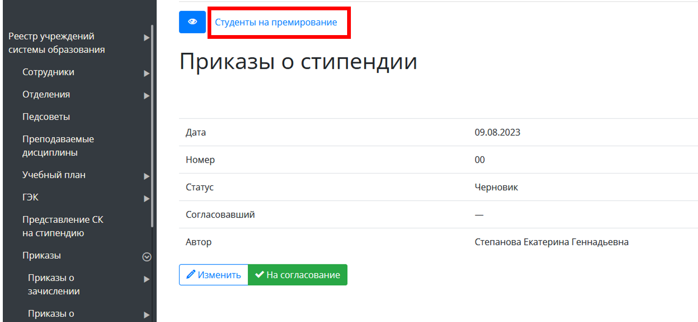
Рисунок 185 - Переход во вкладку «Студенты на премирование»
- Нажать кнопку «Добавить» (Рисунок 186)
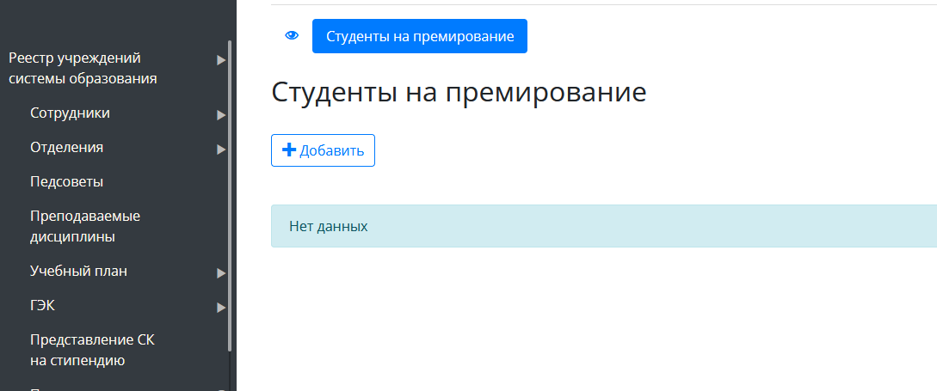
Рисунок 186 - Добавление студентов на премирование
- Внести сведения по тем студентам, которым требуется назначить стипендию (Рисунок 187). Студенты добавляются по одному. После каждого сохранения внесенного студента нужно вернуться на вкладку «Студенты на премирование» для добавления очередного.
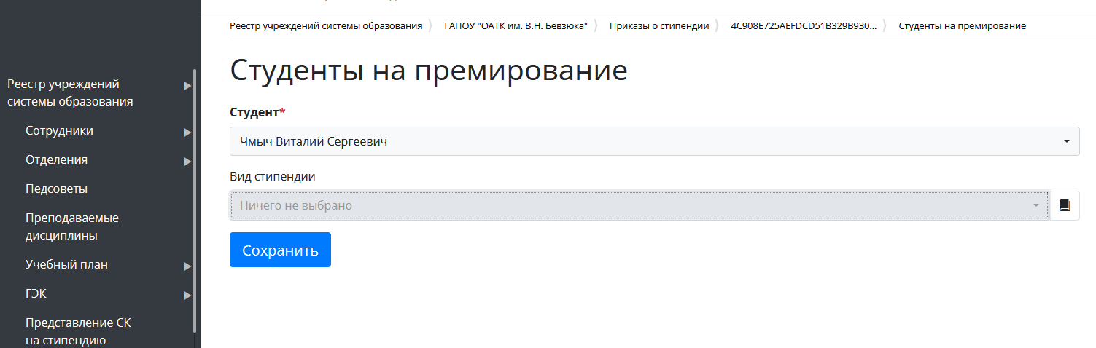
Рисунок 187 - Внесение студентов на премирование
Стипендии различаются на несколько видов, которые заполняются из справочника (Реестр учреждений системы > Справочники >Виды пособий). Справочник по видам стипендий можно пополнять при необходимости, добавлять новые виды с указанием их размера.

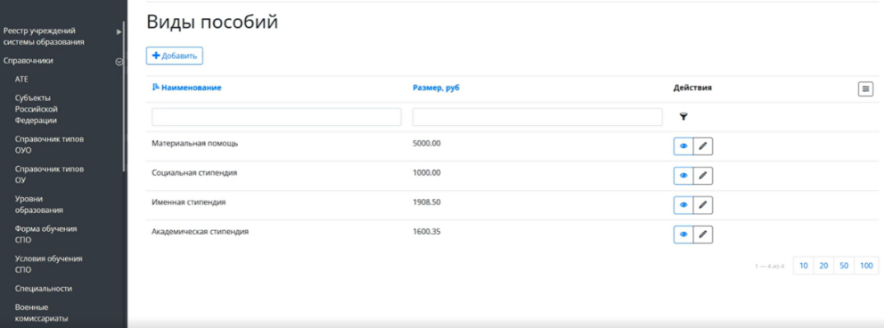
Рисунок 173 - Справочник "Виды пособий"

После того как в приказ добавлены все необходимые студенты, и изменений больше не планируется, его нужно отправить на согласование директору.
- Перейти в раздел меню «Приказы» > «Приказы о стипендии» (Рисунок 188)
- Из списка приказов выбрать нужный
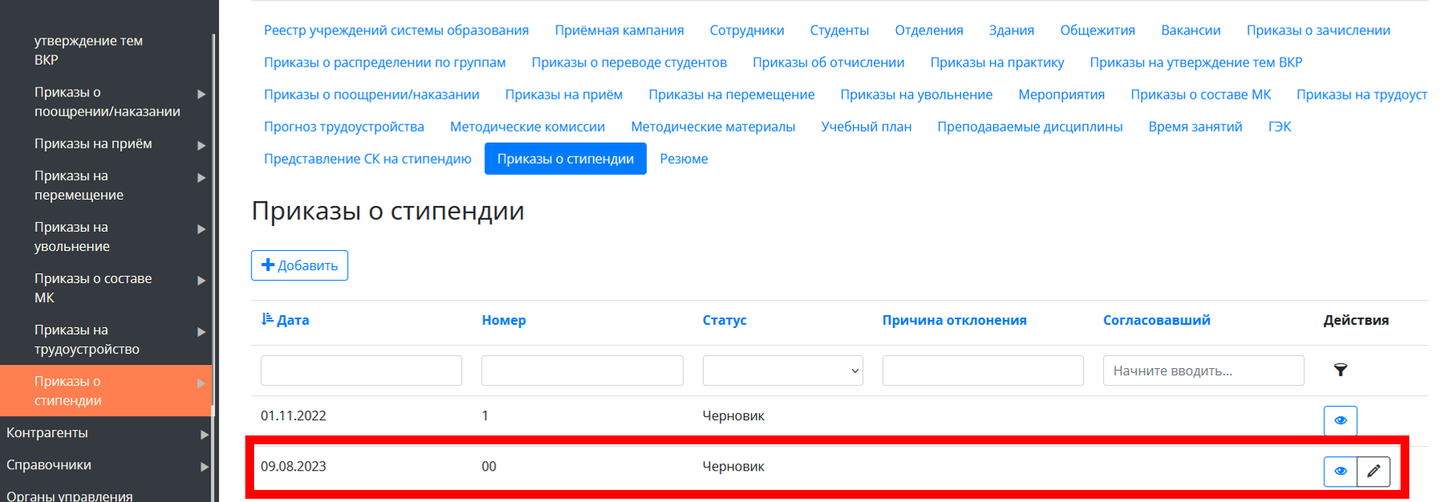
Рисунок 188 - Приказы о стипендии
- В открывшемся приказе нажать кнопку «На согласование» (Рисунок 189). После этого приказ станет недоступен для редактирования и сменит свой статус с «Черновик» на «На согласовании». (Согласовать приказ можно под ролью Директора).

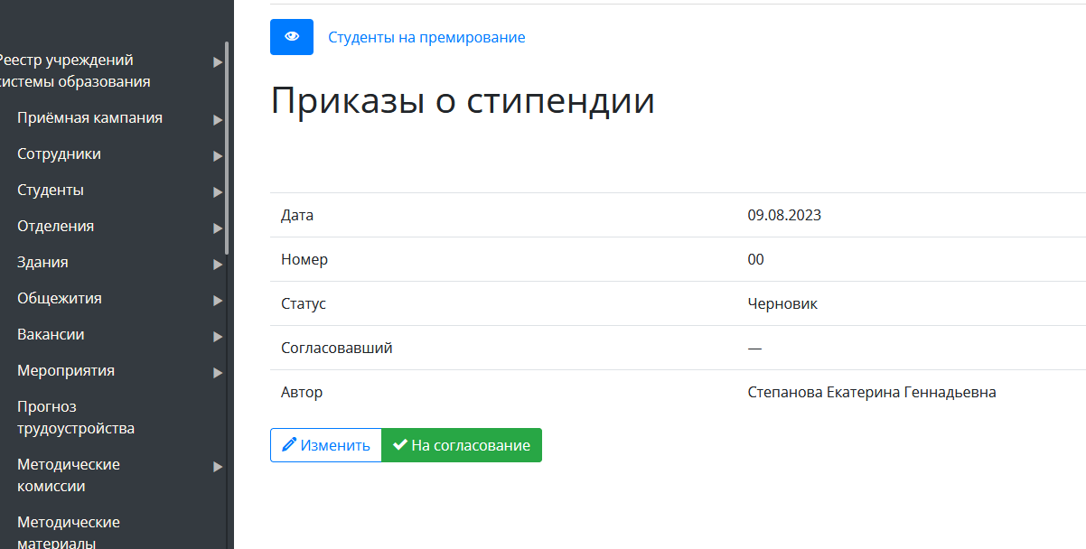
Рисунок 189 - Отправление приказа на согласование

Приказы
Данный раздел доступен администратору, директору, учебной части.
Над всеми приказами производятся общие действия. Каждый приказ необходимо создать и направить на согласование директору. Для примера создания рассмотрим несколько основных приказов.

26.1. Приказ о зачислении
Не путать «приказ о зачислении» и «приказ о приеме»! Зачисление – для абитуриентов, прием для сотрудников.
Приказ о зачислении издается тогда, когда принято решение о зачислении абитуриентов (успешно пройдены вступительные испытания, если таковые есть). После издания приказа отозвать заявление абитуриент уже не может (если такой запрос поступил, отзыв следует отклонить). После издания приказа, у соответствующих заявлений, статус изменится на «услуга оказана». Приказ о зачислении может быть сразу на несколько специальностей, в каждой свои абитуриенты.
- В разделе «Реестр учреждений системы Образования» выбрать своё СПО
-Перейти в раздел/вкладку «Приказы о зачислении». (Рисунок 190)
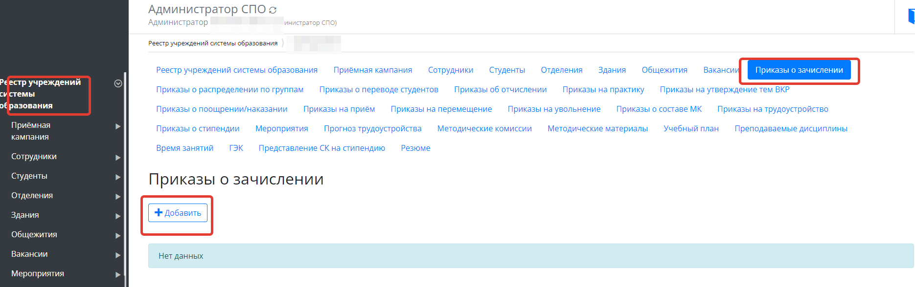
Рисунок 190 - переход во вкладку Приказы о зачислении
Откроется список существующих приказов. (Если нужно отправить на согласование или добавить данные – нажать 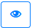, если изменить данные самого приказа - 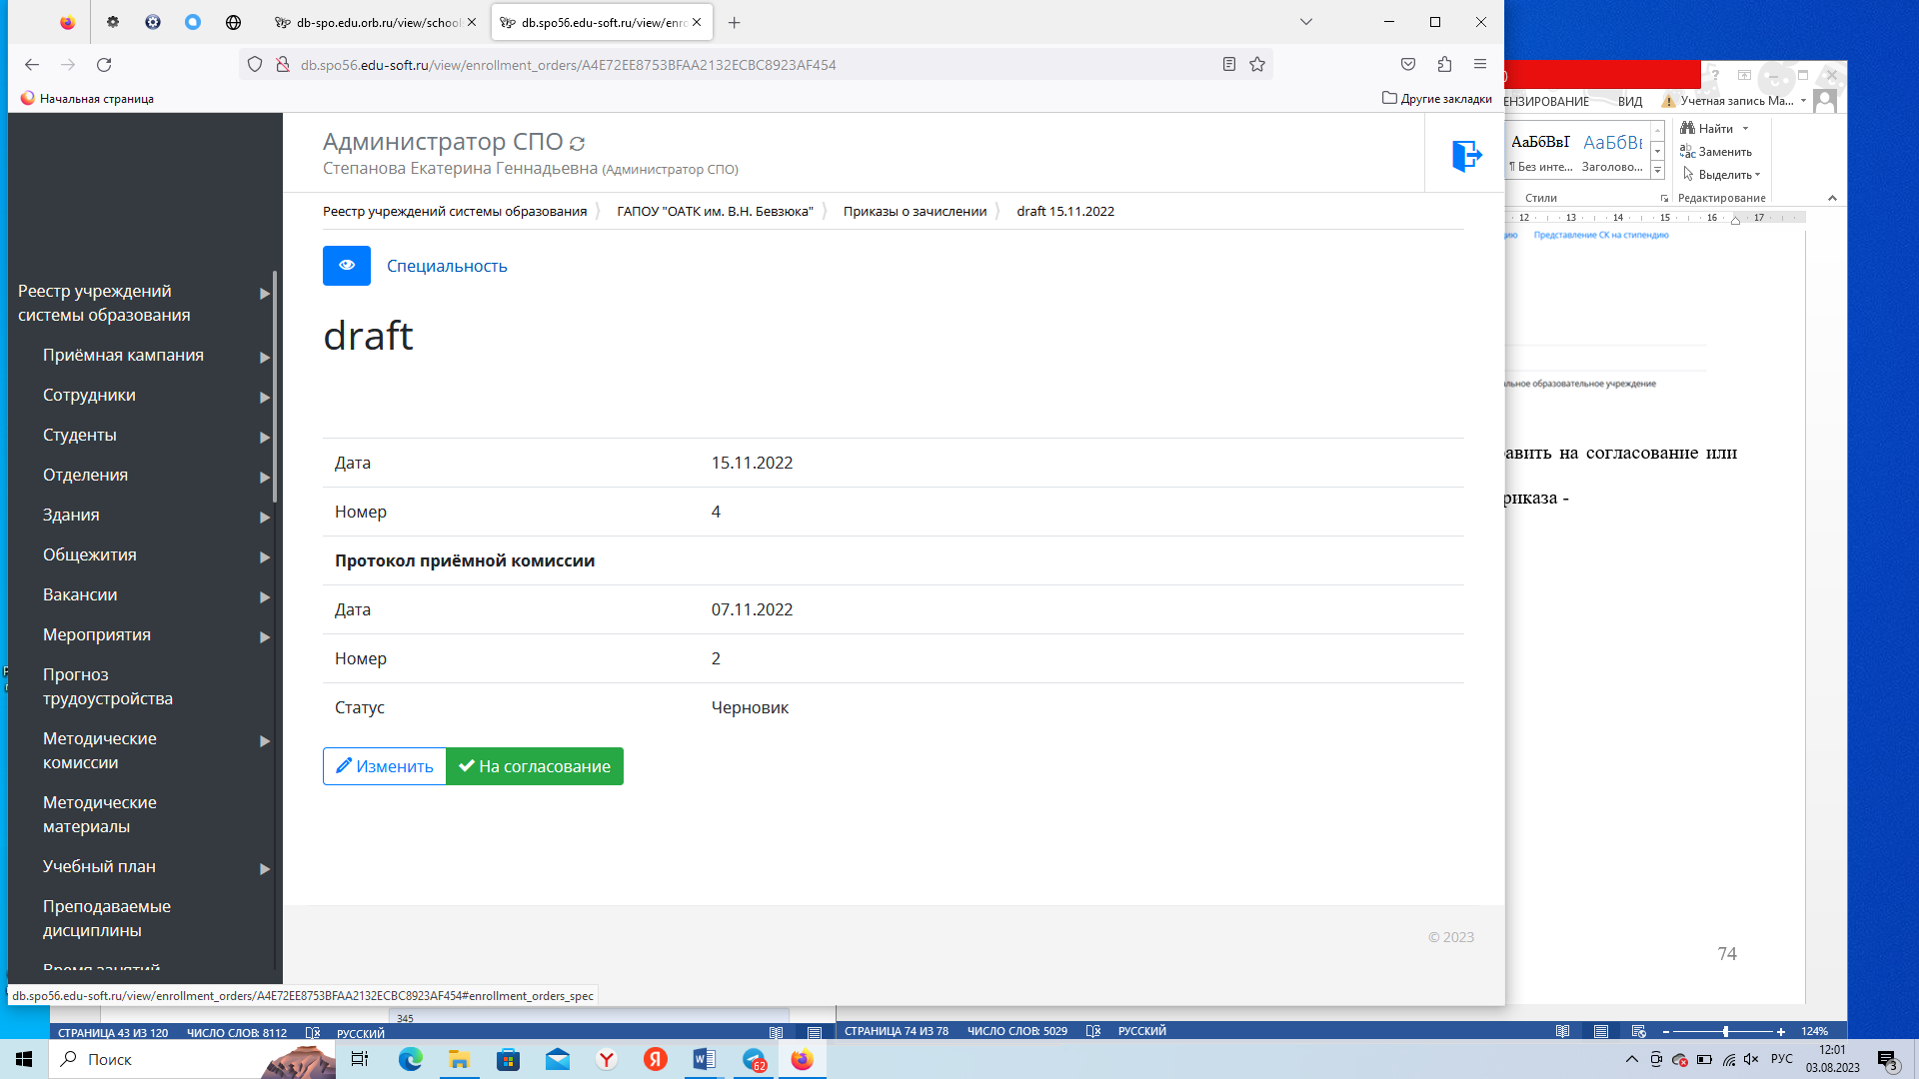
Для создания нового приказа воспользоваться функцией «Добавить», заполнить информационные поля формы о зачислении и сохранить (Рисунок 191). Статус изменить нельзя, приказ автоматически будет сохранен в статусе «Черновик».
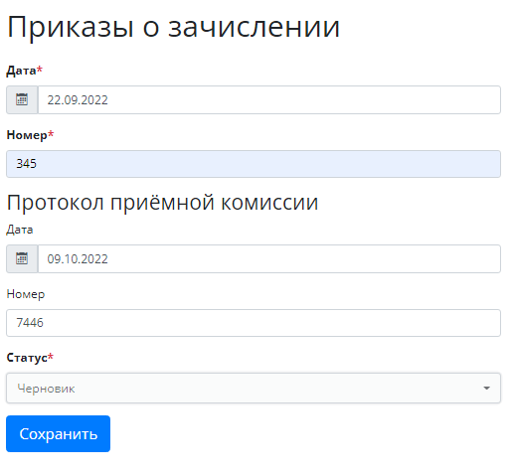
Рисунок 191 - Форма приказа о зачислении
Только что созданный приказ откроется в режиме просмотра.
Далее, в приказ нужно добавить специальность
- Выбрать вкладку «Специальность». (Рисунок 192)

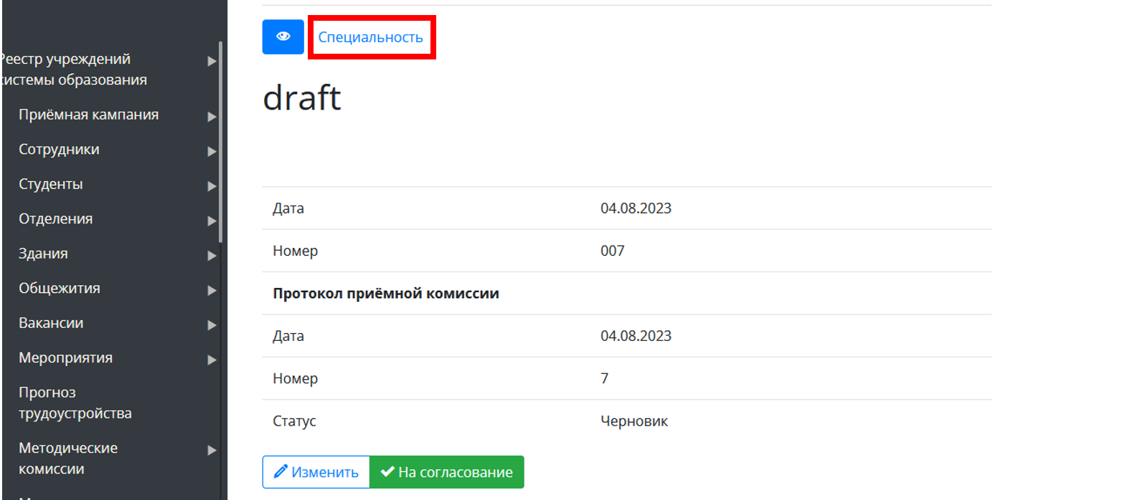
Рисунок 192 - Вкладка «Специальность»
- Нажать кнопку «Добавить» (Рисунок 193)

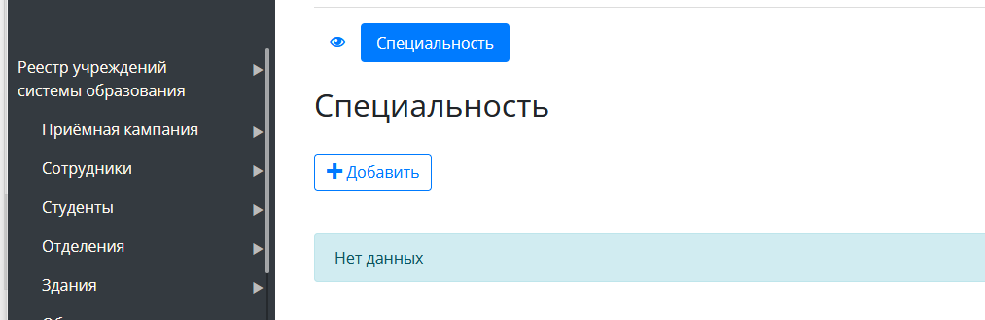
Рисунок 193 - Добавление специальности
- Щелкнуть по строке «Специальность», выбрать специальность из выпадающего списка. Сохранить (Рисунок 194).
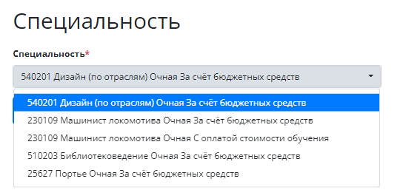
Рисунок 194 - Выбор специальности
- Перейти во вкладку «Абитуриенты на зачисление» (Рисунок 195)
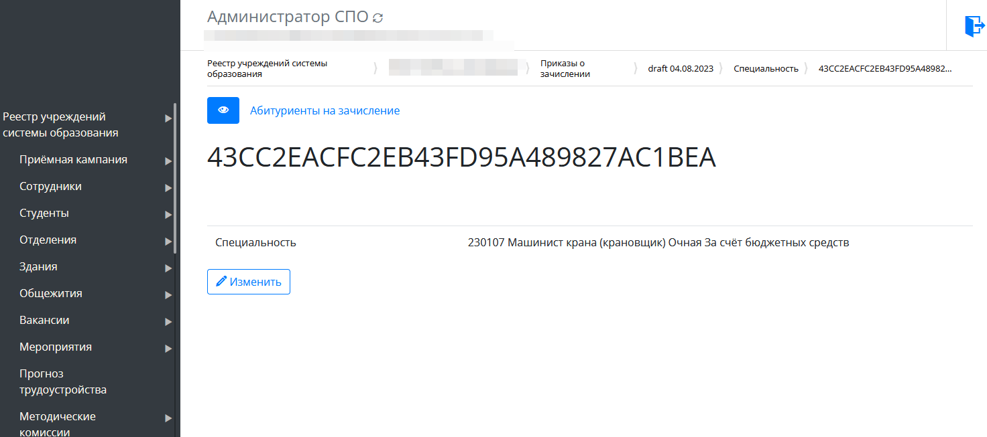
Рисунок 195 - Абитуриенты
- Нажать кнопку «Добавить» (Рисунок 196)
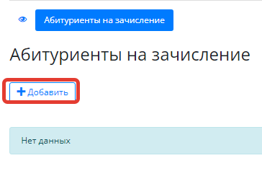
Рисунок 196 - Вкладка «Абитуриенты на зачисление»
- Из выпадающего списка выбрать абитуриента для зачисления на данную специальность (Рисунок 197). Цифра напротив фамилии абитуриента обозначает его рейтинг в конкурсном списке.
- Нажать «Сохранить»
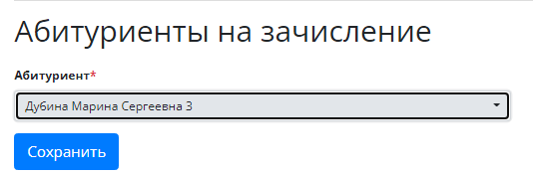
Рисунок 197 - Выбор абитуриента
-После того, как приказ сформирован, никаких изменений вноситься не будет, его можно отправить на согласование (Рисунок 198)
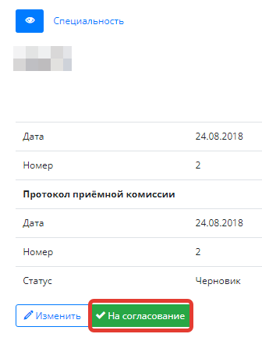
Рисунок 198 - Отправка приказа на согласование
После отправки на согласование у приказа меняется статус на «На согласовании» и в него больше нельзя вносить изменения.
Если приказ был согласован директором, то в разделе (картотеке) «Студенты» появятся те абитуриенты, которые были перечислены в приказе на зачисление.
Раздел «Студенты для изменения и просмотра доступен Администратору и Директору, для просмотра Куратору, медику, коменданту, бухгалтеру. (Рисунок 199).
Рисунок 199 - Картотека «Студенты»

26.2. Приказы о распределении по группам
- В разделе меню «Реестр учреждений системы образования» выбрать СПО
- Перейти во вкладку «Приказы о распределении по группам» (Рисунок 200)
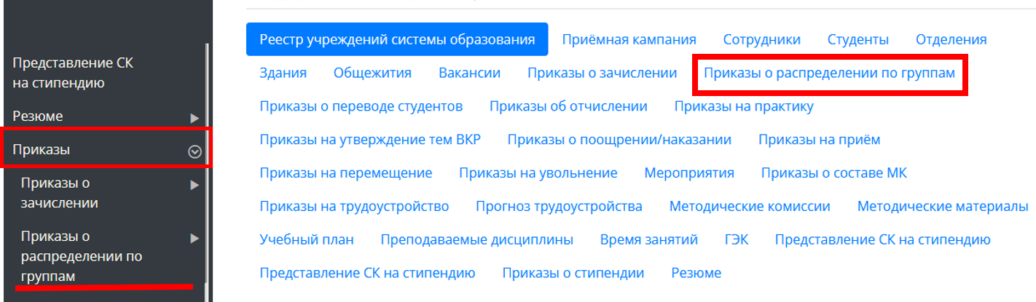
Рисунок 200 - Вкладка «Приказы о распределении по группам»
- Нажать кнопку «Добавить» (Рисунок 201)
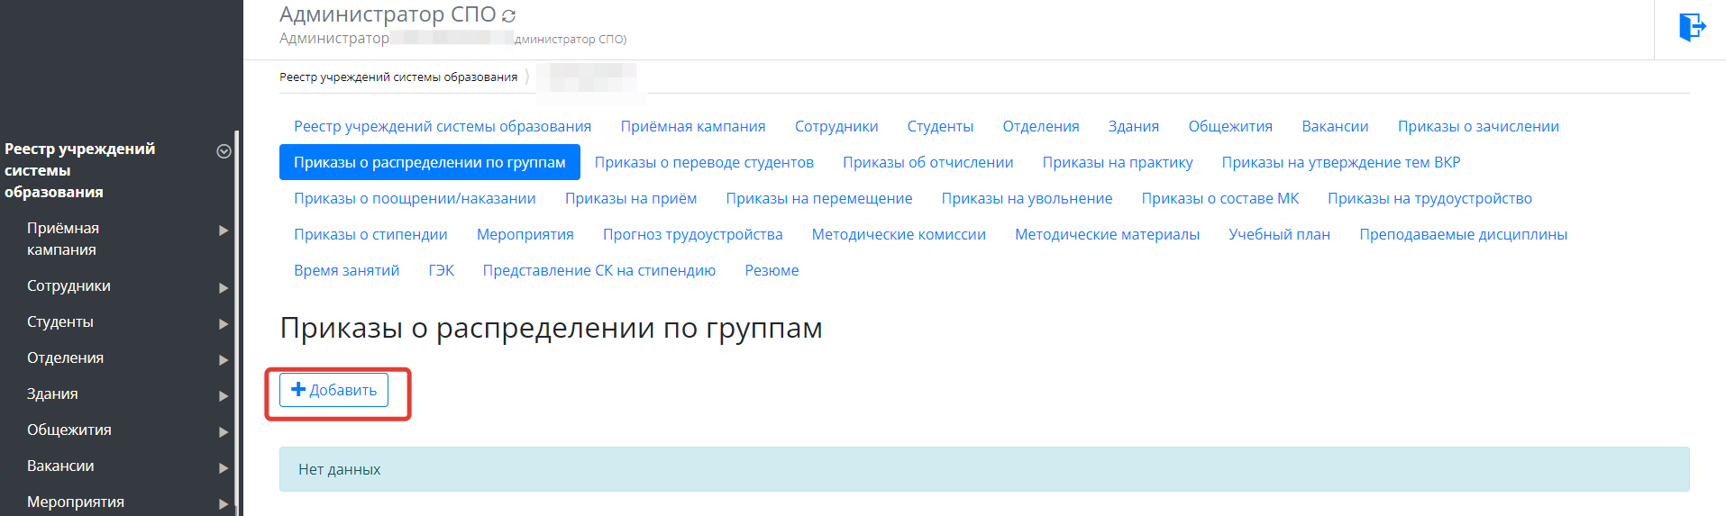
Рисунок 201 - Добавление приказа
- Заполнить карточку приказа, нажать кнопку «Сохранить» (Рисунок 202). Статус изменить нельзя, он выставляется автоматически - Черновик
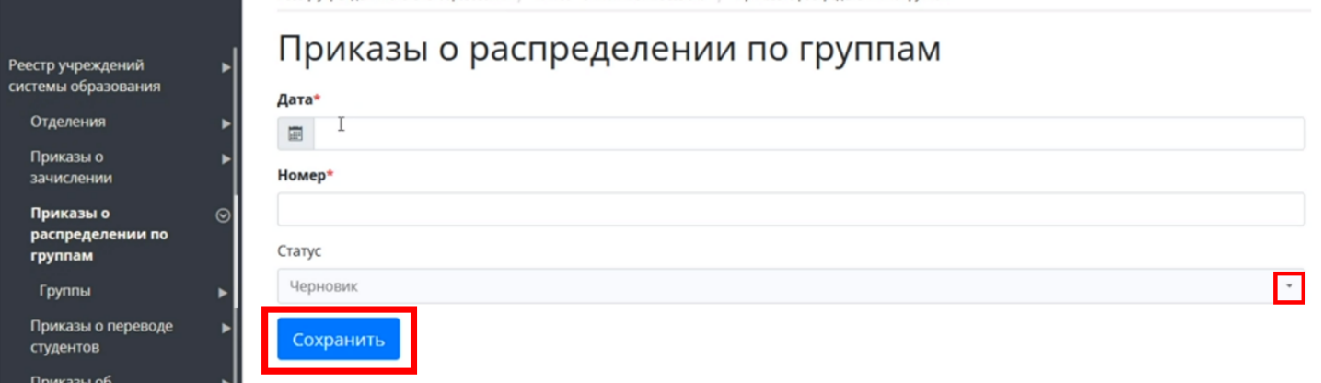
Рисунок 202 - Сохранение приказа
- После сохранения только что созданный приказ откроется в режиме просмотра. Необходимо указать группы, которые будут сформированы из студентов.
- Перейти во вкладку «Группы» (Рисунок 203)

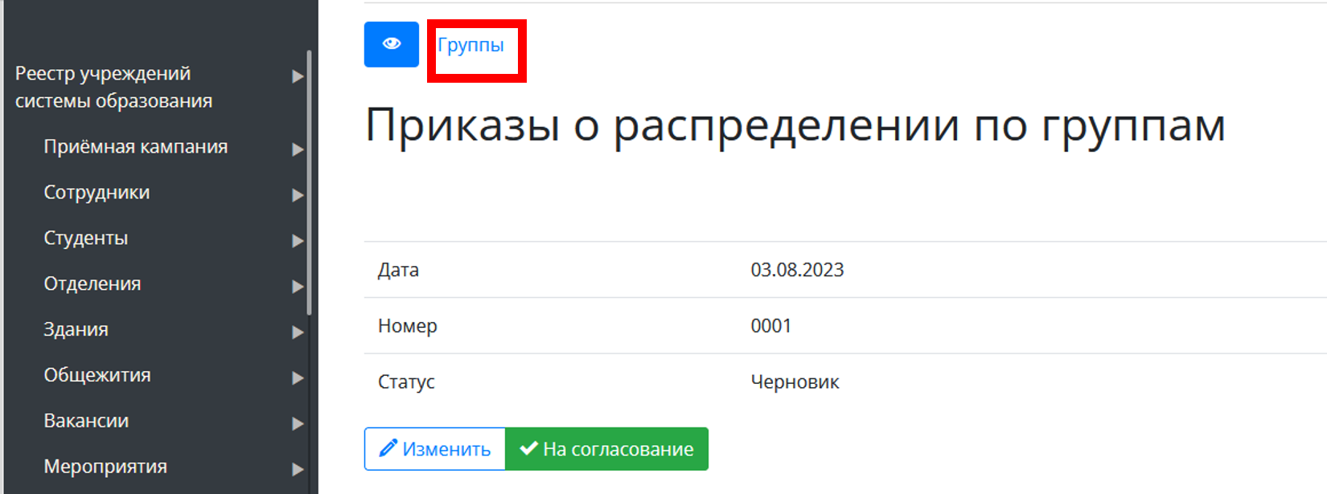
Рисунок 203 - Группы
- Нажать «Добавить» (Рисунок 204)
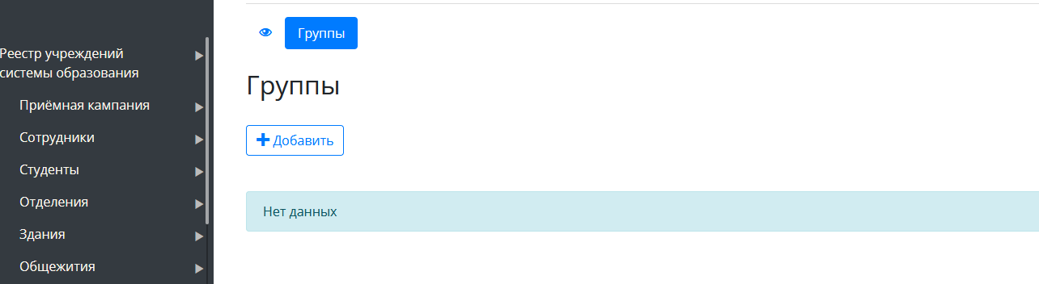
Рисунок 204 - Добавление групп
-Заполнить карточку группы нажать кнопку. Указать код и отделение, в котором будет создана группа.
-Нажать «Сохранить» (Рисунок 205)
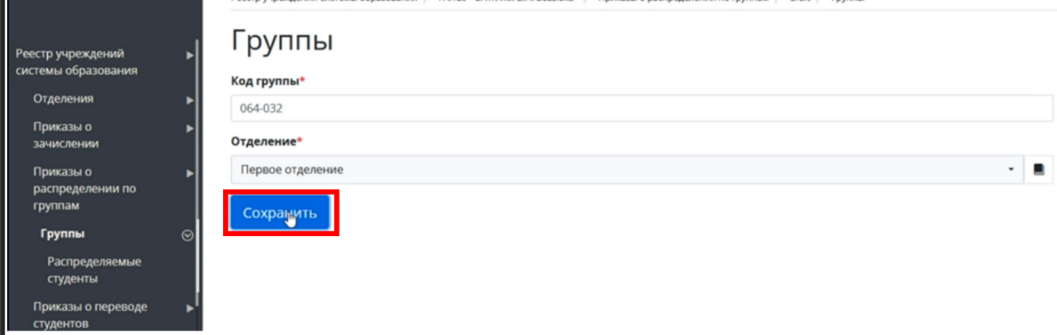
Рисунок 205 - Карточка группы
После сохранения можно увидеть внесенную информацию о группе и распределить в неё студентов.
-Нажать «Распределяемые студенты» (Рисунок 206)
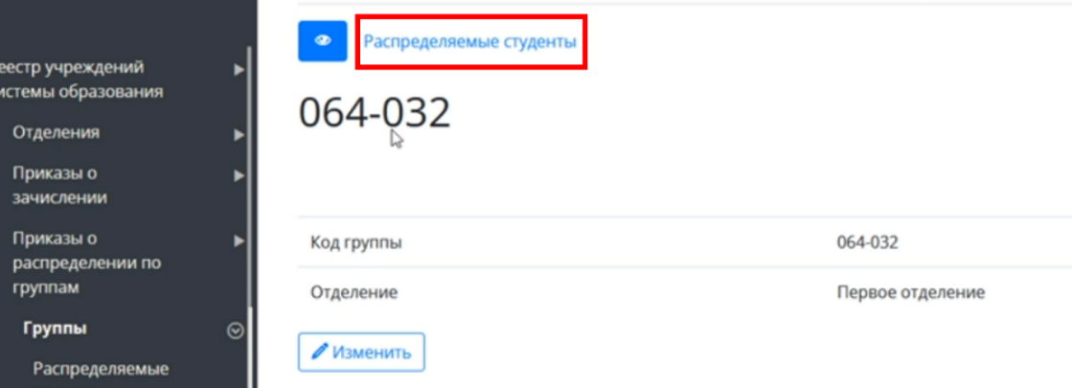
Рисунок 206 - Распределение
- Нажать кнопу «Добавить» (Рисунок 207)
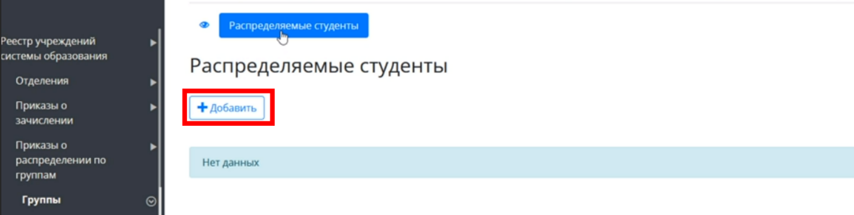
Рисунок 207 - добавление студентов
-В строке «Абитуриенты» нажать на галочку, выбрать необходимых студентов. После каждого выбора делаем сохранение. (Рисунок 208)
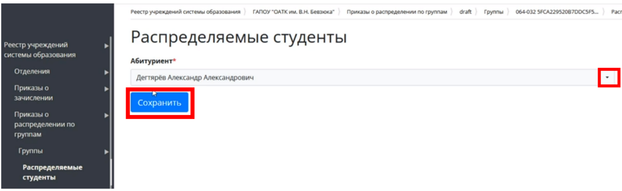
Рисунок 208 - Сохранение студента, распределяемого в группу
В один приказ можно добавить несколько групп таким же способом. (Приказы о распределении по группам – открыть приказ – группы -добавить).
После того как в приказ добавлены группы и в них занесены студенты, приказ нужно отправить на согласование директору. Приказ открыть в режиме просмотра и нажать «На согласование». (Рисунок 209)
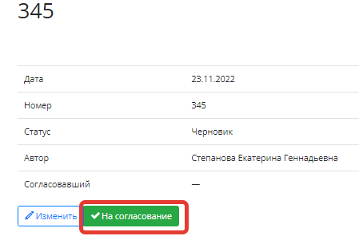
Рисунок 209 - Отправка приказа на согласование
После отправки на согласование у приказа меняется статус на «На согласовании» и в него больше нельзя вносить изменения (Рисунок 210)
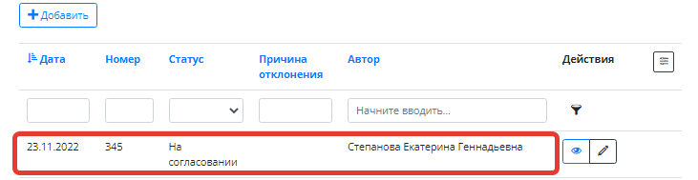
Рисунок 210 - Изменённый статус приказа
Далее приказ попадает на согласование директору. Для рассмотрения приказа директору необходимо:
- Зайти в закрытую часть Системы под учетной записью директора.
- Зайти в раздел «приказы», открыть вкладку с соответствующими приказами.
- Открыть приказ со статусом «на утверждение», изучить приложенные документы и нажать «Согласовать» или «Отклонить». (Рисунок 211)
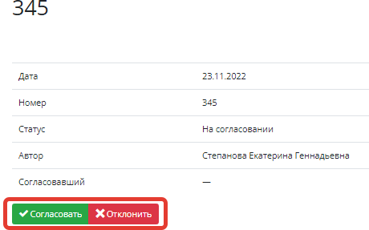
Рисунок 211 - Согласование / отклонение приказа
- Если приказ отклонен, то необходимо указать причину отклонения и нажать «Продолжить». (Рисунок 212)

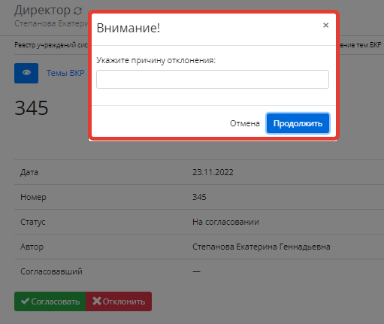
Рисунок 212 - Указание причины отклонения
Если приказ был согласован, то у него статус меняется на «Согласован» и приказ становится недоступен для редактирования. (Рисунок 213)

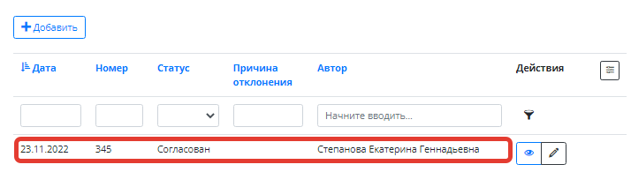
Рисунок 213 - Изменённый статус приказа
- После согласования в разделе меню «Отделения» будут созданы группы, которые были сформированы в согласованном приказе. (Рисунок 214)
Открыв отделение (щелкнув по нему) (Рисунок 214), можно просмотреть какие в нем группы и привязанные студенты, указанные в приказе (Рисунок 215).
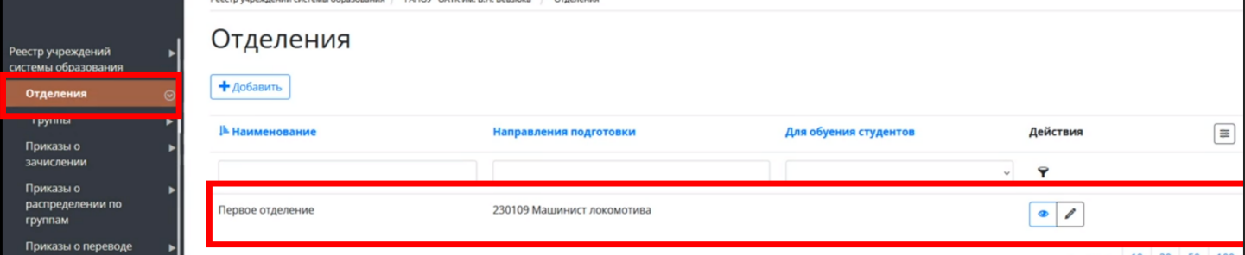Рисунок 214 - Выбор отделения для просмотра
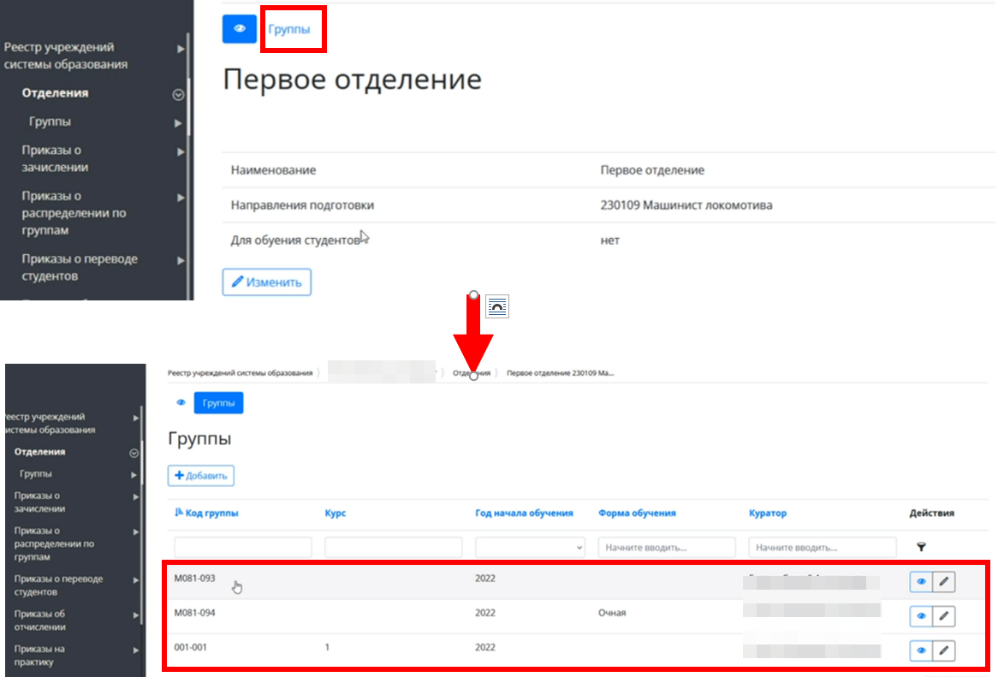
Рисунок 215 - Группы

26.3 Приказы на утверждение тем ВКР
- В разделе меню «Реестр учреждений системы образования» выбрать СПО.
- Перейти во вкладку «Приказы на утверждение тем ВКР, нажать кнопку «Добавить» (Рисунок 216)
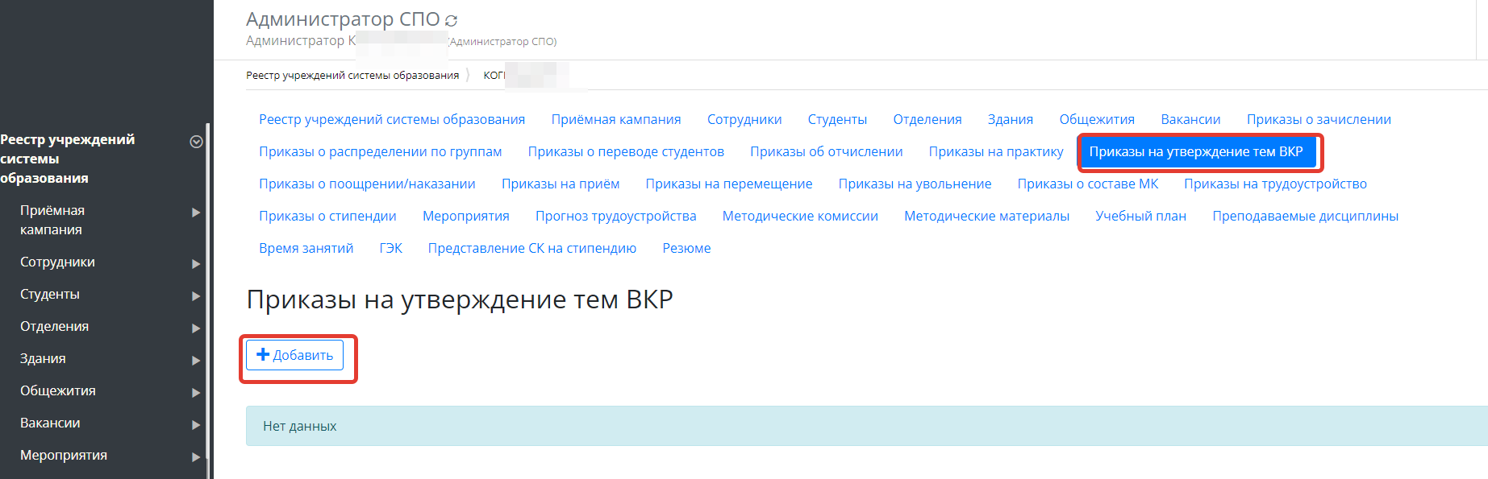
Рисунок 216 - Добавление приказа
- В форме приказа заполнить номер приказа и дату (остальные поля заполняются автоматически) и сохранить (Рисунок 217)
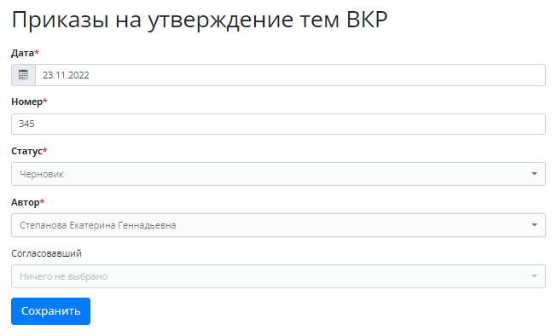
Рисунок 217 - Форма приказа
- Далее, в зависимости от темы приказа, заполняются приложения к нему. Например, в приказе на утверждение тем ВКР, требуется заполнить «Темы ВКР» (Рисунок 218).
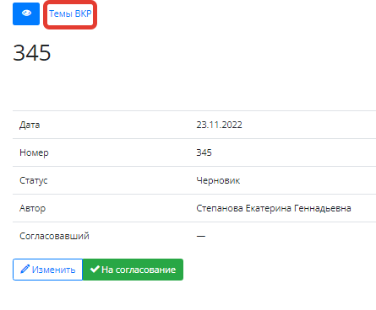
Рисунок 218 - Приложение
- Заполнить тему заявления и сохранить (Рисунок 219)
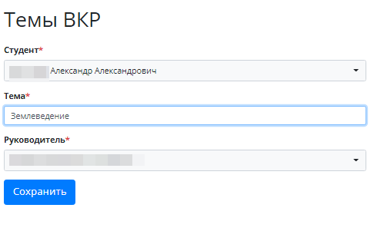
Рисунок 219 - Заполнение приложения
- Созданный приказ появится в списке приказов в статусе «Черновик» (Рисунок 220).
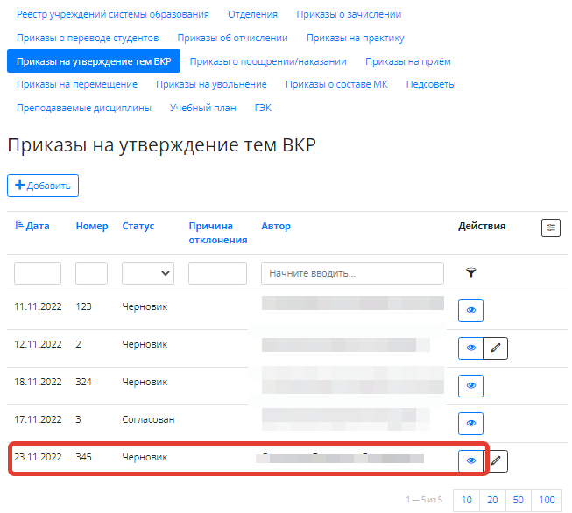
Рисунок 220 - Список приказов
- Если в приказ не надо вносить изменения, то его необходимо открыть в режиме просмотра и нажать «На согласование» (Рисунок 221).
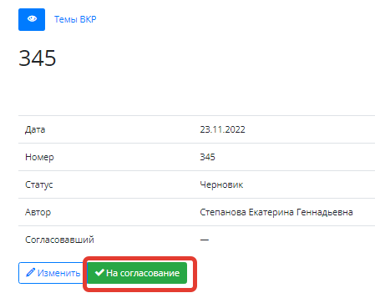
Рисунок 221 - Отправка приказа на согласование
После отправки на согласование у приказа меняется статус на «На согласовании» и в него больше нельзя вносить изменения (Рисунок 222).

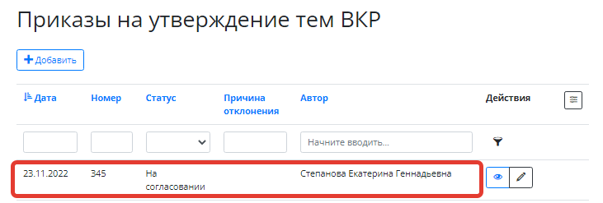
Рисунок 222 - Приказ на согласовании
Далее приказ попадает на согласование директору. Для рассмотрения приказа директору необходимо:
- Зайти в закрытую часть Системы под учетной записью директора.
- Найти раздел с приказами на утверждение тем ВКР и выбрать приказ, направленный на согласование (Рисунок 223).
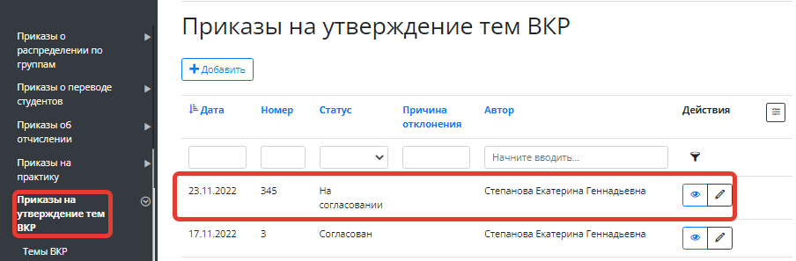
Рисунок 223 - Выбор приказа
- Открыть приказ в режиме просмотра, изучить приложенные документы и нажать «Согласовать» или «Отклонить» (Рисунок 224).
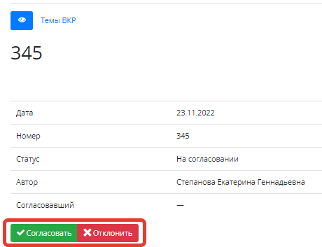
Рисунок 224 - Рассмотрение приказа
Если приказ отклонен, то необходимо указать причину отклонения и нажать «Продолжить» (Рисунок 225).
Рисунок 225 - Причина отклонения
Если приказ был согласован, то у него статус меняется на «Согласован» и приказ становится недоступен для редактирования (Рисунок 226).
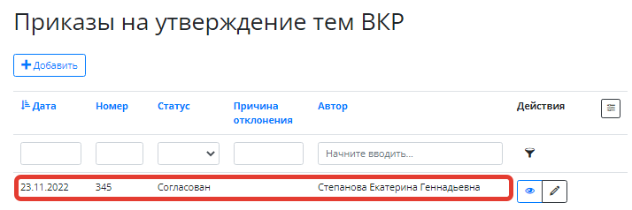
Рисунок 226 - Согласованный приказ

26.4. Приказы о поощрении/наказании
Внесение сведений о поощрениях и наказаниях студентов.
- В закрытой части ЛК, в «Реестре учреждений системы образования» выбрать свое СПО (Рисунок 227)
Рисунок 227 - Выбор учреждения
- Слева в меню выбрать раздел «Приказы», подраздел «Приказы о поощрении/наказании», Либо из реестра сразу перейти в соответствующую вкладку сверху. (Рисунок 228)
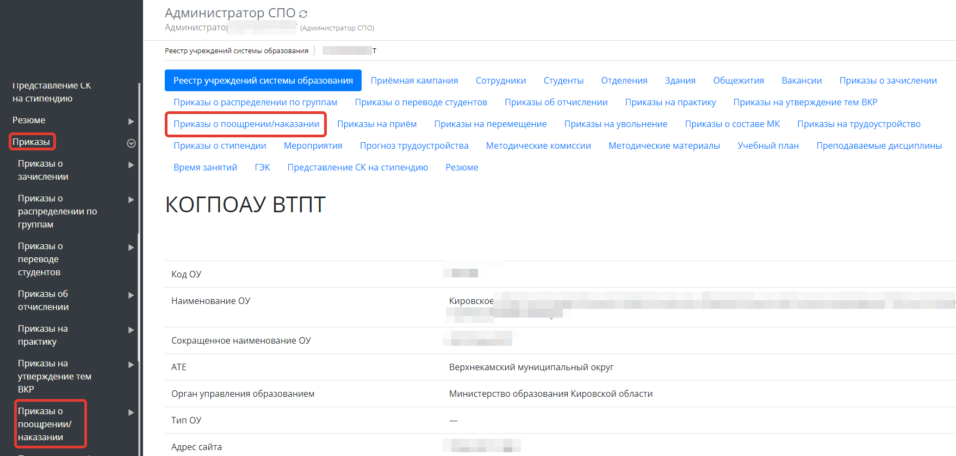
Рисунок 228 - Переход к приказу о поощрениях/наказаниях

- Нажать кнопку «Добавить» (Рисунок 229)
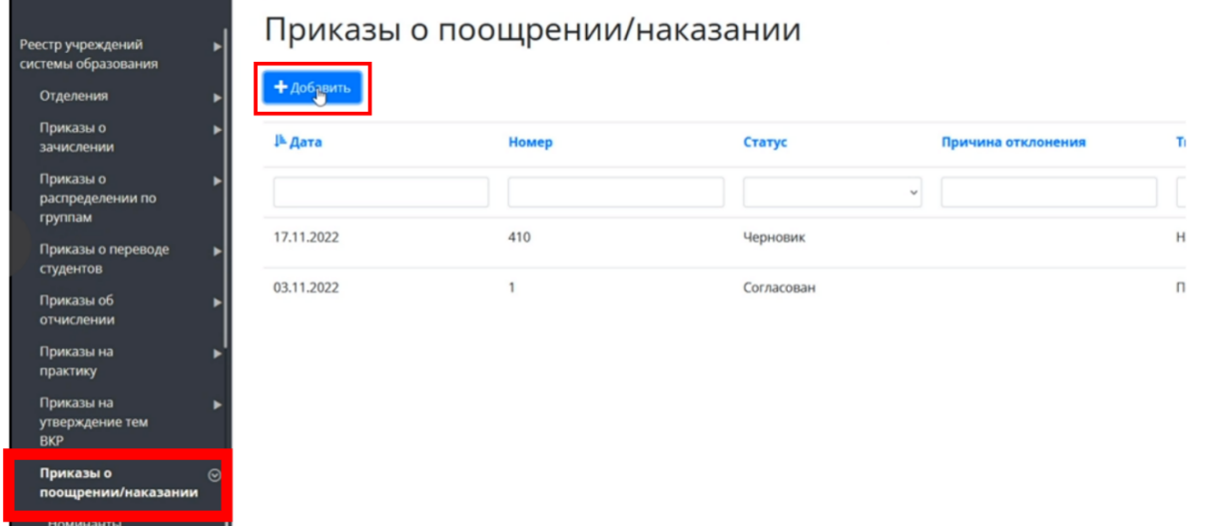
Рисунок 229 - Приказы о поощрении / наказании
-Заполнить карточку приказа (Рисунок 230)
-Сохранить
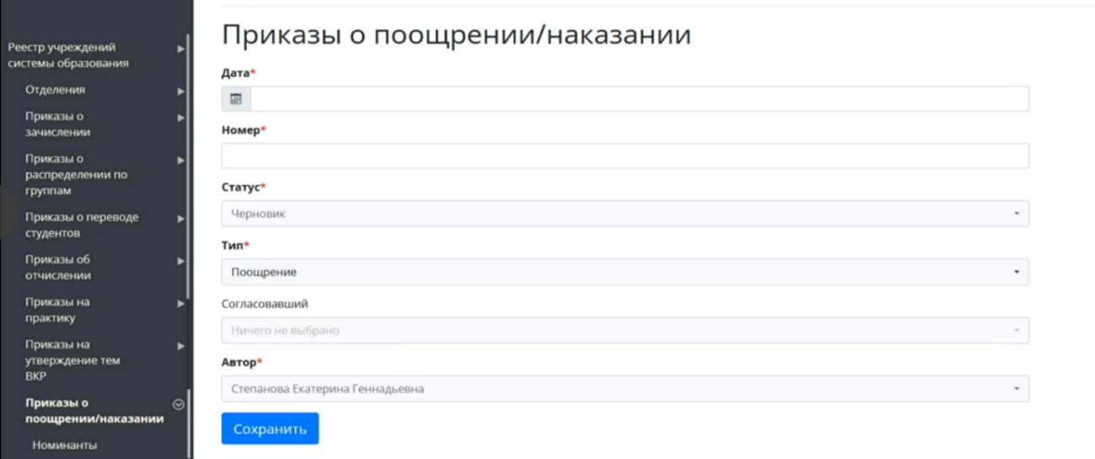
Рисунок 230 - Создание приказа
После заполнения и сохранения карточка приказа, он появляется в списке приказов раздела «Приказы о поощрении/наказании» со статусом «Черновик». (Рисунок 231)

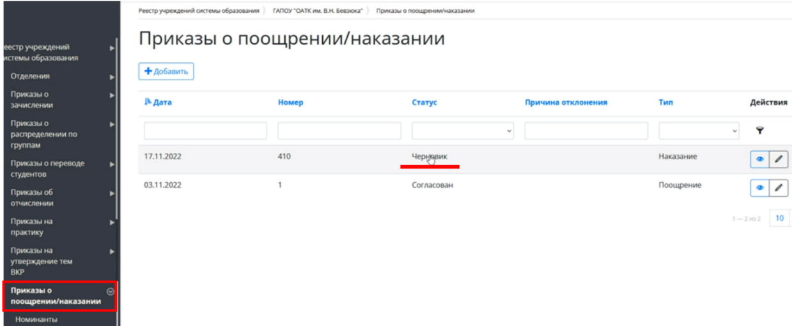
Рисунок 231 - Приказ в статусе "черновик"
- Заходим в созданный черновик
- Нажать кнопку «Номинанты» (Рисунок 232)
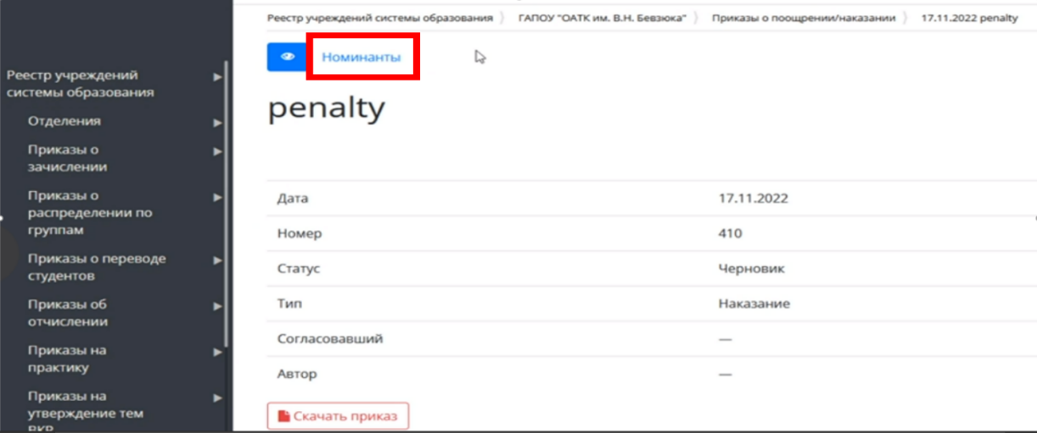
Рисунок 232 - "Номинанты"
В разделе приказа «Номинанты» можно добавить нужных студентов с указанием вида поощрения/наказания. Нажать кнопку «Добавить» (Рисунок 233)
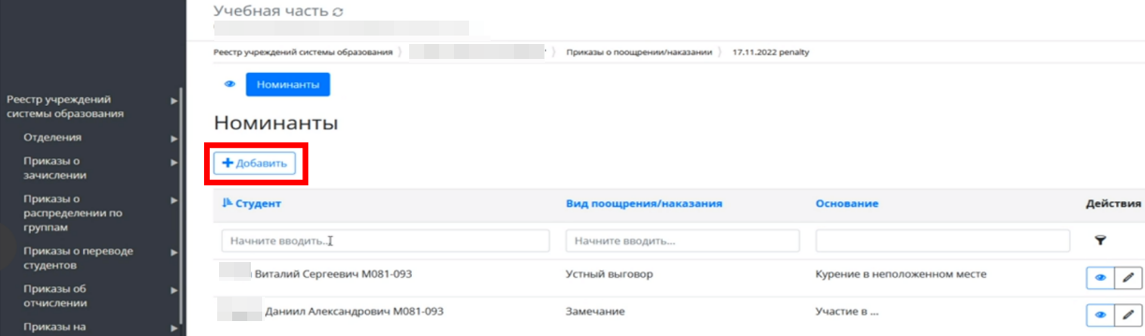
Рисунок 233 - Добавление "Номинанта"
- Заполняем карточку номинанта. В поле студент выбираем из представленного списка. Выбираем конкретный вид поощрений/наказаний, который подтягивается из справочника видов поощрений и наказаний. (Рисунок 234)
- «Сохранить»
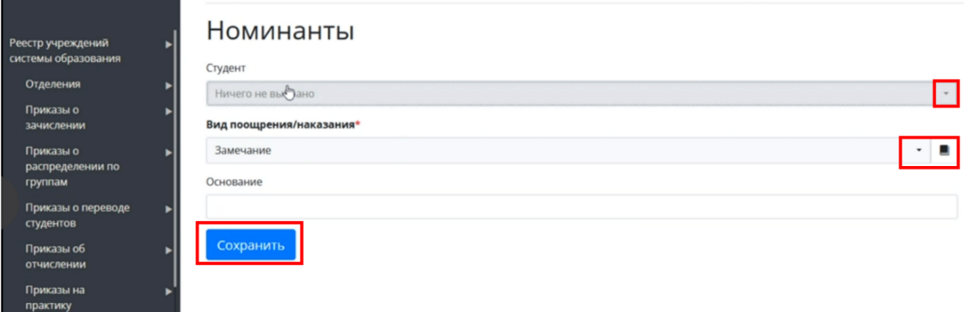
Рисунок 234 - Сохранение "номинанта"
Далее приказ направляется на согласование директору (по схеме, описанной в предыдущих разделах).
После согласования в личных делах студентов на вкладке «Поощрение/наказание» появится соответствующая запись.

27.5. Приказы о практике студентов
- В закрытой части ЛК, в «Реестре учреждений системы образования» выбрать свое СПО (Рисунок 235)
Рисунок 235 - Выбор учреждения
- Слева в меню выбрать раздел «Приказы», подраздел «Приказы о практике студентов», Либо из реестра сразу перейти в соответствующую вкладку сверху. (Рисунок 236)
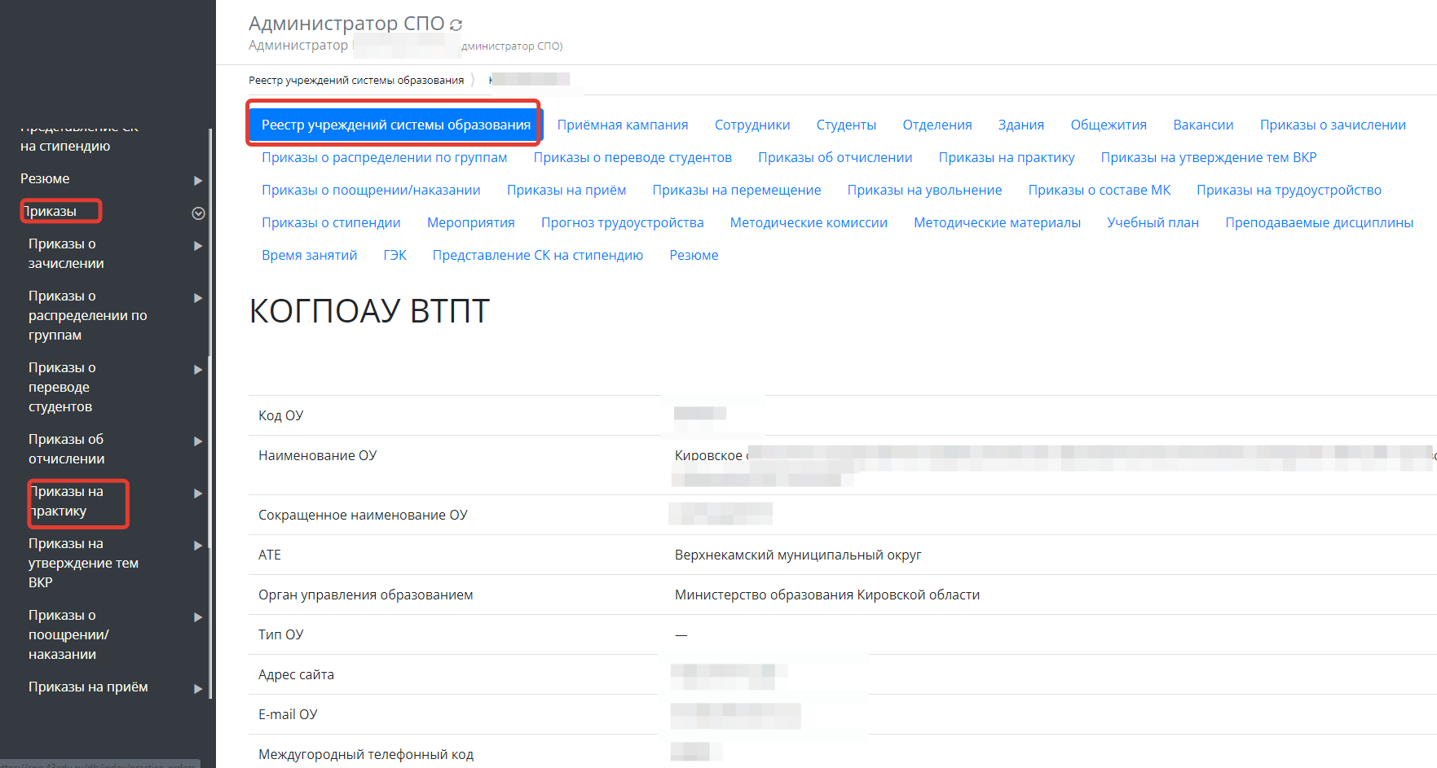
Рисунок 236 - Переход к приказу о переводе
- Нажать кнопку «Добавить» (Рисунок 237).
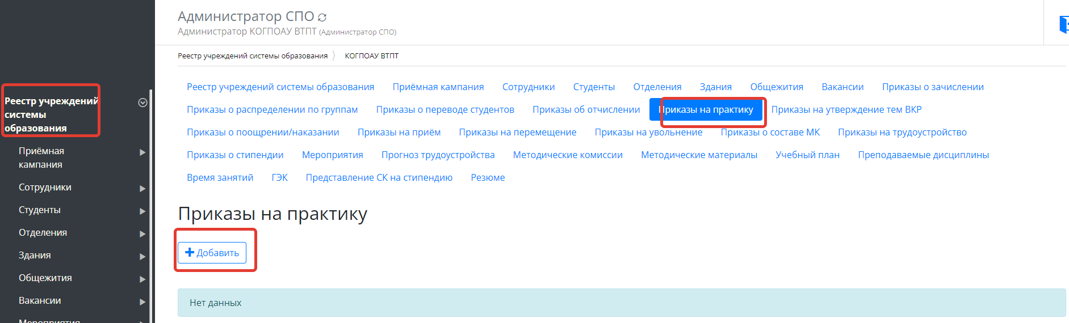
Рисунок 237 - Приказы на практику
В форме приказа заполнить номер и дату приказа, даты начала и окончания практики (остальные поля заполняются автоматически). (Рисунок 238)
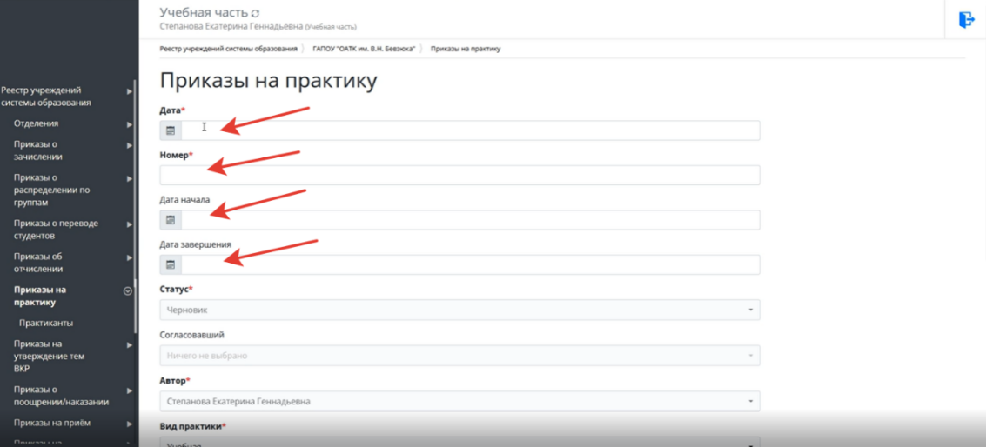
Рисунок 238 - Заполнение карточки приказа
Далее ниже в форме указываем вид практики (из справочника), задание на практику, профессиональный модуль, специальность, руководитель практики от образовательной организации, часы практики и нажимаем «Сохранить» (Рисунок 239). Приказ появляется в списке приказов со статусом «Черновик».
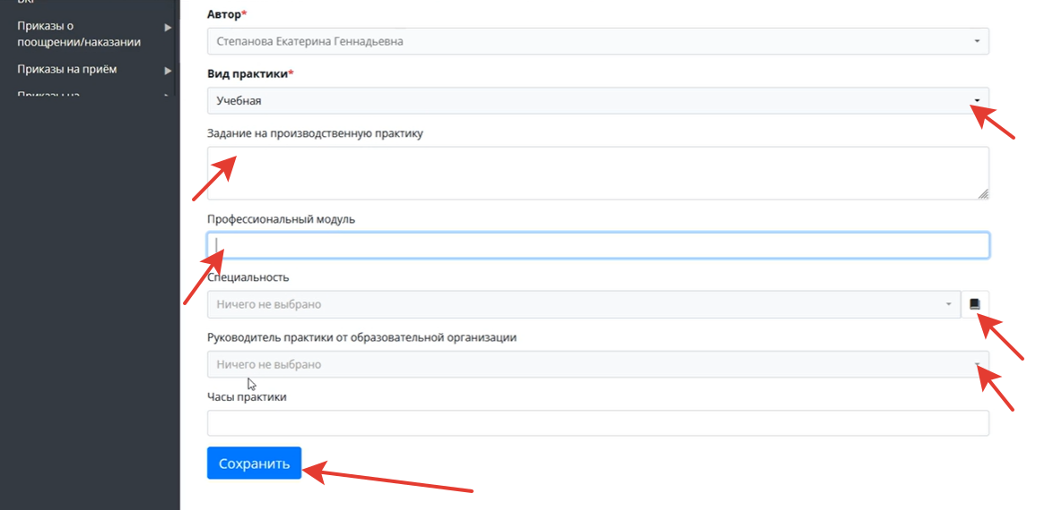
Рисунок 239 - Сохранение приказа
Далее, зайдя в приказ, указываем данные по практикантам, через кнопку «Добавить» (Рисунок 240)
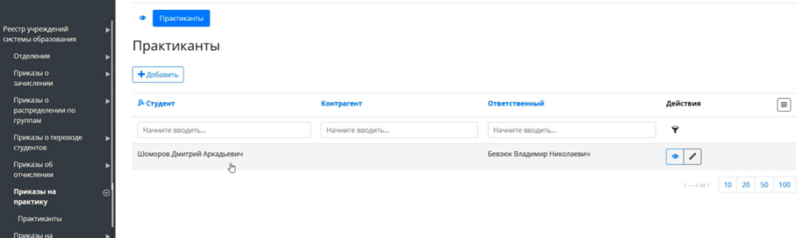
Рисунок 240 - Добавление практиканта
Назначаются студенты из числа обучающихся в данном СПО (Рисунок 241)
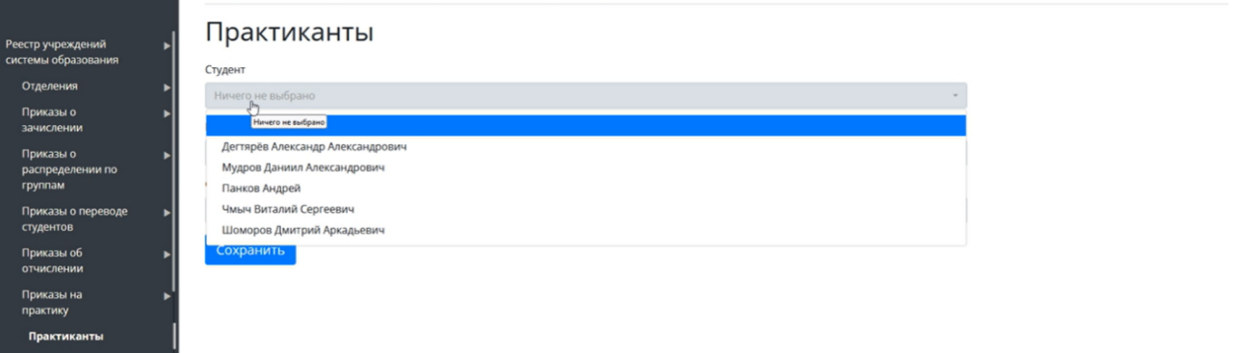
Рисунок 241 - Выбор практиканта
Так же указываются контрагенты, с которыми заключены договора и ответственный от организации за проведение практики и сохраняется (Рисунок 242). Затем приказ отправляется на согласование директору.
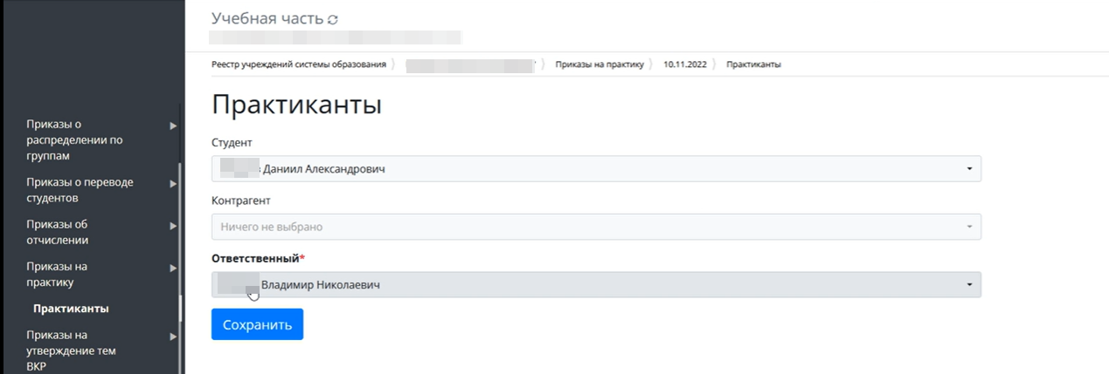
Рисунок 242 - Сохранение практиканта
После согласования приказа становится доступным печать пакета документов для практики для студентов (Рисунок 243).
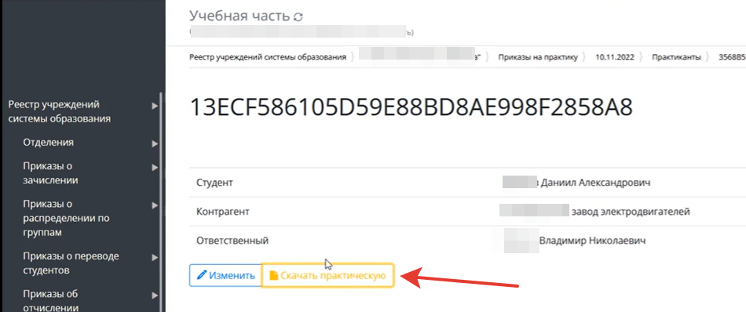
Рисунок 243 - Кнопка скачивания документов для практики
Пакет документов включает в себя дневник практики (Рисунок 244), задание на практику (Рисунок 245)
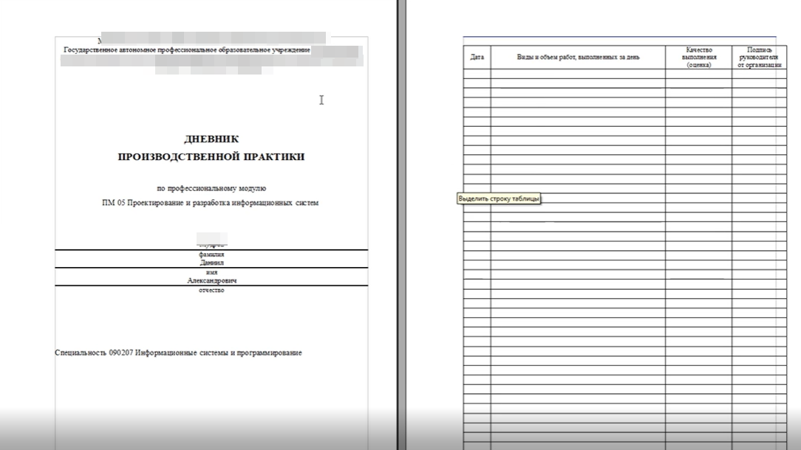
Рисунок 244 - Дневник практики
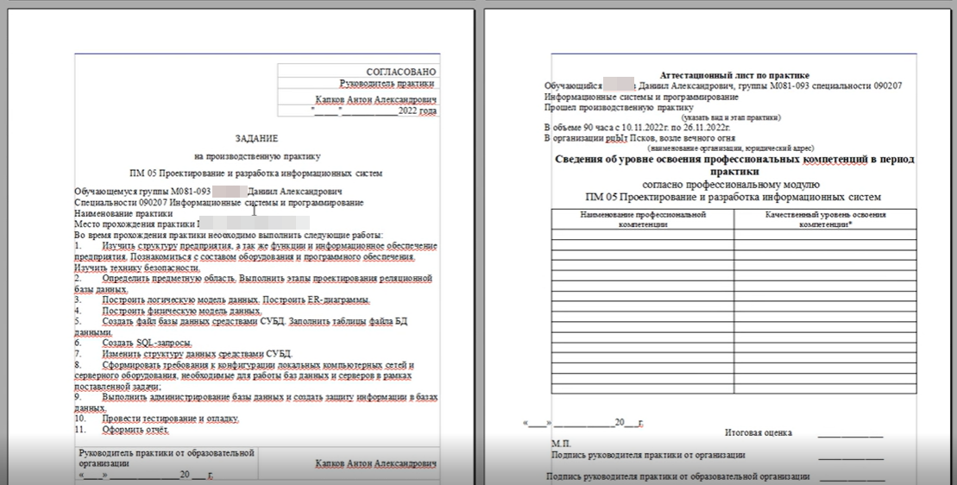
Рисунок 245 - Задание на практику
Разделы в главном меню «Органы управления образованием» и «Специальности» можно только просматривать без редактирования.

Контрагенты
Раздел доступен для администратора и юриста.
Контрагенты – это те с кем заключаются договора (на практику).
- В закрытой части ЛК, в «Реестре учреждений системы образования» выбрать свое СПО. (Рисунок 246)
Рисунок 246 - Выбор учреждения
- Выбрать раздел меню «Контрагенты», нажать кнопку «Добавить» (Рисунок 247)
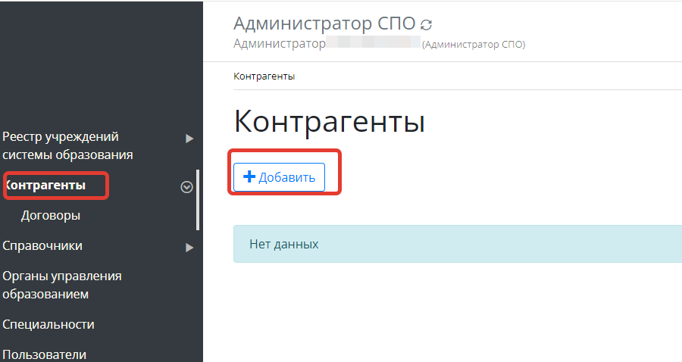
Рисунок 247 - Добавление контрагента
- Заполняем карточку нового контрагента, заполняем ее и нажимаем «Сохранить» (Рисунок 248).
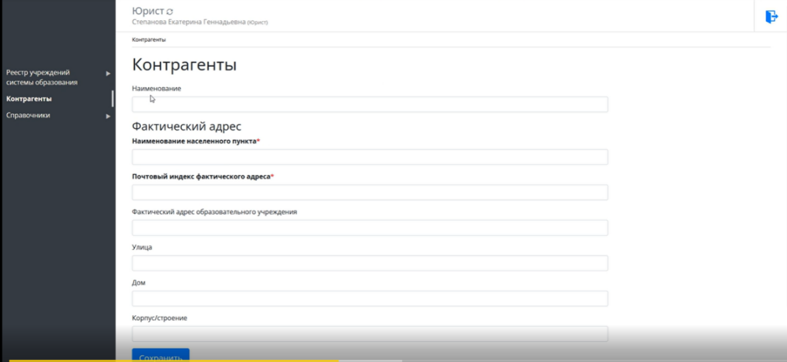
Рисунок 248 - Заполнение карточки контрагента
Чтобы внести информацию по договорам с контрагентами, необходимо перейти в левом меню в «Реестр учреждений системы образования», далее в свое СПО (Рисунок 249).
Рисунок 249 - Просмотр карточки СПО
- На вкладке «Договоры» через кнопку «Добавить» добавляем новый договор (Рисунок 250).
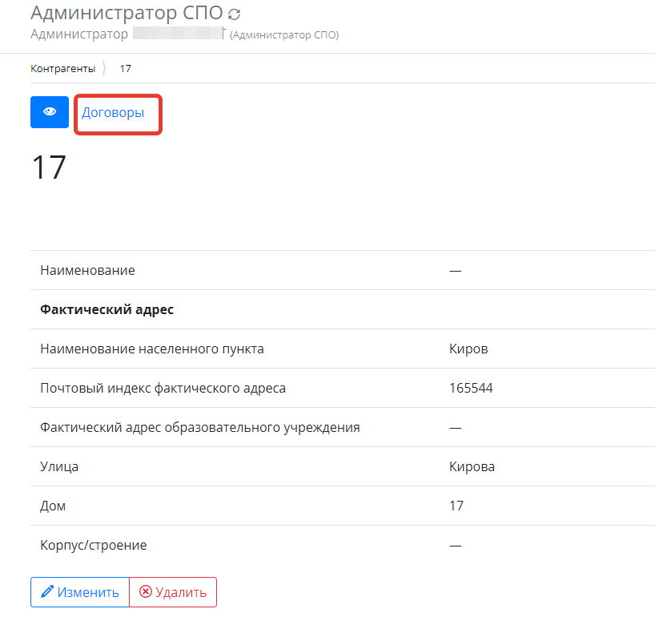
Рисунок 250 - Договоры
Заполняем форму договора, вносим дату, номер, контрагента (из справочника), скан договора загружаем с диска и нажимаем «Сохранить» (Рисунок 251). Договор будет внесён в систему.
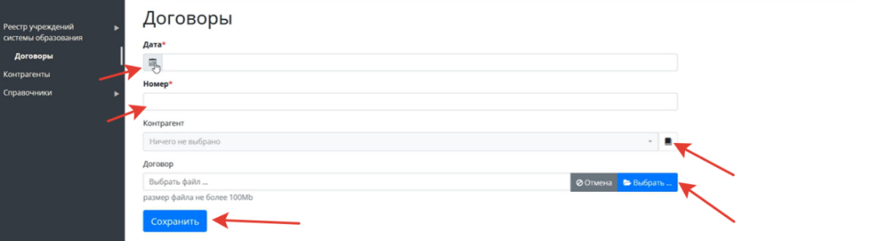
Рисунок 251 - Сохранение карточки договора

Специальности
- В закрытой части ЛК, в «Реестре учреждений системы образования» выбрать свое СПО (Рисунок 252)
Рисунок 252 - Выбор учреждения
- В меню слева прейти в раздел «Специальности», нажать кнопку «Добавить» (Рисунок 253)
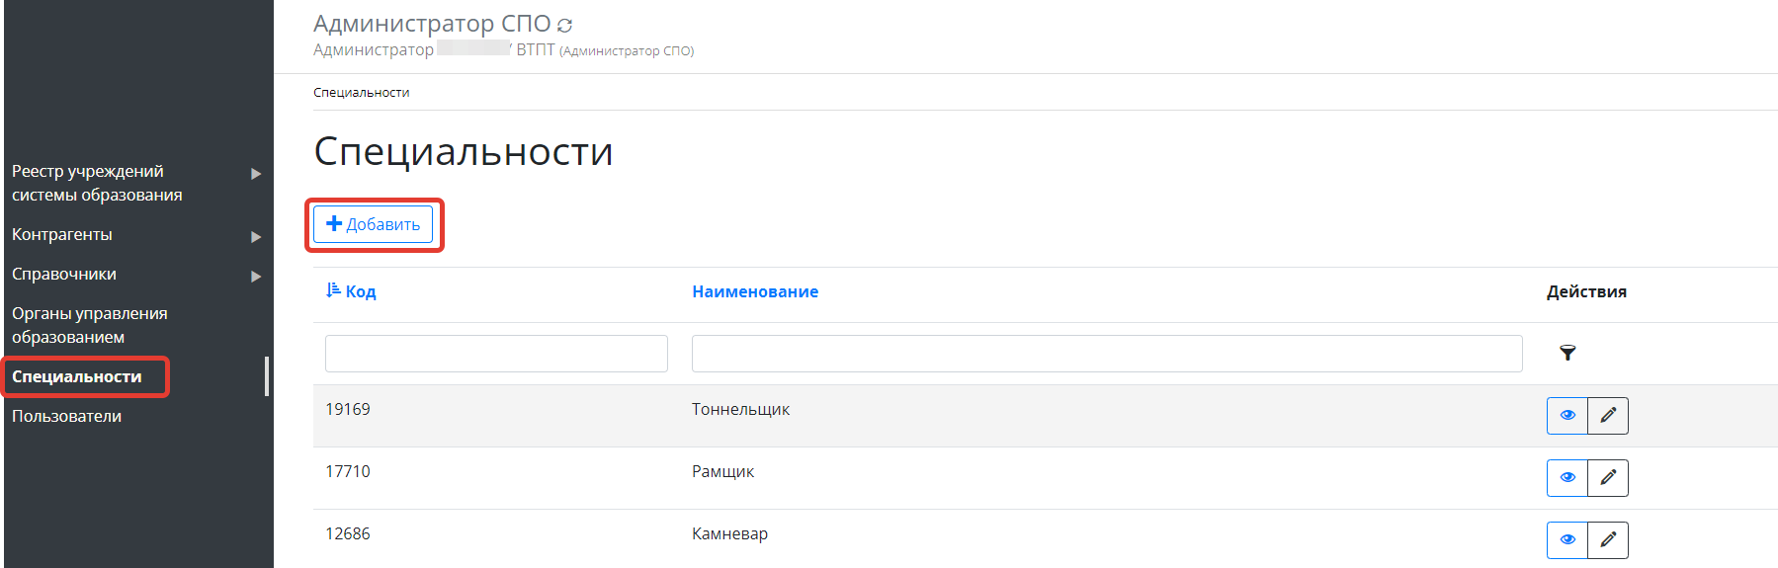
Рисунок 253 - Добавление специальности
- Заполнить данные о специальности. Сохранить (Рисунок 254)
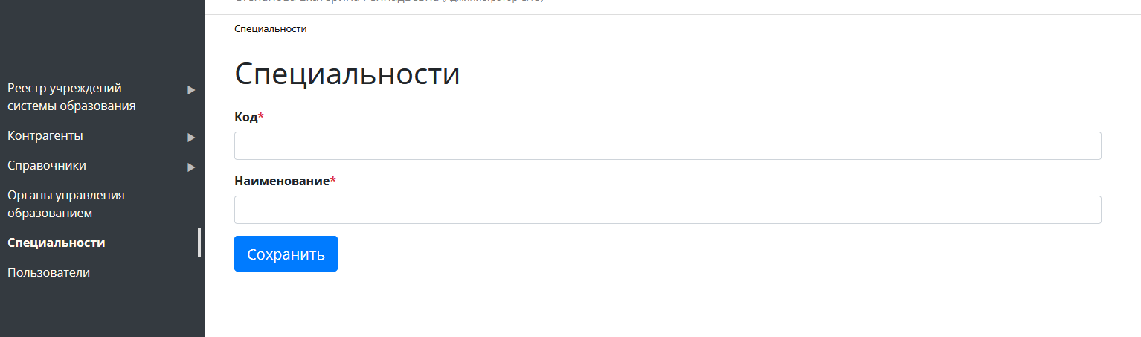
Рисунок 254 - Заполнение специальности

Справочники
Для добавления справочника необходимо:
- В левой части меню (прокрутить вниз) выбрать раздел «Справочники» (Рисунок 255).
Примечание: передвигаться по меню можно, используя бегунок в правой части меню или колесико мышки).
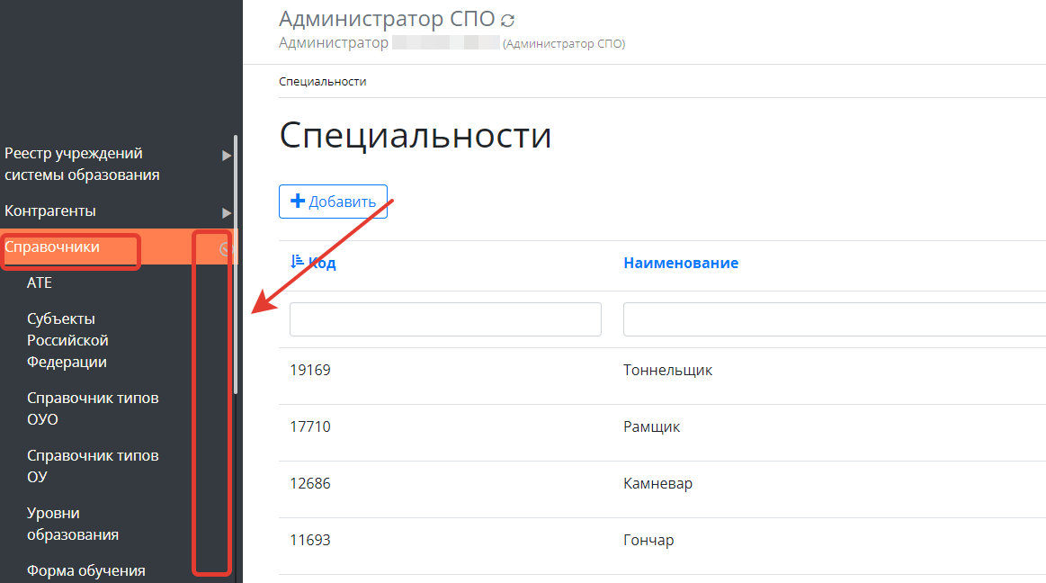
Рисунок 255 - Раздел «Справочники»
- Выбрать справочник и нажать «Добавить» (Рисунок 256).
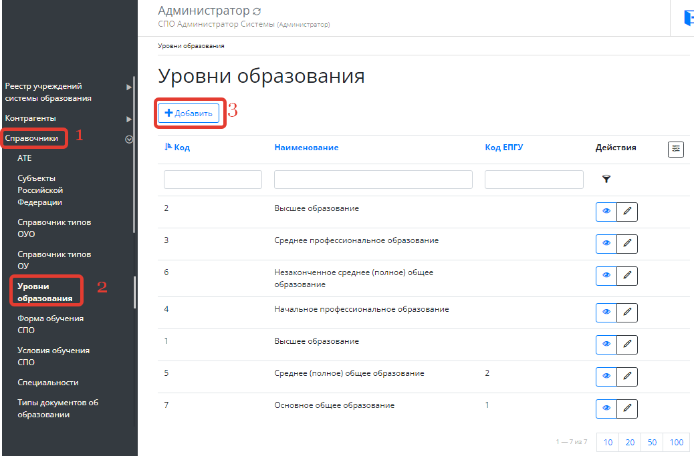
Рисунок 256 - Добавление справочника
- Заполнить информационные поля карты справочника и нажать «Сохранить» (Рисунок 257).
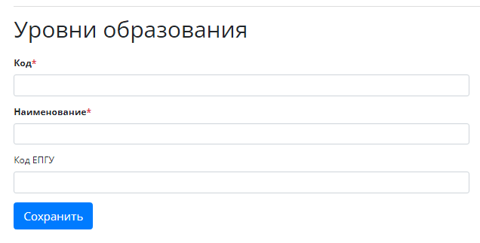
Рисунок 257 - Информация в справочнике

Пользователи
Данный раздел доступен только администратору. Здесь можно внести пользователей системы и назначить им роль.
- В закрытой части ЛК, в «Реестре учреждений системы образования» выбрать свое СПО (Рисунок 258)
Рисунок 258 - Выбор учреждения
- Прокрутить меню слева до конца вниз, выдрать раздел «Пользователи»
-Нажать кнопку «Добавить». (Рисунок 259)
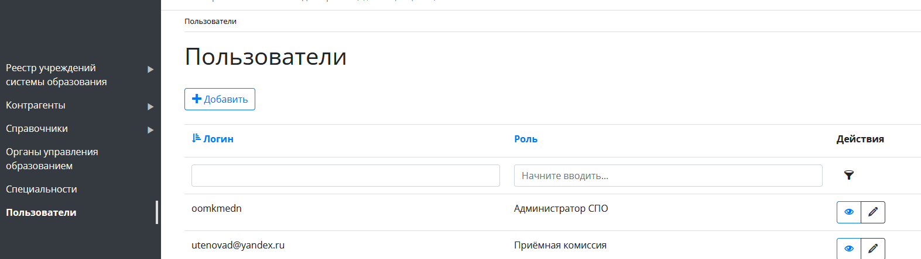
Рисунок 259 - Добавление пользователя
-Заполнить данные. Сохранить. (Рисунок 260)
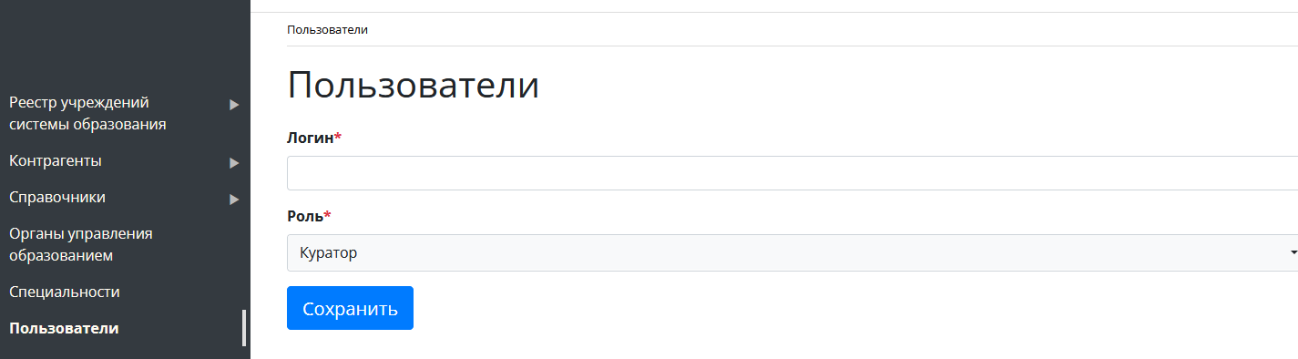
Рисунок 260 - Внесение пользователя

